TỔNG LIÊN ĐOÀN LAO ĐỘNG VIỆT NAM

**TRƯỜNG ĐẠI HỌC TÔN ĐỨC THẮNG**

**KHOA CÔNG NGHỆ THÔNG TIN**



**ĐỒ ÁN CUỐI KỲ**

**MÔN CÔNG NGHỆ PHẦN MỀM**

**HỆ THỐNG QUẢN LÝ CỬA HÀNG XE MÁY PHÁT ĐẠT**

*Người hướng dẫn*: **Th.S HUỲNH ANH KHIÊM**

*Người thực hiện*: **Nguyễn Trần Minh Hoa - 51900076**

**Lê Hoàng Huy - 51900089**

**Ngô Hữu Lễ - 51800571**

**Nguyễn Đăng Khoa - 51703113**

*Khóa*    **:  21, 22, 23**

**THÀNH PHỐ HỒ CHÍ MINH, NĂM 2022**

TỔNG LIÊN ĐOÀN LAO ĐỘNG VIỆT NAM

**TRƯỜNG ĐẠI HỌC TÔN ĐỨC THẮNG**

**KHOA CÔNG NGHỆ THÔNG TIN**



**ĐỒ ÁN CUỐI KỲ**

**MÔN CÔNG NGHỆ PHẦN MỀM**

**HỆ THỐNG QUẢN LÝ CỬA HÀNG XE MÁY PHÁT ĐẠT**

*Người hướng dẫn*: **Th.S HUỲNH ANH KHIÊM**

*Người thực hiện*: **Nguyễn Trần Minh Hoa - 51900076**

**Lê Hoàng Huy - 51900089**

**Ngô Hữu Lễ - 51800571**

**Nguyễn Đăng Khoa - 51703113**

*Khóa*   **:  21, 22, 23**

**THÀNH PHỐ HỒ CHÍ MINH, NĂM 2022**

**LỜI CẢM ƠN**

Đầu tiên, tập thể nhóm chúng em xin gửi lời cảm ơn đến Khoa Công nghệ thông tin trường đại học Tôn Đức Thắng đã tạo điều kiện cho chúng em được tham gia học tập môn học này. Ngoài ra khoa còn tạo điều kiện để chúng em có cơ hội hoàn thành môn học một cách tốt nhất.

Tiếp theo, chúng em xin gửi lời cảm ơn đến thầy Huỳnh Anh Khiêm, giảng viên bộ môn Công nghệ phần mềm đã hướng dẫn, chỉ dạy chúng em trong suốt quá trình học và hoàn thành bài báo cáo này. Và bên cạnh đó, chúng em cũng xin cảm ơn đến thầy cô giảng viên tại trường, đặt biệt là các giảng viên trong trong khoa Công Nghệ Thông Tin đã dạy chúng em nhiều kiến thức cơ bản, thiết yếu và trang bị cho chúng em một lượng tri thức trong suốt quá trình học cũng như trong quá trình làm bài báo cáo.

Cuối cùng em xin chúc khoa Công nghệ thông tin trường đại học Tôn Đức Thắng và thầy Huỳnh Anh Khiêm có thật nhiều sức khỏe trong thời buổi đại dịch Covid - 19 này để có thể góp phần cống hiến cho sự phát triển khoa Công nghệ thông tin trường đại học Tôn Đức Thắng cũng như truyền đạt thật nhiều kiến thức đến sinh viên chúng em.

Tập thể nhóm chúng em xin chân thành cảm ơn!

**ĐỒ ÁN ĐƯỢC HOÀN THÀNH TẠI TRƯỜNG ĐẠI HỌC TÔN ĐỨC THẮNG**

Nhóm chúng em xin cam đoan đây là sản phẩm đồ án riêng của nhóm chúng em, các nội dung nghiên cứu chưa có bất cứ công bố dưới hình thức nào. Các thông tin từ bài báo cáo đều được nhóm chúng em thu thập từ việc tiếp xúc thực tế hoàn thành. Các tài liệu tham khảo đều được nhóm đề cập trong phần “TÀI LIỆU THAM KHẢO”  ở cuối bài báo cáo.

Nếu có bất cứ vi phạm về gian lận hay các vi phạm về bản quyền khoa học, nhóm chúng em xin chịu hoàn toàn trách nhiệm.

Trường Đại học Tôn Đức Thắng hoàn toàn không liên quan đến những hành vi vi phạm tác quyền, bản quyền do chúng em gây ra trong quá trình hoàn thành bài báo cáo (nếu có)

*TP. Hồ Chí Minh, ngày tháng năm 2022*

*Tác giả*

*(ký tên và ghi rõ họ tên)*

Nguyễn Trần Minh Hoa

Lê Hoàng Huy

Ngô Hữu Lễ

Nguyễn Đăng Khoa

**PHẦN XÁC NHẬN VÀ ĐÁNH GIÁ CỦA GIẢNG VIÊN**

**Phần xác nhận của GV hướng dẫn**

_______________________________________________________________________________________________________________________________________________________________________________________________________________________________________________________________________________________________________________________________________________________________________________________________________________

Tp. Hồ Chí Minh, ngày tháng năm

(ký và ghi họ tên)

**Phần đánh giá của GV chấm bài**

_______________________________________________________________________________________________________________________________________________________________________________________________________________________________________________________________________________________________________________________________________________________________________________________________________________

Tp. Hồ Chí Minh, ngày tháng năm

(ký và ghi họ tên)

#### TÓM TẮT

Xe máy là phương tiện phổ biến từ hàng chục năm qua tại Việt Nam và chúng cũng là phương tiện di chuyển chính vì sự tiện lợi, nhỏ gọn, giúp người dùng có thể nhanh chóng đến được nơi mà họ mong muốn, chiếm hơn 85% tổng số phương tiện di chuyển. Sự thay đổi trong 10 năm qua nằm ở những chuyển dịch về loại xe và công nghệ trang bị trên xe. Từ năm 2010, ngành công nghiệp xe máy Việt Nam sôi động hẳn lên khi các ông lớn Honda, Yamaha, Suzuki, Piaggio công bố hàng loạt dự án xây dựng nhà máy và mở rộng sản xuất với tổng giá trị lên đến hàng trăm triệu USD. Chính vì thế xe máy ngày càng trở thành xu hướng sử dụng cho nhiều người với các mức giá cả hợp lý cho người dùng.

Song song đó, quá trình công nghiệp hóa, hiện đại hóa, ứng dụng công nghệ thông tin đã len lỏi vào mọi lĩnh vực trong cuộc sống từ y tế, giáo dục, văn hóa, dịch vụ…và việc áp dụng công nghệ thông tin vào lĩnh vực kinh doanh cũng không còn xa lạ. Mục tiêu chính được đặt ra là làm sao để hoạt động kinh doanh của các doanh nghiệp tốt hơn, thu được lợi nhuận cao hơn mà có thể rút ngắn các quá trình rườm rà trong việc lựa chọn xe từ khách hàng mà không cần trực tiếp đến cửa hàng cũng như các thủ tục hành chính, quản lý nhân sự, gia tăng năng suất làm việc, xử lý một khối lượng dữ liệu chứa thông tin cá nhân ngày càng lớn của khách hàng.

Chính những vấn đề nan giải này và nhận thấy lợi ích cũng như tầm quan trọng trong việc áp dụng công nghệ thông tin vào quá trình quản lý của doanh nghiệp, nên nhóm chúng em đã thực hiện đề tài **“Hệ thống quản lý cửa hàng xe máy Phát Đạt”**.

**MỤC LỤC**

CHƯƠNG 1- KHẢO SÁT 16

**1.1.** **Giới thiệu** 16

**1.2** **Phương pháp sử dụng** 16

**1.3** **Lý do và mục đích chọn đề tài** 16

1.2 . Khảo sát 17

1.2 Tổng quan hệ thống 22

***1.3.1*** ***Các quy trình nghiệp vụ*** 22

1.3 Đặc tả hệ thống 24

CHƯƠNG 2 - PHÂN TÍCH YÊU CẦU 26

2.1 Đặc tả yêu cầu 26

*2.1.1 Yêu cầu chức năng* 26

*2.1.2 Yêu cầu phi chức năng* 26

2.2 Các tác nhân trong hệ thống 27

2.3 Các usecase trong hệ thống 28

CHƯƠNG 3 - YẾU KẾ YÊU CẦU 34

3.1 Sơ đồ usecase tổng quát của hệ thống 34

3.2 Đặc tả usecase 35

*3.2.1 Usecase Đăng nhập* 35

*3.2.2 Usecase Đăng xuất* 36

*3.2.3 Usecase Đổi mật khẩu* 37

*3.2.4 Xóa tài khoản* 39

*3.2.5 Usecase Thêm khách hàng* 40

*3.2.6 Use Case Sửa thông tin khách hàng* 41

*3.2.7 Usecase Xóa thông tin khách hàng* 43

*3.2.8 Usecase Xem thông tin khách hàng* 44

*3.2.9 Usecase Tạo tài khoản khách hàng* 45

*3.2.10 Usecase Thêm xe (thêm dữ liệu xe)* 46

*3.2.11 Usecase Sửa thông tin xe* 47

*3.2.12 Usecase Xóa thông tin xe* 48

*3.2.13 Usecase Xem danh sách xe* 49

*3.2.14 Usecase Xem danh sách xe theo mức giá* 50

*3.2.15 Usecase Xem danh sách xe theo hãng sản xuất.* 51

*3.2.16 Usecase Xem thông tin xe* 52

*3.2.18 Usecase Tạo hợp đồng* 53

*3.2.19 Usecase Xóa hợp đồng* 54

*3.2.20 Usecase Sửa hợp đồng* 55

*3.2.21 Usecase Xem hợp đồng* 56

*3.2.22 Usecase In hợp đồng* 57

*3.2.23 Usecase Tạo hồ sơ bảo hành* 58

*3.2.24 Usecase Sửa hồ sơ bảo hành* 59

*3.2.25 Usecase Xóa hồ sơ bảo hành* 60

*3.2.26 Usecase Thống kê chi phí bảohành, bảo trì* 61

*3.2.27 Usecase Thống kê theo tháng* 62

*3.2.28 Usecase Thống kê theo quý* 63

*3.2.29 Usecase Thống kê theo năm* 63

*3.2.30 Usecase Thêm nhân viên* 64

*3.2.31 Usecase Sửa thông tin nhân viên* 65

*3.2.32 Usecase Xóa nhân viên* 66

*3.2.33 Usecase Xem thông tin nhân viên* 67

*3.2.34 Usecase Tạo tài khoản nhân viên* 68

*3.2.35 Usecase Thanh toán một lần* 69

*3.2.36 Thanh toán nhiều lần* 69

*3.2.37 Khuyến mãi* 70

*3.2.38 Kiểm tra số lượng xe* 71

*3.2.39 Kiểm tra chất lượng* 72

*3.2.40 Yêu cầu nhập xe* 72

*3.2.41 Yêu cầu thu hồi sản phẩm* 73

*3.2.42 Đặt lịch tư vấn* 75

*3.2.43 Xem danh sách nhân viên* 76

3.3 Sơ đồ hoạt động (Activity Diagram) 77

*3.3.1 Usecase Đăng nhập* 77

*3.3.2 Usecase Đăng xuất* 78

*3.3.3 Usecase Đổi mật khẩu* 78

*3.3.4 Xóa tài khoản* 79

*3.3.5. Thêm khách hàng* 79

*3.3.6 Sửa thông tin khách hàng* 80

*3.3.7 Xóa thông tin khách hàng* 80

*3.3.8 Xem thông tin khách hàng* 81

*3.3.9 Tạo tài khoản cho khách hàng* 81

*3.3.10 Thêm xe* 82

*3.3.11 Sửa thông tin xe* 82

*3.3.12 Xóa thông tin xe* 83

*3.3.13 Xem danh sách xe* 83

*3.3.14 Xem danh sách xe theo mức giá* 84

*3.3.15 Xem danh sách xe theo hãng sản xuất* 84

*3.3.16 Xem thông tin xe* 85

*3.3.17 Thông tin khuyến mãi* 85

*3.3.18 Tạo hợp đồng* 86

*3.3.19 Xóa hợp đồng* 86

*3.3.20 Sửa hợp đồng* 87

*3.3.21 Xem hợp đồng* 87

*3.3.22 In hợp đồng* 88

*3.3.23 Tạo hồ sơ bảo hành, bảo trì* 88

*3.3.24 Sửa hồ sơ bảo hành, bảo trì* 89

*3.3.25 Xóa hồ sơ bảo hành, bảo trì* 89

*3.3.26 Thống kê chi phí bảo hành, bảo trì* 90

*3.3.27 Thống kê theo tháng* 90

*3.3.28 Thống kê theo quý* 91

*3.3.29 Thống kê theo năm* 92

*3.3.30 Thêm nhân viên* 93

*3.3.31 Sửa thông tin nhân viên* 93

*3.3.32 Xóa nhân viên* 94

*3.3.33 Xem thông tin nhân viên* 94

*3.3.34 Tạo tài khoản nhân viên* 95

*3.3.35 Thanh toán một lần* 95

*3.3.36 Thanh toán nhiều lần* 96

*3.3.37 Khuyến mãi* 96

*3.3.38 Kiểm tra số lượng xe* 97

*3.3.39 Kiểm tra chất lượng xe* 97

*3.3.40 Yêu cầu nhập xe* 98

*3.3.41 Yêu cầu thu hồi sản phẩm* 99

3.3.42 Đặt lịch tư vấn 100

*3.3.43 Xem danh sách nhân viên* 100

3.4 Sơ đồ tuần tự (Sequence Diagram) 101

*3.4.1 Usecase Đăng nhập* 101

*3.4.2 Usecase đăng xuất* 102

*3.4.3 Usecase đổi mật khẩu* 102

*3.4.4 Use Case Xóa tài khoản* 103

*3.4.5 Use Case Thêm khách hàng* 104

*3.4.6 Use Case Sửa thông tin khách hàng* 104

*3.4.7 Use Case Xóa thông tin khách hàng* 105

*3.4.8 Use Case Xem thông tin khách hàng* 105

*3.4.10 Use Case thêm xe* 106

*3.4.11 Use Case Sửa thông tin xe* 106

*3.4.12 Use Case xóa thông tin xe* 107

*3.4.13 Use Case xem danh sách xe* 107

*3.4.14 Use Case xem danh sách xe theo mức giá* 108

*3.4.15 Use Case Use Case xem danh sách xe theo hãng sản xuất* 108

*3.4.16 Use Case xem thông tin xe* 109

*3.4.17 Use Case xem thông tin khuyến mãi* 109

*3.4.18 Use Case tạo hợp đồng* 110

*3.4.19 Use Case xóa hợp đồng* 110

*3.4.20 Use Case sửa hợp đồng* 111

*3.4.21 Use Case xem hợp đồng* 111

*3.4.22 Use Case in hợp đồng* 112

*3.4.23 Use Case tạo hồ sơ bảo hành, bảo trì* 112

*3.4.24 Use Case sửa hồ sơ bảo hành, bảo trì* 113

*3.4.25 Use Case xóa hồ sơ bảo hành, bảo trì* 113

*3.4.26 Use case Thống kê chi phí bảo hành, bảo trì* 114

*3.4.27 Use Case thống kê doanh thu theo tháng* 114

*3.4.28 Use Case thống kê doanh thu theo quý* 114

*3.4.29 Use Case thống kê doanh thu theo năm* 115

*3.4.30 Use Case thêm nhân viên* 115

*3.4.31 Use Case sửa thông tin nhân viên* 115

*3.4.32 Use Case xóa nhân viên* 116

*3.4.33 Use Case xem thông tin nhân viên* 116

*3.4.34 Use Case tạo tài khoản cho nhân viên* 117

*3.4.35 Use Case thanh toán một lần* 117

*3.4.36 Use Case thanh toán nhiều lần* 118

*3.4.37 Use Case Khuyến mãi* 118

*3.4.38 Use Case Kiểm tra số lượng xe* 119

*3.4.39 Use Case Kiểm tra chất lượng* 119

*3.4.40 Use Case Yêu cầu nhập xe* 120

*3.4.41 Use Case Yêu cầu thu hồi sản phẩm* 120

*3.4.42 Use Case Đặt lịch tư vấn* 121

*3.4.43 Use Case xem danh sách nhân viên* 122

3.6 Mô hình thực thể ERD 122

3.7 Sơ đồ mô hình dữ liệu quan hệ 123

3.8 Sơ đồ lớp (Class Diagram) 124

3.9 Quy trình phát triển phần mềm 124

*3.9.1 Giới thiệu về mô hình thác nước* 124

CHƯƠNG 4 - TỔNG KẾT 127

PHÂN CÔNG VÀ ĐÁNH GIÁ 127

TÀI LIỆU THAM KHẢO 129

**DANH MỤC BẢNG**

Bảng 1: Khảo sát 17

Bảng 2: Danh sách các tác nhân của hệ thống 27

Bảng 3: Danh sách các usecase trong hệ thống 28

Bảng 4: Bảng đặc tả usecase đăng nhập 35

Bảng 5: Bảng đặc tả usecase đăng xuất 36

Bảng 6: Bảng đặc tả usecase đổi mật khẩu 37

Bảng 7: Bảng đặc tả usecase xóa tài khoản 39

Bảng 8: Bảng đặc tả usecase thêm khách hàng 40

Bảng 9: Bảng đặc tả usecase sửa thông tin khách hàng 41

Bảng 10: Bảng đặc tả usecase xóa thông tin khách hàng 43

Bảng 11: Bảng đặc tả usecase xem thông tin khách hàng 44

Bảng 12: Bảng đặc tả usecase tạo tài khoản khách hàng 45

Bảng 13: Bảng đặc tả usecase thêm xe 46

Bảng 14: Bảng đặc tả usecase sửa thông tin xe 47

Bảng 15: Bảng đặc tả usecase xóa thông tin xe 48

Bảng 16:Bảng đặc tả usecase xem danh sách xe 49

Bảng 17: Bảng đặc tả usecase xem danh sách xe theo mức giá 50

Bảng 18: Bảng đặc tả usecase xem danh sách xe theo hãng sản xuất 51

Bảng 19: Bảng đặc tả use case xem thông tin xe 52

Bảng 20: Bảng đặc tả usecase thông tin khuyến mãi 52

Bảng 21: Bảng đặc tả usecase tạo hợp đồng 53

Bảng 22: Bảng đặc tả usecase xóa hợp đồng 54

Bảng 23: Bảng đặc tả usecase sửa hợp đồng 55

Bảng 24: Bảng đặc tả xem hợp đồng 56

Bảng 25: Bảng đặc tả usecase in hợp đồng 57

Bảng 26: Bảng đặc tả usecase tạo hồ sơ bảo hành 58

Bảng 27: Bảng đạc tả usecase sửa hồ sơ bảo hành 59

Bảng 28: Bảng đặc tả usecase xóa hồ sơ bảo hành 60

Bảng 29: Bảng đặc tả usecase thống kê chi phí bảo hành, bảo trì 61

Bảng 30: Bảng đặc tả usecase thốn kê theo tháng 62

Bảng 31: Bảng đặc tả usecase thống kê theo quý 63

Bảng 32: Bảng đặc tả usecase thống kê theo năm 63

Bảng 33: Bảng đặc tả usecase thêm nhân viên 64

Bảng 34: Bảng đặc tả usecase sửa thông tin nhân viên 65

Bảng 35: Bảng đặc tả usecase xóa nhân viên 66

Bảng 36: Bảng đặc tả usecase xem thông tin nhân viên 67

Bảng 37:Bảng đặc tả usecase tạo tài khoản nhân viên 68

Bảng 38: Bảng đặc tả usecase thanh toán một lần 69

Bảng 39: Bảng đặc tả usecase thanh toán nhiều lần 69

Bảng 40: Bảng đặc tả usecase khuyến mãi 70

Bảng 41: Bảng đặc tả usecase kiếm tra số lượng xe 71

Bảng 42: Bảng đặc tả usecase kiếm tra chất lượng 72

Bảng 43: Bảng đặc tả usecase yêu cầu nhập xe 72

Bảng 44: Bảng đặc tả usecase yêu cầu thu hổi sản phẩm 73

Bảng 45: Bảng đặc tả usecase đặt lịch tư vấn 75

Bảng 46: Bảng đặc tả usecase xem danh sách nhân viên 76

Bảng 47: Phân công và đánh giá 127

**DANH MỤC HÌNH ẢNH**

Hình 1: Sơ đồ hoạt động usecase đăng nhập 77

Hình 2: Sơ đồ hoạt động usecase đăng xuất 78

Hình 3: Sơ đồ hoạt động usecase đổi mật khẩu 78

Hình 4: Sơ đồ hoạt động usecase xóa tài khoản 79

Hình 5: Sơ đồ hoạt động usecase thêm khách hàng 79

Hình 6: Sơ đồ hoạt động usecase sửa thông tin khách hàng 80

Hình 7: Sơ đồ hoạt động usecase xóa thông tin khách hàng 80

Hình 8: Sơ đồ hoạt động usecase xem thông tin khách hàng 81

Hình 9: Sơ đồ hoạt động usecase tạo tài khoản cho khách hàng 81

Hình 10: Sơ đồ hoạt động usecase thêm xe 82

Hình 11: Sơ đồ hoạt động usecase sửa thông tin xe 82

Hình 12: Sơ đồ hoạt động usecase xóa thông tin xe 83

Hình 13: Sơ đồ hoạt động usecase xem danh sách xe 83

Hình 14: Sơ đồ hoạt động usecase xem danh sách xe theo mức giá 84

Hình 15: Sơ đồ hoạt động usecase xem danh sách xe theo hãng sản xuất 84

Hình 16: Sơ đồ hoạt động usecase xem thông tin xe 85

Hình 17: Sơ đồ hoạt động usecase thông tin khuyến mãi 85

Hình 18: Sơ đồ hoạt động usecase tạo hợp đồng 86

Hình 19: Sơ đồ hoạt động usecase xóa hợp đồng 86

Hình 20: Sơ đồ hoạt động usecase sửa hợp đồng 87

Hình 21: Sơ đồ hoạt động usecase xem hợp đồng 87

Hình 22: Sơ đồ hoạt động usecase in hợp đồng 88

Hình 23: Sơ đồ hoạt động usecase tạo hồ sơ bảo hành, bảo trì 88

Hình 24: Sơ đồ hoạt động usecase sửa hồ sơ bảo hành, bảo trì 89

Hình 25: Sơ đồ hoạt động usecase xóa hồ sơ bảo hành, bảo trì 89

Hình 26: Sơ đồ hoạt động usecase thốngkeê chi phí bảo hành, bảo trì 90

Hình 27: Sơ đồ hoạt động usecase thống kê theo tháng 90

Hình 28: Sơ đồ hoạt động usecase thống kê theo quý 91

Hình 29: Sơ đồ hoạt động usecase thống kê theo năm 92

Hình 30: Sơ đồ hoạt động usecase thêm nhân viên 93

Hình 31: Sơ đồ hoạt động usecase sửa thông tin nhân viên 93

Hình 32: Sơ đồ hoạt động usecase xóa nhân viên 94

Hình 33: Sơ đồ hoạt động usecase xem thông tin nhân viên 94

Hình 34: Sơ đồ hoạt động usecase tạo tài khoản nhân viên 95

Hình 35: Sơ đồ hoạt động usecase thanh toán một lần 95

Hình 36: Sơ đồ hoạt động usecase thanh toán nhiều lần 96

Hình 37: Sơ đồ hoạt động usecase khuyến mãi 96

Hình 38: Sơ đồ hoạt động usecase kiếm tra số lượng xe 97

Hình 39: Sơ đồ hoạt động usecase kiểm tra chất lượng xe 97

Hình 40: Sơ đồ hoạt động usecase yêu cầu nhập xe 98

Hình 41: Sơ đồ hoạt động usecase yêu cầu thu hồi sản phẩm 99

Hình 42: Sơ đồ hoạt động usecase đặt lịch tư vấn 100

Hình 43: Sơ đồ hoạt động usecase xem danh sách nhân viên 100

Hình 44: Sơ đồ tuần tự usecase đăng nhập 101

Hình 45: Sơ đồ tuần tự usecase đăng xuất 102

Hình 46: Sơ đồ tuần tự usecase đổi mật khẩu 102

Hình 47: Sơ đồ tuần tự usecase xóa tài khoản 103

Hình 48: Sơ đồ tuần tự usecase thêm khách hàng 104

Hình 49: Sơ đồ tuần tự usecase sửa thông tin khách hàng 104

Hình 50: Sơ đồ tuần tự usecase xóa thông tin khách hàng 105

Hình 51: Sơ đồ tuần tự usecase xem thông tin khách hàng 105

Hình 52: Sơ đồ tuần tự usecase thêm xe 106

Hình 53: Sơ đồ tuần tự usecase sửa thông tin xe 106

Hình 54: Sơ đồ tuần tự usecase xóa thông tin xe 107

Hình 55: Sơ đồ tuần tự usecase xem danh sách xe 107

Hình 56: Sơ đồ tuần tự usecase xem danh sách xe theo mức giá 108

Hình 57: Sơ đồ tuần tự usecase xem danh sách xe theo hãng sản xuất 108

Hình 58: Sơ đồ tuần tự usecase xem thông tin xe 109

Hình 59: Sơ đồ tuần tự usecase xem thông tin khuyến mãi 109

Hình 60: Sơ đồ tuần tự usecase tạo hợp đồng 110

Hình 61: Sơ đồ tuần tự usecase xóa hợp đồng 110

Hình 62: Sơ đồ tuần tự usecase sửa hợp đồng 111

Hình 63: Sơ đồ tuần tự usecase xem hợp đồng 111

Hình 64: Sơ đồ tuần tự usecase in hợp đồng 112

Hình 65: Sơ đồ tuần tự usecase tạo hồ sơ bảo hành, bảo trì 112

Hình 66: Sơ đồ tuần tự usecase sửa hồ sơ bảo hành, bảo trì 113

Hình 67: Sơ đồ tuần tự usecase xóa hồ sơ bảo hành, bảo trì 113

Hình 68: Sơ đồ tuần tự usecase thống kế chi phí bảo hành, bảo trì 114

Hình 69: Sơ đồ tuần tự usecase thống kê doanh thu theo tháng 114

Hình 70: Sơ đồ tuần tự usecase thống kế doanh thu theo quý 114

Hình 71: Sơ đồ tuần tự usecase thống kế doanh thu theo năm 115

Hình 72: Sơ đồ tuần tự usecase thêm nhân viên 115

Hình 73: Sơ đồ tuần tự usecase sửa thông tin nhân viên 115

Hình 74: Sơ đồ tuần tự usecase xóa nhân viên 116

Hình 75: Sơ đồ tuần tự usecase xem thông tin nhân viên 116

Hình 76: Sơ đồ tuần tự usecase tạo tài khoản cho nhân viên 117

Hình 77: Sơ đồ tuần tự usecase thanh toán một lần 117

Hình 78: Sơ đồ tuần tự usecase thanh toán nhiều lần 118

Hình 79: Sơ đồ tuần tự usecase khuyến mãi 118

Hình 80: Sơ đồ tuần tự usecase kiếm tra số lượng xe 119

Hình 81: Sơ đồ tuần tự usecase kiếm tra chất lượng 119

Hình 82: Sơ đồ tuần tự usecase yêu cầu nhập xe 120

Hình 83: Sơ đồ tuần tự usecase yêu cầu thu hồi sản phẩm 121

Hình 84: Sơ đồ tuần tự usecase đặt lịch tư vấn 121

Hình 85: Sơ đồ tuần tự usecase xem danh sách nhân viên 122

Hình 86: Mô hình thực thể ERD 122

Hình 87: Sơ đồ mô hình dữ liệ quan hệ 123

Hình 88: Sơ đồ lớp 124

Hình 89: Mô hình thác nước 125

# CHƯƠNG 1- KHẢO SÁT

* 1. **Giới thiệu**

Trải qua 5 năm quá trình hình thành và phát triển, Honda Phát Đạt trở thành một trong các doanh nghiệp xe máy hàng đầu tại Việt Nam và cụ thể hơn là TP.Hồ Chí Minh, bên cạnh đó Honda Phát Đạt đã phát triển trở thành hệ thống đầu tiên cho chuỗi cung ứng ô tô - xe máy chính hãng từ Honda Việt Nam. Honda Phát Đạt tự hào sở hữu hệ thống cửa hàng bán xe. Với đội ngũ nhân viên hơn 10 người, công ty luôn muốn tạo ra những giá trị cho khách hàng của mình.

Được thành lập vào năm 2017, công ty Phát Đạt Khai trương cửa hàng đầu tiên mang nên “HONDA PHÁT ĐẠT” khai trương ở Bình Thạnh, đây là một nơi đông dư cư với thu nhập khá trở lên nên đây là một thị trường tiêu thụ xe máy lớn.

Sau hơn 5 năm phát triển, với sự nhiệt tình, chu đáo và sự nghiêm túc trong cách quản lý phát triển, hiện nay Công ty Phát Đạt đang là một trong những doanh nghiệp kinh doanh xe máy thành công ở Thành Phố Hồ Chí Minh.

* 1. **Phương pháp sử dụng**

Sử dụng phương pháp khảo sát từ các anh chị nhân viên làm việc tại cửa hàng và đưa ra các phân tích ban đầu cùng với đó là thực hiện làm việc nhóm để cùng nhau củng cố và hoàn thiện bài báo cáo.

* 1. **Lý do và mục đích chọn đề tài**

Xe máy chính là phương tiện cần thiết đối với mỗi gia đình trong thời buổi hiện đại. Việc sử dụng phương tiện di chuyển này giúp người dùng nhanh chóng đến nơi họ mong muốn mà có thể tiết kiệm được thời gian vào các công việc khác.

Nếu tiến hành so sánh xe máy với các loại xe hiện có ở Việt Nam hiện nay cũng như là các dòng ô tô hay mô tô thì xe máy là phương tiện phù hợp với nhiều loại người dùng ( từ 18 tuổi trở lên bao gồm người già) và có mức giá cả phải chăng nhất. Bên cạnh đó thì những ưu điểm như sử dụng tiện lợi, điều khiển dễ dàng, phù hợp với nhiều loại địa hình và đường xá, những chiếc xe máy còn có giá thành rẻ hơn cũng như mức tiêu thụ nhiên liệu thấp hơn khá nhiều so với ô tô.

Chính vì những vấn đề được đặt ra này nên nhóm chúng em quyết định làm đề tài “Hệ thống quản lý cửa hàng xe máy Phát Đạt”.

## 1.2 Khảo sát

Bảng 1: Khảo sát

|  |  |  |  |  |
| --- | --- | --- | --- | --- |
| **NGƯỜI PHỎNG VẤN** | **NGƯỜI ĐƯỢC PHỎNG VẤN** | **CÂU HỎI PHỎNG VẤN** | **CÂU TRẢ LỜI** | **ĐỊA ĐIỂM** |
| Nguyễn Trần Minh Hoa | Chị Hà | Em chào chị, đầu tiên cho em xin phép được ghi âm lại cuộc trò chuyện này để phục vụ cho nhu cầu tìm hiểu thông tin về quy trình nghiệp vụ của cửa hàng mình ạ. | Được em nhé, chị cũng như là các anh chị nhân viên trong sửa hàng sẽ hỗ trợ chúng em trong quá trình trao đổi nghiệp vụ của cửa hàng mình. | Cửa hàng xe máy Phát Đạt |
| Lê Hoàng Huy | Chị Hà | Trước khi đến cửa hàng của mình thì em cũng đã tìm hiểu về một số quy trình nghiệp vụ và em có biết là khi khách hàng đến cửa hàng mình thì sau khi mua sản phẩm ở cửa hàng mới được tạo một tài khoản đăng nhập và em thắc mắc là sau khi đăng nhập vào hệ thống thì khách hàng sẽ được sử dụng những chức năng nào của hệ thống ạ? | Hmm, thì đối với khách hàng sau khi đăng nhập vào hệ thống thì khách hàng có thể sử dụng để kiểm tra thời hạn bảo hành cũng như bảo trì cho máy, còn đối với trường hợp trả góp thì khách hàng sẽ so thể kiếm tra thông tin trả góp theo mỗi đợt và số tiền cần phải thanh toán cho mỗi đợt đó. |  |
| Nguyễn Trần Minh Hoa | Chị Hà | Nếu như xe của cửa hàng sau khi thanh toán và bàn giao cho khách sử dụng khi vẫn còn trong thời gian bảo hành xảy ra một số vấn đề trục trặc thì cửa hàng sẽ xử lý như thế nào ạ? | Thì đối với trường hợp xe máy trục trặc trong quá trình bảo hành thì khách hàng sẽ trực tiếp mang xe đến của hàng và cửa hàng sẽ kiểm tra lại nếu như thực sự do phụ tùng của xe có vấn đề và nếu xe vừa được mua trong thời gian 1 tháng thì cửa hàng sẽ hoàn toàn chịu trách nhiệm và tiến hành 1 đổi 1 cho khách hàng, còn đối với trường hợp xe đã được mua cách vài tháng và vẫn còn trong thời gian bảo hành thì cửa hàng sẽ thay linh kiện không tính phí em nhé và sau đó nhân viên tại cửa hàng sẽ tiến hành cập nhật thông tin về việc bảo hành cho khách hàng. |  |
| Ngô Hữu Lễ | Chị Hà | Trong trường hợp xe máy đã hết thời gian bảo hành, bảo trì và khách hàng muốn bảo hành, bảo trì xe máy thì cửa hàng sẽ xử lý như thế nào và chi phí cho mỗi lần bảo trì, bảo hành ra sao ạ chị? | Đối với trường hợp khách hàng muốn bảo trì, bảo hành xe máy thì cửa hàng vẫn sẽ thực hiện theo mong muốn được của khách hàng và chi phí cho mỗi lần bảo trì, bảo hành sẽ được thanh toán riêng theo tình trạng hiện tại của xe mà khách hàng đã gửi và sẽ được nhân viên tại cửa hàng cập nhật lên hệ thống về số lần bảo trì. |  |
| Nguyễn Đăng Khoa | Chị Hà | Còn về quá trình thanh toán thì sao ạ, nếu khách hàng muốn thanh toán cho một lần trả thì cửa hàng sẽ cần các thông tin gì của khách hàng ạ? | Nếu khách hàng muốn thanh toán trong một lần trả thì cửa hàng sẽ yêu cầu các thông tin như họ và tên, năm sinh của khách hàng, địa chỉ ở hiện tại, giới tính, chứng minh/ căn cước công dân của khách hàng để xác minh và sau đó sẽ tiến hành thanh toán. Hóa đơn sẽ được nhận sau khi khách hàng thanh toán đủ tiền đã thỏa thuận trước đó. |  |
| Lê Hoàng Huy | Chị Hà | Việc thanh toán đơn hàng bên mình có hình thức thế nào vậy chị? | Bên chị có hai hình thức thanh toán, hình thức một là thanh toán một lần. Khi này khách hàng sẽ được giảm 2% giá trị đơn hàng em nhé. Tuy nhiên, nếu khách hàng mua trên 3 chiếc thì sẽ được giảm đến 5% đơn hàng. Hình thức thứ hai là trả nhiều lần tức là trả góp. Cửa hàng sẽ căn cứ theo mức giá bán ra của xe và tiến hành gia hạn thời gian trả góp. |  |
| Nguyễn Trần Minh Hoa | Chị Hà | Thủ tục mua xe sẽ được bên mình thực hiện như thế nào ạ chị? | Khi đến mua xe, bên chị sẽ đưa khách hàng một hợp đồng bao gồm thông tin của bên A và bên B tức là bên bán xe và bên mua xe, khách hàng điền đúng và đầy đủ các thông tin vào đó và sẽ có chữ ký cả hai bên. |  |
| Ngô Hữu Lễ | Chị Hà | Nếu trong quá trình thống kê cuối năm thì cửa hàng mình sẽ làm thế nào để xem thống kê ạ? | Quản lý chỉ cần đăng nhập vào hệ thống và vào chức năng thống kê để xem thu chi của các giai đoạn em nhé. |  |
| Nguyễn Đăng Khoa | Chị Hà | Quá trình mua hàng bên mình gồm mấy giai đoạn ạ? | Gồm 5 bước em nhé  + tư vấn chọn xe  + làm thủ tục, nhập một tài khoản khách hàng  + thanh toán  + nhận xe  + bảo hành |  |

## 1.2 Tổng quan hệ thống

* + 1. ***Các quy trình nghiệp vụ***
       1. Các nghiệp vụ cơ bản.
* Tư vấn sản phẩm cho khách hàng
* Mua bán xe tại cửa hàng
* Thanh toán
* Bảo hành/ bảo trì sản phẩm xe máy của khách hàng

#### 1.5.1.2 Các quy trình nghiệp vụ.

Quy trình tư vấn khách hàng chọn mua sản phẩm:

Khách hàng sau khi đã chọn được sản phẩm phù hợp tiến hành đến cửa hàng để nhận được tư vấn từ nhân viên cửa hàng. Trong quá trình tư vấn nhân viên sẽ đưa khách hàng đến xem sản phẩm, khách hàng được tư vấn có thể mua hoặc không mua sản phẩm xe máy từ cửa hàng. Nếu khách hàng chọn mua xe ở cửa hàng thì sau đó sẽ tiến hành bước thanh toán. Ngoài ra khách hàng có thể truy cập lên hệ thống cửa hàng để đặt lịch tư vấn trước.

Quy trình thanh toán và mua hàng trả góp:

Khách hàng sau khi lựa chọn được sản phẩm cần mua thì nhân viên sửa hàng sẽ tiến hành thực hiện thủ tục thanh toán. Khách hàng cần cung cấp các thông tin cá nhân như họ và tên, năm sinh, số điện thoại bảo hành, số chứng minh nhân dân hoặc căn cước công dân, địa chỉ ở hiện nay. Sau đó nhân viên cửa hàng sẽ cung cấp thông tin về các hình thức thanh toán và khách hàng tiến hành chọn hình thức theo điều kiện cá nhân.

Đối với việc thanh toán xe máy khách hàng có thể lựa chọn thanh toán bằng tiền mặt hoặc thẻ trực tiếp tại cửa hàng xe máy. Đối với khách hàng chưa thể thanh toán một lần cửa hàng sẽ có chính sách trả góp theo tháng.

Đối với khách hàng thanh toán một lần cửa hàng sẽ giảm 2% cho mỗi hóa đơn và tỉ lệ này có thể thay đổi. Với khách hàng mua số lượng là 2 chiếc trở lên và thanh một lần thì cửa hàng sẽ giảm 5%(đối với hai chiếc/lần thanh toán và có thể tăng số phần trăm nếu số lượng xe mua được tăng) cho mỗi hóa đơn.

Quy trình mua xe trả góp tại đại lý:

Bước 1: Chọn xe mà khách hàng muốn mua phù hợp với sở thích của mình.

Bước 2: Thương lượng với cửa hàng mua bán xe để xác định mức tiền trả trước, có thể dao động từ 20%-70% giá trị chiếc xe.

Bước 3: Chọn công ty tài chính hoặc ngân hàng hỗ trợ cho vay mua xe Honda trả góp. Nhân viên của hãng sẽ tư vấn cho bạn những ngân hàng và công ty tài chính liên kết cho vay trả góp (nếu khách hàng chọn hình thức mua xe máy bằng cách vay tín chấp- yêu cầu chứng minh thu nhập)

Bước 4: Gặp nhân viên cho vay trả góp để hoàn tất thủ tục mua xe máy Honda trả góp.

Bước 5: Sau khi được duyệt cho mua trả góp thì tiến hành ký hợp đồng tín dụng, nộp hồ sơ theo yêu cầu và nộp khoản tiền trả trước.

Bước 6: Nhận xe mang về.

Quy trình bảo hành sản phẩm

Nếu trong thời gian bảo hành, khách hàng sử dụng sản phẩm xe máy từ cửa hàng có bất kì trục trặc nào về kỹ thuật thì khách hàng trực tiếp đến cửa hàng để được nhận bảo hành theo quyền lợi khi mua xe ở cửa hàng. Cửa hàng sẽ xem xét tùy theo hiện trạng của sản phẩm xe máy mà tiến hành bảo hành sản phẩm nếu xe gặp trục trặc trong vòng một tháng sau khi mua thì cửa hàng xe tiến hành kiểm tra và 1 đổi 1 cho khách hàng còn nếu xe đã sử dụng được vài tháng thì cửa hàng sẽ tiến hành sửa chữa hoặc thay linh kiện và hoàn toàn miễn chi phí. Khi khách hàng đến cửa hàng bảo hành xe thì thông tin bảo hành bao gồm ngày bảo hành và tên loại xe cũng như chi tiết máy được bảo hành sẽ được cập nhật lên trang thông tin của khách hàng theo đúng số lần mà khách đến cửa hàng bảo hành sản phẩm.

Quy trình chấm công và trả lương cho nhân viên

Cửa hàng sẽ có hệ thống vân tay và nhân viên sau khi đến cửa hàng sẽ tiến hành điểm danh ngày làm việc thông qua vân tay đó. Tổng tiền lương một tháng sẽ được tính thông qua số ngày nhân viên đến cửa hàng làm việc.

## 1.3 Đặc tả hệ thống

Hệ thống quản lý cửa hàng xe máy sẽ bao gồm 6 đối tượng sử dụng là: Khách hàng, quản lý, nhân viên tư vấn, nhân viên thu ngân, nhân viên kỹ thuật, quản lý kho và Admin.

Khách hàng là người trực tiếp đến mua sản phẩm của cửa hàng. Khi khách hàng đã lựa chọn được sản phẩm ưng ý và ký kết hợp đồng, nhân viên tư vấn sẽ mở một tài khoản cho khách hàng bao gồm ID ( là số điện thoại của khách hàng), họ tên, địa chỉ, số chứng minh hoặc căn cước công dân, ngày sinh… Khách hàng có thể truy cập vào tài khoản này để xem lại hợp đồng mua xe, thông tin bảo hành, trả góp ( nếu có). Nếu trong vòng 10 năm kể từ khi chiếc xe cuối cùng được mua nếu khách hàng không có mua xe ở cửa hàng nữa thì tài khoản này sẽ bị hủy khỏi hệ thống. Ngoài ra khách hàng có thể đặt lịch xem xe trước hoặc lái thử xe. Để có thể đặt lịch xem xe hoặc lái thử xe khách hàng cần cung cấp các thông tin như Họ Tên, Địa Chỉ, ngày sinh, tên xe muốn lái thử, ngày đếm xem (quy định phải dưới 7 ngày) và trạng thái. Trạng thái sẽ bao gồm ba trạng thái là “chờ” khi khách hàng chưa đến xem, lái thử, trạng thái “hoàn thành” khi khách hàng đã đến xem hoặc lái thử, trạng và trạng thái “Hủy” Khi khách hàng sau 3 ngày không đến cửa hàng để xem hoặc lái thử.

Nhân viên tư vấn là người sẽ trực tiếp tư vấn với khách hàng thông qua trực tuyến hoặc trực tiếp để khách hàng có thể chọn ra sản phẩm ưng ý nhất, tạo lòng tin cho khách hàng. Nhân viên tư vấn sẽ là người trực tiếp quản lý các yêu cầu đặt lịch xem xe của khách hàng và cập nhật trạng thái của việc lái thử hoặc đặt lịch xem cũng như là người đăng ký tài khoản khi khách hàng đã mua xe lần đầu ở cửa hàng.

Sau khi làm việc trực tiếp với nhân viên tư vấn, khách hàng quyết định mua xe thì nhân viên tư vấn sẽ chuyển giao việc thanh toán cho nhân viên thanh toán. Khi mua xe ở cửa hàng thì khách hàng sẽ được lựa chọn 2 hình thức thanh toán là: Trả một lần(tiền mặt hoặc thẻ) và trả góp(tiền mặt hoặc thẻ).

Khi khách hàng chọn hình thức trả một lần thì mặc định khách hàng sẽ được giảm 2% tổng giá trị đơn hàng đó. Thông tin thanh toán sẽ bao gồm: mã khách hàng ( là số điện thoại của khách hàng), tên khách hàng, tên xe, đơn vị tính, số lượng, đơn giá, khuyến mãi, tổng tiền, người lập hóa đơn.

Khi khách hàng chọn hình thức trả góp thì khách hàng sẽ không được giảm 2% giá trị đơn hàng mặc định. Ngoài hóa đơn mua hàng thì nhân viên thanh toán sẽ quản lý thông tin trả góp của khách hàng bao gồm: mã khách hàng, mã sản phẩm, ngày thanh toán lần 1( mặc định là ngày mua), ngày thanh toán lần 2 và các lần tiếp theo kèm theo số tiền của mỗi lần thanh toán.

Ngoài việc giải quyết vấn đề thanh toán của khách hàng, nhân viên thanh toán sẽ thực hiện luôn nhiệm vụ thống kê của cửa hàng theo tháng, theo quý vào năm để báo cáo lên quản lý. Thông tin thống kê sẽ thể hiện rõ các thông tin: Ngày đầu thống kê, ngày cuối thống kê và danh sách các sản phẩm khách hàng đã mua trong thời gian đó và thống kê sẽ có chức năng in và xác nhận.

Nhân viên kho là người có nhiệm vụ kiểm kê xe, xuất và nhập hàng. Khi nhập xe, nhân viên kho cần lưu các thông tin như mã xe, tên xe, kiểu xe, màu xe, mã nhà sản xuất, số lượng hiện có, ngày nhập và hiện trạng. Đến mỗi tháng, hoặc quý nhân viên kho thực hiện việc kiểm tra số lượng xe bán ra và nhập về từ đó tạo ra đề xuất có nên nhập thêm loại xe đó hay không và song song đó là kiểu tra hiện trạng của xe. Ngoài ra, nhân viên kho sẽ thực hiện việc công khai các xe lên trang chủ của cửa hàng để khách hàng xem và lựa chọn. Danh sách xe được hiển thị trên trang chủ, khách hàng có thể lựa chọn xem theo hãng xe hoặc theo mức giá. Ngoài ra sẽ có chức năng so sánh xe để khách hàng dễ lựa chọn.

Nhân viên bảo hành sẽ phụ trách việc bảo hành sản phẩm cho khách hàng. Cửa hàng chia thành 3 loại bảo hành cho khách hàng là bảo hành định kỳ, bảo hành tự phát và bảo hành sau thời gian bảo hành. Với bảo hành định kỳ, sau mỗi 6 tháng, khách hàng có thể đem xe đến cửa hàng để nhân viên kiểm tra và đánh giá, thay thế. Khi khách hàng đến bảo hành sẽ lưu các thông tin: số thứ tự bảo hành, mã máy, mã khách hàng, ngày kiểm tra, linh kiện thay thế, chi phí khách trả, chi phí cửa hàng trả. Nếu là loại bảo hành sau thời gian bảo hành thì chi phí 100% do khách hàng thanh toán.

Admin(Quản lý) là đại diện của một cửa hàng sẽ quản lý các nhân viên trong cửa hàng đó. Bao gồm việc thêm, xóa, sửa và xem thông tin nhân viên.

# CHƯƠNG 2 - PHÂN TÍCH YÊU CẦU

## 2.1 Đặc tả yêu cầu

### *2.1.1 Yêu cầu chức năng*

Hệ thống quản lý cửa hàng mua bán xe sẽ cần các chức năng sau:

* Quản lý khách hàng: Sẽ bao gồm các chức năng như thêm, xóa, sửa và xem và tạo tài khoản của khách hàng.
* Quản lý nhân viên: Sẽ bao gồm các chức năng thêm, xóa, sửa và xem thông tin các nhân viên, cập nhật trạng thái chấm công, trả lương, thưởng….
* Quản lý xe: Sẽ bao gồm các chức năng thêm, xóa, cập nhật thông tin xe, mã xe, số lượng…
* Quản lý hồ sơ bảo hành, bảo trì: Sẽ bao gồm chức năng thêm, xóa, sửa, cập nhật và xem hồ sơ bảo hành của khách hàng.
* Quản lý trả góp: thêm hồ sơ trả góp, xem, sửa và cập nhật hồ sơ trả góp.
* Quản lý hợp đồng mua xe: bao gồm thêm, sửa, xem hợp đồng mua xe.
* Ngoài ra hệ thống còn có một số chức năng nhỏ như tư vấn trực tuyến với khách hàng, chức năng cho khách hàng đăng ký lái thử xe…

### *2.1.2 Yêu cầu phi chức năng*

#### 2.1.2.1 Yêu cầu hiệu suất:

Hệ thống phải phản hồi nhanh và chậm nhất là trong vòng 30s, không xảy ra sự cố khi gửi các yêu cầu giữa các bên sử dụng.

#### 2.1.2.2 Khả năng tương tác với mọi người dùng:

Giao diện trang web thân thiện, dễ sử dụng, tương thích với tất cả các thiết bị laptop, máy tính, máy tính bảng hay điện thoại và có thể tương tác liên thông giữa các thiết bị.

#### 2.1.2.3 Tính khả dụng:

Các chức năng phải phù hợp nhu cầu của người dùng , dễ dàng sử dụng, giao diện gần gũi…

#### 2.1.2.4 Độ bảo mật:

Hệ thống phải bảo mật toàn vẹn và chính xác thông tin của khách hàng, nhân viên, hoạt động kinh doanh của cửa hàng.

#### 2.1.2.5 Sự toàn vẹn dữ liệu

Hệ thống phải giữ toàn vẹn dữ liệu các hợp đồng mua bán, trả góp với khách hàng và các hợp đồng nhập xe với nhà phân phối để phục vụ cho việc truy xuất về sau.

#### 2.1.2.6 Khả năng phục hồi:

Trang web có khả năng sửa chữa nhanh chóng trong khi xuất hiện lỗi, phục hồi hoạt động bình thường trong thời gian nhanh nhất.

## 2.2 Các tác nhân trong hệ thống

Hệ thống quản lý cửa hàng xe máy gồm có 6 tác nhân

Bảng 2: Danh sách các tác nhân của hệ thống

|  |  |  |
| --- | --- | --- |
| **STT** | **TÁC NHÂN** | **MÔ TẢ** |
| 1 | Admin( Giám đốc) | * Là người điều hành hệ thống, quản lý nhân viên hoạt động của các người dùng trong hệ thống. |
| 2 | Khách hàng | * Là người mua sản phẩm, thanh toán đơn hàng * Được cung cấp tài khoản đăng nhập vào hệ thống xem thông tin mua hàng, thông tin bảo hành, sửa chữa. |
| 3 | Nhân viên tư vấn | * Là người tư vấn trực tiếp và trực tuyến với khách hàng, đưa ra lời khuyên, giải đáp thắc mắc cho khách hàng, tạo tài khoản cho khách hàng. |
| 4 | Nhân viên thu ngân | * Là người quản lý hoạt động thu chi của cửa hàng, các hồ sơ thanh toán (bao gồm hồ sơ trả góp) của khách hàng. |
| 5 | Nhân viên kho | * Quản lý các sản phẩm trong cửa hàng, số lượng, bán ra, nhập vào. Kiểm tra chất lượng của sản phẩm trước khi trưng bày ở cửa hàng. |
| 6 | Nhân viên kỹ thuật | * Phụ trách sửa chữa, bảo hành, bảo trì, cập nhật thông tin bảo hành cho khách hàng. |

## 2.3 Các usecase trong hệ thống

Bảng 3: Danh sách các usecase trong hệ thống

|  |  |  |
| --- | --- | --- |
| **ID** | **TÊN USECASE** | **MÔ TẢ** |
| UC01 | Đăng nhập | Các tác nhân đăng nhập vào hệ thống để thực hiện thao tác cho phép. |
| UC02 | Đăng xuất | Sau khi các tác nhân đăng nhập thì mới có thể thực hiện chức năng đăng xuất. |
| UC03 | Đổi mật khẩu | Sau khi các tác nhân đăng nhập thì mới thực hiện được chức năng đổi mật khẩu. |
| UC04 | Xóa tài khoản | Sau khi tác nhân đăng nhập thì mới thực hiện được chức năng xóa tài khoản. |
| UC05 | Thêm khách hàng | Nhân viên tư vấn thực hiện chức năng thêm thông tin khách hàng khi khách mới đến mua lần đầu. |
| UC06 | Sửa thông tin khách hàng | Điều chỉnh thông tin của khách hàng được thực hiện bởi nhân viên tư vấn của cửa hàng. |
| UC07 | Xóa thông tin khách hàng | Xóa thông tin khách hàng nếu như quá 10 năm khách hàng không mua xe. |
| UC08 | Xem thông tin khách hàng | Các nhân viên trong cửa hàng thực hiện chức năng đăng nhập xem thông tin khách hàng. |
| UC9 | Tạo tài khoản cho khách hàng | Nhân viên tư vấn tạo tài khoản cho khách hàng mới mua lần đầu |
| UC10 | Thêm xe | Hệ thống cấp quyền cho phép thêm thông tin một loại xe vào hệ thống |
| UC11 | Sửa thông tin xe | Hệ thống cấp quyền cho phép sửa thông tin xe. |
| UC12 | Xóa thông tin xe | Hệ thống cấp quyền xóa dữ liệu một xe đã tồn tại |
| UC13 | Xem danh sách xe | Mọi tác nhân được quyền xem danh sách xe trên hệ thống. |
| UC14 | Xem danh sách xe theo mức giá | Danh sách xe được thống kê theo mức giá. |
| UC15 | Xem danh sách xe theo hãng sản xuất | Danh sách xe được thống kê theo hãng sản xuất. |
| UC16 | Xem thông tin xe | Mọi tác nhận được quyền truy cập vào thông tin xe |
| UC17 | Thông tin khuyến mãi | Thông tin khuyến mãi được xem khi truy cập vào thông tin xe |
| UC18 | Tạo hợp đồng | Tạo hợp đồng khi khách hàng đến mua xe. |
| UC19 | Xóa hợp đồng | Xóa vĩnh viễn hợp đồng |
| UC20 | Sửa hợp đồng | Điều chỉnh thông tin hợp đồng |
| UC21 | Xem hợp đồng | Tác nhân phải đăng nhập và được cấp quyền hạn xem hợp đồng mua xe |
| UC22 | In hợp đồng | Tác Nhân thực hiện quyền hạn được cho phép, lấy hợp đồng mua xe in ra giấy |
| UC23 | Tạo hồ sơ bảo hành, bảo trì | Khi tác hàng đến bảo hành, Nhân viên kỹ thuật tạo hồ sơ bảo hành |
| UC24 | Sửa hồ sơ bảo hành, bảo trì | Tác nhân được cấp quyền, sửa hồ sơ bảo hành. |
| UC25 | Xóa hồ sơ bảo hành, bảo trì | Tác nhân được cấp quyền xóa toàn bộ dữ liệu bảo hành |
| UC26 | Thống kê chi phí bảo hành, bảo trì | Tác nhân được bảo hành sẽ thống kê chi phí bảo hành theo tháng |
| UC27 | Thống kê theo tháng | Hệ thống thống kê doanh thu trong một tháng |
| UC28 | Thống kê theo quý | Hệ thống thống kê doanh thu trong một quý |
| UC29 | Thống kê theo năm | Hệ thống thống kê doanh thu trong một năm |
| UC30 | Thêm nhân viên | Actor được cấp quyền thực hiện chức năng thêm nhân viên |
| UC31 | Sửa thông tin nhân viên | Actor được cấp quyền thực hiện chức năng sửa thông tin của nhân viên |
| UC32 | Xóa nhân viên | Actor được cấp quyền thực hiện chức năng xóa một nhân viên khỏi hệ thống |
| UC33 | Xem thông tin nhân viên | Thực hiện đăng nhập và được hệ thống cấp quyền xem thông tin nhân viên. |
| UC34 | Tạo tài khoản nhân viên | Hệ thống cấp quyền tạo tài khoản cho nhân viên. |
| UC35 | Thanh toán một lần | Khách hàng thực hiện thanh toán một lần |
| UC36 | Thanh toán nhiều lần | Khách hàng thực hiện thanh toán nhiều lần |
| UC37 | Khuyến mãi | Thực hiện khi khách hàng chọn thanh toán một lần |
| UC38 | Kiểm tra số lượng xe | Actor được cấp quyền xem số lượng của các loại xe có trong hệ thống |
| UC39 | Kiểm tra chất lượng | Nhân viên kho kiểm tra chất lượng xe |
| UC40 | Yêu cầu nhập xe | Nhân viên kho xem xét tình trạng tiêu thụ và số lượng kho hiện còn để yêu cầu nhập thêm xe. |
| UC41 | Yêu cầu thu hồi sản phẩm. | Nhân viên kho xem xét hiện trạng chất lượng xe để yêu cầu trả hàng |
| UC42 | Đặt lịch tư vấn | Khách hàng đặt lịch tư vấn khi có nhu cầu nhận được sự tư vấn từ nhân viên cửa hàng. |
| UC43 | Xem danh sách nhân viên | Admin đăng nhập vào hệ thống và xem danh sách nhân viên |

# CHƯƠNG 3 - YẾU KẾ YÊU CẦU

## 3.1 Sơ đồ usecase tổng quát của hệ thống

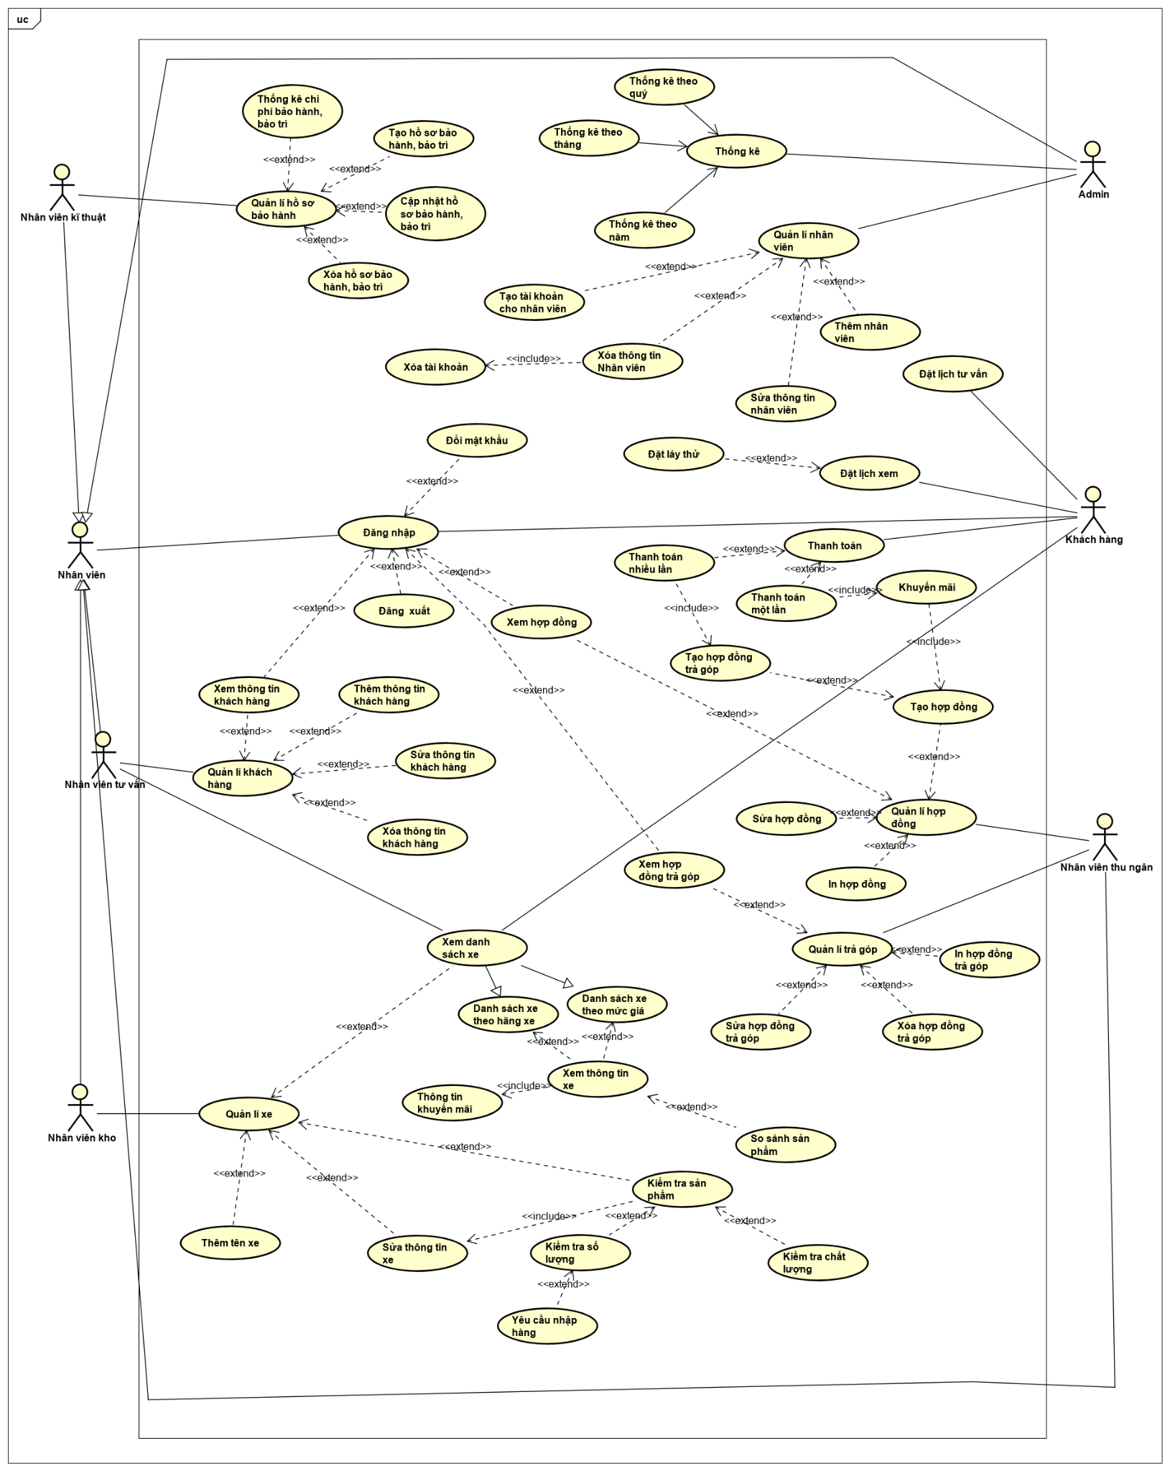

## 3.2 Đặc tả usecase

### *3.2.1 Usecase Đăng nhập*

Bảng 4: Bảng đặc tả usecase đăng nhập

|  |  |  |
| --- | --- | --- |
| **Mã Use case** | UC01 | |
| **Use case** | Đăng nhập | |
| **Ngữ cảnh** | Tác nhân thực hiện trên website của hệ thống quản lý cửa hàng xe máy | |
| **Mô tả** | Tác nhân tiến hành đăng nhập tài khoản vào hệ thống | |
| **Tác nhân** | Admin, nhân viên kế toán, nhân viên kho, khách hàng, nhân viên tư vấn, nhân viên kỹ thuật. | |
| **Sự kiện kích hoạt** | Các tác nhân đăng ký tài khoản trên hệ thống | |
| **Điều kiện tiên quyết** | Tác nhân đã truy cập vào website hệ thống xe máy  Tác nhân đã được đăng ký vào hệ thống thành công | |
| **Kết quả** | Đăng nhập hệ thống thành công | |
| **Luồng sự kiện** | **Actor** | **System** |
| 1.     Tác nhân truy cập vào trang web của hệ thống và chọn mục “Đăng nhập” | 1.1 Hệ thống cập nhật giao diện đăng nhập |
| 2.     Tác nhân nhập tên người dùng và mật khẩu |  |
| 3. Tác nhân click nút “Đăng nhập” | 3.1 Hệ thống cập nhật giao diện chứa các chức năng của hệ thống. |
| **Ngoại lệ** | Người dùng nhập sai tên người dùng hoặc mật khẩu khi chọn nút đăng nhập, hệ thống hiện ra dòng thông báo lỗi sai tên hoặc mật khẩu, hệ thống trở về giao diện đăng nhập và yêu cầu tác nhân nhập lại đến khi đúng. | |

### *3.2.2 Usecase Đăng xuất*

Bảng 5: Bảng đặc tả usecase đăng xuất

|  |  |  |
| --- | --- | --- |
| **Mã use case** | UC02 | |
| **Use Case** | Đăng xuất | |
| **Ngữ cảnh** | Trên website khi đã được đăng nhập tài khoản trên hệ thống. | |
| **Mô tả** | Người dùng đăng xuất khỏi hệ thống | |
| **Tác nhân** | Admin, nhân viên kế toán, nhân viên kho, khách hàng, nhân viên tư vấn, nhân viên kỹ thuật. | |
| **Sự kiện kích hoạt** | Đăng xuất khỏi hệ thống. | |
| **Điều kiện tiên quyết** | + Người dùng truy cập vào được website.  + Tài khoản người dùng đã được đăng ký trên hệ thống.  + Tài khoản người dùng đã được đăng nhập trên hệ thống. | |
| **Kết quả** | Người dùng đăng xuất thành công. | |
| **Luồng sự kiện** | **Actor** | **System** |
| 1. Người dùng chọn mục “Đăng xuất”. | 1.1. Hệ thống hiển thị đăng xuất |
| 2. Người dùng click nút “Đăng xuất” | 2.1 Hệ thống đăng xuất tài khoản và quay lại giao diện đăng nhập. |

### *3.2.3 Usecase Đổi mật khẩu*

Bảng 6: Bảng đặc tả usecase đổi mật khẩu

|  |  |  |
| --- | --- | --- |
| **Mã Use case** | UC03 | |
| **Use case** | Đổi mật khẩu | |
| **Ngữ cảnh** | Tác nhân thực hiện trên website của hệ thống quản lý cửa hàng xe máy | |
| **Mô tả** | Tác nhân tiến hành thay đổi mật khẩu của tài khoản | |
| **Tác nhân** | Admin, nhân viên kế toán, nhân viên kho, khách hàng, nhân viên tư vấn, nhân viên kỹ thuật. | |
| **Sự kiện kích hoạt** | Các tác nhân đăng nhập tài khoản trên hệ thống | |
| **Điều kiện tiên quyết** | Tác nhân đã truy cập vào website hệ thống quản lý cửa hàng xe máy  Tác nhân đã đăng nhập vào hệ thống thành công | |
| **Kết quả** | Đổi mật khẩu hệ thống thành công | |
| **Luồng sự kiện** | **Actor** | **System** |
| 1. Người dùng click vào mục “Đổi mật khẩu” | 1.1 Hệ thống cập nhật giao diện thay đổi mật khẩu. |
| 2. Người dùng tiến hành nhập mật khẩu cũ (hiện tại), sau đó nhập mật khẩu mới và xác nhận mật khẩu mới |  |
| 3. Người dùng chọn mục “Lưu thay đổi” | 3.1 Hệ thống lưu thông tin mật khẩu mới của người dùng. |
| **Ngoại lệ** | + Mật khẩu mới có thể trùng hoặc không trùng với mật khẩu cũ.  + Mật khẩu phải dài tối thiểu 6 kí tự và tối đa 16 ký tự.  + Mật khẩu phải có chữ viết thường, viết hoa, có thể có hoặc không có kí tự đặc biệt, có số.  + Nhập lại mật khẩu cũ không chính xác.  + Nhập mật khẩu mới và xác nhận mật khẩu mới(nhập sai so với mật khẩu mới).  + Hệ thống tiến hành cập nhật lại mật khẩu mới cho người dùng. | |

Bảng 5: Usecase đổi mật khẩu

### *3.2.4 Xóa tài khoản*

Bảng 7: Bảng đặc tả usecase xóa tài khoản

|  |  |  |
| --- | --- | --- |
| **Mã Use case** | UC04 | |
| **Use case** | Xóa tài khoản | |
| **Ngữ cảnh** | Tác nhân thực hiện trên website của hệ thống quản lý cửa hàng xe máy | |
| **Mô tả** | Tác nhân tiến hành xóa tài khoản cho người dùng. | |
| **Tác nhân** | Admin. | |
| **Sự kiện kích hoạt** | Các tác nhân không còn dùng tài khoản. | |
| **Điều kiện tiên quyết** | Tác nhân đã đăng nhập vào website của cửa hàng | |
| **Kết quả** | Xóa tài khoản thành công. | |
| **Luồng sự kiện** | **Actor** | **System** |
| 1.     Tác nhân truy cập vào trang web của hệ thống. | 1.1 Hệ thống cập nhật giao diện chứa danh sách người dùng. |
| 2.     Tác nhân chọn tài khoản cần xóa và chọn nút xóa tài khoản. | 2.1 Hệ thống hiển thị thông báo nhắc nhở “Hãy cân nhắc trước khi xóa ” |
| 3.     Tác nhân click nút “Ok” | 3.1 Hệ thống hiển thị thông báo tài khoản đã được xóa thành công. |

### *3.2.5 Usecase Thêm khách hàng*

Bảng 8: Bảng đặc tả usecase thêm khách hàng

|  |  |  |
| --- | --- | --- |
| **Mã Use case** | UC05 | |
| **Use case** | Thêm khách hàng | |
| **Ngữ cảnh** | Tác nhân thực hiện trên website của hệ thống quản lý cửa hàng xe máy | |
| **Mô tả** | Tác nhân tiến hành thêm khách hàng (tạo tài khoản cho khách hàng). | |
| **Tác nhân** | Nhân viên tư vấn. | |
| **Sự kiện kích hoạt** | Thêm một khách hàng mới khi vừa mua xe tại cửa hàng. | |
| **Điều kiện tiên quyết** | Tác nhân đã đăng nhập vào website của cửa hàng | |
| **Kết quả** | Thêm khách hàng thành công | |
| **Luồng sự kiện** | **Actor** | **System** |
|  |  |
| 1.     Tác nhân truy cập vào trang web của hệ thống. | 1.1 Hệ thống cập nhật giao diện chứa danh sách người dùng. |
| 2.     Tác nhân chọn nút “thêm khách hàng” | 2.1 Hệ thống hiển thị giao diện chứa các thông tin cần điền vào |
| 3.     Tác nhân click nút “Thêm” | 3.1 Hệ thống hiển thị thông báo khách hàng được thêm thành công. |
| **Ngoại lệ** | Hệ thống kiểm tra dữ liệu đầu vào, nếu không đủ dữ liệu thì không cho phép thêm khách hàng. | |

### *3.2.6 Use Case Sửa thông tin khách hàng*

Bảng 9: Bảng đặc tả usecase sửa thông tin khách hàng

|  |  |  |
| --- | --- | --- |
| **Mã use case** | UC06 | |
| **Use Case** | Sửa thông tin khách hàng | |
| **Ngữ cảnh** | Sửa thông tin khách hàng trên website khi đã đăng nhập tài khoản trên hệ thống quản lý cửa hàng xe máy. | |
| **Mô tả** | Sửa thông tin của khách hàng trên hệ thống khi có sự thay đổi. | |
| **Tác nhân** | Nhân viên tư vấn | |
| **Sự kiện kích hoạt** | Sửa thông tin khách hàng khi có thông tin mời cần cập nhật. | |
| **Điều kiện tiên quyết** | -Tác truy cập được vào website của hệ thống.  - Tác nhân đã đăng nhập vào hệ thống thành công | |
| **Kết quả** | Sửa thông tin thành công | |
| **Luồng sự kiện** | **Actor** | **System** |
| 1.Tác nhân truy cập vào trang web của hệ thống. | 1. Hệ thống cập nhật giao diện chứa danh sách người dùng. |
| 2. Nhân viên chọn khách hàng cần sửa thông tin và chọn nút sửa thông tin. | 2. Hệ thống hiển thị giao diện sửa thông tin. |
| 3. Nhân viên nhập các thông tin cần sửa. |  |
| 4. Nhân viên nhấn nút “ Cập nhật” | 4. Hệ thống thông báo thông tin khách hàng được sửa thành công. |
| **Ngoại lệ** | Nhân viên nhập sai hoặc thiếu thông tin => Hệ thống báo lỗi và yêu cầu nhập lại. | |

### *3.2.7 Usecase Xóa thông tin khách hàng*

Bảng 10: Bảng đặc tả usecase xóa thông tin khách hàng

|  |  |  |
| --- | --- | --- |
| **Mã use case** | UC07 | |
| **Use Case** | Xóa thông tin khách hàng | |
| **Ngữ cảnh** | Xóa thông tin khách hàng trên website khi đã đăng nhập tài khoản trên hệ thống quản lý khách sạn. | |
| **Mô tả** | Xóa khách hàng ra khỏi hệ thống. | |
| **Tác nhân** | Nhân viên tư vấn | |
| **Sự kiện kích hoạt** | Xóa khách hàng | |
| **Điều kiện tiên quyết** | - Nhân viên truy cập được vào website của hệ thống.  - Nhân viên đã đăng nhập vào hệ thống thành công  . | |
| **Kết quả** | Xóa khách hàng thành công | |
| **Luồng sự kiện** | **Actor** | **System** |
| 1.     Tác nhân truy cập vào trang quản lý khách hàng. | 1.1 Hệ thống cập nhật giao diện chứa danh sách người dùng. |
| 2.     Tác nhân chọn nút xóa ở khách hàng cần xóa. | 2.1 Hệ thống hiển thị thông báo nhắc nhở “Hãy cân nhắc trước khi xóa ” |
| 3.     Tác nhân click nút “Ok” | 3.1 Hệ thống hiển thị thông báo “Đã xóa thành công” |
| **Ngoại lệ** | Không | |

### *3.2.8 Usecase Xem thông tin khách hàng*

Bảng 11: Bảng đặc tả usecase xem thông tin khách hàng

|  |  |  |
| --- | --- | --- |
| **Mã use case** | UC08 | |
| **Use Case** | Xem thông tin khách hàng | |
| **Ngữ cảnh** | Xem thông tin khách hàng trên website khi đã đăng nhập tài khoản trên hệ thống quản lý khách sạn. | |
| **Mô tả** | Xem thông tin của khách hàng khi khách hàng có nhu cầu kiểm tra lại sau khi đăng ký tài khoản. | |
| **Tác nhân** | Nhân viên tư vấn. | |
| **Sự kiện kích hoạt** | Xem thông tin khách hàng | |
| **Điều kiện tiên quyết** | - Nhân viên truy cập được vào website của hệ thống.  - Nhân viên đã đăng nhập vào hệ thống thành công. | |
| **Kết quả** | Xem thông tin khách hàng thành công. | |
| **Luồng sự kiện** | **Actor** | **System** |
| 1.Tác nhân truy cập vào trang web của hệ thống. | 1.1 Hệ thống cập nhật giao diện chứa danh sách người dùng. |
| 2. Nhân viên tìm khách hàng cần xem thông tin |  |
| 3. Nhân viên nhấn vào khách hàng cần xem thông tin | 3.Hệ thống hiển thị thông tin khách hàng cần xem. |
| **Ngoại lệ** | Không | |

### *3.2.9 Usecase Tạo tài khoản khách hàng*

Bảng 12: Bảng đặc tả usecase tạo tài khoản khách hàng

|  |  |  |
| --- | --- | --- |
| **Mã use case** | UC9 | |
| **Use Case** | Tạo tài khoản khách hàng | |
| **Ngữ cảnh** | Nhân viên tư vấn tạo tài khoản đăng nhập hệ thống cho khách hàng. | |
| **Mô tả** | Nhân viên vấn sử dụng số điện thoại được cung cấp từ khách hàng để tạo tài khoản cho họ. | |
| **Tác nhân** | Nhân viên tư vấn. | |
| **Sự kiện kích hoạt** | Tạo tài khoản thành công. | |
| **Điều kiện tiên quyết** | + Nhân viên truy cập vào được website.  + Nhân viên đã đăng nhập vào hệ thống.  + Khách hàng chưa có tài khoản đăng nhập hệ thống. | |
| **Kết quả** | Nhân viên tạo thành công tài khoản cho khách hàng | |
| **Luồng sự kiện** | **Actor** | **System** |
| 1. Nhân viên tư vấn truy cập vào hệ thống. | 1.1 Hệ thống hiển thị giao diện trang chủ của nhân viên tư vấn. |
| 2. Nhân viên chọn mục “quản lý khách hàng”. | 2.1 Hệ thống hiển thị giao diện quản lý khách hàng. |
| 3. Nhân viên chọn mục “Thêm tài khoản”. | 3.1. Hệ thống hiện giao diện tạo tài khoản cho khách hàng. |
| 4. Nhân viên nhập tất cả các thông tin được cung cấp từ khách hàng và nhấn nút “Tạo tài khoản”. | 4.1. Hệ thống hiển thị thông báo tài khoản khách hàng đã đăng ký thành công. |
| **Ngoại lệ** | + Nhân viên nhập sai mật khẩu để xác minh, yêu cầu nhập lại  + Khách hàng tạo mật khẩu không đạt yêu cầu (không đủ 8 ký tự, không có kí tự viết hoa, nhập lại mật khẩu lần 2 không chính xác) thì yêu cầu nhập lại | |

### *3.2.10 Usecase Thêm xe (thêm dữ liệu xe)*

Bảng 13: Bảng đặc tả usecase thêm xe

|  |  |  |
| --- | --- | --- |
| **Mã use case** | UC10 | |
| **Use Case** | Thêm xe | |
| **Ngữ cảnh** | Nhân viên kho thêm dữ liệu kho. | |
| **Mô tả** | Nhân viên kho đăng nhập vào hệ thống để thêm dữ liệu kho. | |
| **Tác nhân** | Nhân viên kho. | |
| **Sự kiện kích hoạt** | Thêm dữ liệu cho xe thành công. | |
| **Điều kiện tiên quyết** | + Nhân viên truy cập vào được website.  + Nhân viên đã đăng nhập vào hệ thống. | |
| **Kết quả** | Dữ liệu xe được thêm vào hệ thống | |
| **Luồng sự kiện** | **Actor** | **System** |
| 1.Nhân viên kho truy cập vào hệ thống. | 1.1 Hệ thống hiển thị giao diện trang chủ của nhân viên kho. |
| 2. Nhân viên kho chọn mục “quản lý xe”. | 2.1 Hệ thống hiển thị giao diện quản lý xe. |
| 3. Nhân viên chọn mục “Thêm xe” . | 3.1 Hệ thống hiển thị giao diện thêm dữ liệu xe. |
| 4. Người dùng thêm dữ liệu xe và nhấn thêm xe. | 4.1. Hệ thống hiển thị thông báo thêm xe thành công. |
| **Ngoại lệ** | Nếu xem thêm vào bị trùng sẽ hiện cảnh báo và không cho thêm. | |

### *3.2.11 Usecase Sửa thông tin xe*

Bảng 14: Bảng đặc tả usecase sửa thông tin xe

|  |  |  |
| --- | --- | --- |
| **Mã use case** | UC11 | |
| **Use Case** | Sử thông tin xe | |
| **Ngữ cảnh** | Nhân viên kho sửa thông tin xe trong kho khi có cập nhật mới hoặc sai sót. | |
| **Mô tả** | Nhân viên kho đăng nhập vào hệ thống để sửa thông tin xe. | |
| **Tác nhân** | Nhân viên kho. | |
| **Sự kiện kích hoạt** | Sửa thông tin cho xe thành công. | |
| **Điều kiện tiên quyết** | + Nhân viên truy cập vào được website.  + Nhân viên đã đăng nhập vào hệ thống. | |
| **Kết quả** | Dữ liệu của xe được sửa thành công và cập nhật vào hệ thống. | |
| **Luồng sự kiện** | **Actor** | **System** |
| 1.Nhân viên kho truy cập vào hệ thống. | 1.1 Hệ thống hiển thị giao diện trang chủ của nhân viên kho. |
| 2. Nhân viên kho chọn mục “quản lý xe”. | 2.1 Hệ thống hiển thị giao diện quản lý xe. |
| 3. Nhân viên tìm xe cần sửa thông tin và chọn mục “Sửa thông tin” . | 3.1 Hệ thống hiển thị giao diện sửa thông tin xe. |
| 4. Người dùng tiến hành sửa dữ liệu xe và nhấn nút cập nhật. | 4.1 Hệ thống thông báo cập nhật thông tin xe thành công. |
| **Ngoại lệ** | Không có. | |

### *3.2.12 Usecase Xóa thông tin xe*

Bảng 15: Bảng đặc tả usecase xóa thông tin xe

|  |  |  |
| --- | --- | --- |
| **Mã use case** | UC12 | |
| **Use Case** | Xóa thông tin xe | |
| **Ngữ cảnh** | Nhân viên kho xóa thông tin xe trong kho khi xe đã ngừng sản xuất hoặc không còn bán ở cửa hàng. | |
| **Mô tả** | Nhân viên kho đăng nhập vào hệ thống để xóa thông tin xe. | |
| **Tác nhân** | Nhân viên kho. | |
| **Sự kiện kích hoạt** | Xóa thông tin cho xe thành công. | |
| **Điều kiện tiên quyết** | + Nhân viên truy cập vào được website.  + Nhân viên đã đăng nhập vào hệ thống. | |
| **Kết quả** | Dữ liệu của xe được xóa thành công. | |
| **Luồng sự kiện** | **Actor** | **System** |
| 1.Nhân viên kho truy cập vào hệ thống. | 1.1 Hệ thống hiển thị giao diện trang chủ của nhân viên kho. |
| 2. Nhân viên kho chọn mục “quản lý xe”. | 2.1 Hệ thống hiển thị giao diện quản lý xe. |
| 3. Nhân viên tìm xe và chọn mục “Xóa thông tin” . | 3.1 Hệ thống hiển thị cửa sổ thông báo “Bạn chắc chắn muốn xóa thông tin xe” |
| 4. Người dùng tiến hành nhấn nút “Ok”. | 4.1 Hệ thống thông báo xóa xe thành công. |
| **Ngoại lệ** | Không có. | |

### *3.2.13 Usecase Xem danh sách xe*

Bảng 16:Bảng đặc tả usecase xem danh sách xe

|  |  |  |
| --- | --- | --- |
| **Mã use case** | UC13 | |
| **Use Case** | Xem danh sách xe | |
| **Ngữ cảnh** | Người dùng xem danh sách xe trên hệ thống | |
| **Mô tả** | Người dùng truy cập vào website hệ thống xe danh sách xe. | |
| **Tác nhân** | Admin, Khách hàng, nhân viên tư vấn, nhân viên kế toán, nhân viên kho, nhân viên kỹ thuật | |
| **Sự kiện kích hoạt** | Hiển thị danh sách xe | |
| **Điều kiện tiên quyết** | + Nhân viên truy cập vào được website. | |
| **Kết quả** | Danh sách xe được hiển thị | |
| **Luồng sự kiện** | **Actor** | **System** |
| 1. Người dùng chọn mục “Sản phẩm” | 1.1. Hệ thống trả về danh sách xe ở cửa hàng. |
| **Ngoại lệ** | Không. | |

### *3.2.14 Usecase Xem danh sách xe theo mức giá*

Bảng 17: Bảng đặc tả usecase xem danh sách xe theo mức giá

|  |  |  |
| --- | --- | --- |
| **Mã use case** | UC16 | |
| **Use Case** | Xem danh sách xe theo mức giá | |
| **Ngữ cảnh** | Các tác nhân xem danh sách xe theo mức giá trên hệ thống | |
| **Mô tả** | Các tác nhân vào trang web hệ thống xe danh sách xe theo mức giá | |
| **Tác nhân** | Admin, nhân viên tư vấn, nhân viên thu ngân, nhân viên kho, nhân viên kỹ thuật, khách hàng. | |
| **Sự kiện kích hoạt** | Chọn mục” Sắp xếp” chọn “Giá tăng dần” hoặc “giá giảm dần” | |
| **Điều kiện tiên quyết** | + Người dùng truy cập vào được website. | |
| **Kết quả** | Danh sách xe theo mức giá được hiển thị | |
| **Luồng sự kiện** | **Actor** | **System** |
| 1. Người dùng chọn mục “Sản phẩm” | 1.1. Hệ thống trả về danh sách xe ở cửa hàng. |
| 2. Người dùng chọn mục “Sắp xếp”. |  |
| 2. Người dùng chọn “Giá tăng dần” hoặc “Giá giảm dần” | 2.1. Hệ thống trả về danh sách xe theo mức giá ở cửa hàng. |
| **Ngoại lệ** | Không. | |

### *3.2.15 Usecase Xem danh sách xe theo hãng sản xuất.*

Bảng 18: Bảng đặc tả usecase xem danh sách xe theo hãng sản xuất

|  |  |  |
| --- | --- | --- |
| **Mã use case** | UC15 | |
| **Use Case** | Xem danh sách xe theo hãng sản xuất. | |
| **Ngữ cảnh** | Người dùng xem danh sách xe theo hãng sản xuất trên hệ thống | |
| **Mô tả** | Người dùng vào trang web hệ thống xe danh sách xe theo hãng sản xuất | |
| **Tác nhân** | Admin, nhân viên tư vấn, nhân viên thu ngân, nhân viên kho, nhân viên kỹ thuật, khách hàng. | |
| **Sự kiện kích hoạt** | Chọn mục “Sắp xếp” chọn “Hãng xe” | |
| **Điều kiện tiên quyết** | + Người dùng truy cập vào được website. | |
| **Kết quả** | Danh sách xe theo hãng sản xuất được hiển thị. | |
| **Luồng sự kiện** | **Actor** | **System** |
| 1. Người dùng chọn mục “Sản phẩm” | 1.1. Hệ thống trả về danh sách xe ở cửa hàng. |
| 2. Người dùng chọn mục “Hãng xe”, chọn hãng mong muốn. | 2.1. Hệ thống trả về danh sách xe theo hãng xe khách hàng chọn |
| **Ngoại lệ** | Không có. | |

### *3.2.16 Usecase Xem thông tin xe*

Bảng 19: Bảng đặc tả use case xem thông tin xe

|  |  |  |
| --- | --- | --- |
| **Mã use case** | UC16 | |
| **Use Case** | Xem thông tin xe. | |
| **Ngữ cảnh** | Người dùng xem thông tin xe. | |
| **Mô tả** | Người dùng vào website hệ thống xem thông xe. | |
| **Tác nhân** | Admin, nhân viên tư vấn, nhân viên kế toán, nhân viên kho, nhân viên kỹ thuật, khách hàng. | |
| **Sự kiện kích hoạt** | Xem thông tin xe | |
| **Điều kiện tiên quyết** | + Người dùng truy cập vào website thành công. | |
| **Kết quả** | Thông tin xe khách hàng chọn hiển thị. | |
| **Luồng sự kiện** | **Actor** | **System** |
| 1. Người dùng chọn mục “Sản phẩm” | 1.1. Hệ thống trả về danh sách xe ở cửa hàng. |
| 2. Nhân viên chọn mục “Thông tin” ở dưới từng sản phẩm | 2.1. Hệ thống trả về các thông tin xe khách hàng chọn |
| **Ngoại lệ** | Không. | |

*Bảng 16: Usecase xem thông tin xe*

***3.2.17 Usecase Thông tin khuyến mãi***

Bảng 20: Bảng đặc tả usecase thông tin khuyến mãi

|  |  |  |
| --- | --- | --- |
| **Mã use case** | UC17 | |
| **Use Case** | Thông tin khuyến mãi. | |
| **Ngữ cảnh** | Người dùng xem thông tin khuyến mãi của sản phẩm | |
| **Mô tả** | Người dùng truy cập vào website xem thông tin khuyến mãi | |
| **Tác nhân** | Admin, nhân viên tư vấn, nhân viên kế toán, nhân viên kho, nhân viên kỹ thuật. | |
| **Sự kiện kích hoạt** | Khách hàng xem thông tin sản phẩm | |
| **Điều kiện tiên quyết** | + Nhân viên truy cập vào được website.  + Khách hàng xem thông tin sản phẩm | |
| **Kết quả** | Thông tin khuyến mãi xe khách hàng chọn được hiển thị | |
| **Luồng sự kiện** | **Actor** | **System** |
| 1. Người dùng chọn mục “Sản phẩm” | 1.1. Hệ thống trả về danh sách xe ở cửa hàng. |
| 2. Nhân viên chọn mục “Thông tin” ở dưới từng sản phẩm. | 2.1. Hệ thống trả về các thông tin xe cùng thông tin khuyến mãi nếu có |
| **Ngoại lệ** | Không. | |

### *3.2.18 Usecase Tạo hợp đồng*

Bảng 21: Bảng đặc tả usecase tạo hợp đồng

|  |  |  |  |
| --- | --- | --- | --- |
| **Mã use case** | UC18 | | |
| **Use Case** | Tạo hợp đồng. | | |
| **Ngữ cảnh** | Nhân viên tư vấn tạo hợp đồng mới. | | |
| **Mô tả** | Nhân viên tư vấn tạo hợp đồng khi khách hàng mua xe. | | |
| **Tác nhân** | Nhân viên tư vấn | | |
| **Sự kiện kích hoạt** | Tạo hợp đồng mới. | | |
| **Điều kiện tiên quyết** | + Nhân viên truy cập vào được website.  + Nhân viên đã đăng nhập vào hệ thống. | | |
| **Kết quả** | Hợp đồng của khách hàng được tạo thành công. | | |
| **Luồng sự kiện** | **Actor** | **System** |  |
| 1. Nhân viên chọn mục “Quản lý hợp đồng”. | 1.1 Hệ thống hiển thị giao diện quản lý hợp đồng. |  |
| 2. Nhân viên chọn mục “Tạo hợp đồng”. | 2.1 Hệ thống hiển thị giao diện tạo hợp đồng. |  |
| 3. Nhân viên nhập thông tin hợp đồng và chọn nút “Tạo hợp đồng”. | 3.1. Hiển thị thông báo “Hợp đồng mới được tạo”. |  |
| **Ngoại lệ** | Không | |  |

### *3.2.19 Usecase Xóa hợp đồng*

Bảng 22: Bảng đặc tả usecase xóa hợp đồng

|  |  |  |
| --- | --- | --- |
| **Mã use case** | UC19 | |
| **Use Case** | Xóa hợp đồng. | |
| **Ngữ cảnh** | Nhân viên kho xóa hợp đồng khi khách hàng không mua xe ở cửa hàn trong vòng 10 năm trở lại thời gian hiện tại. | |
| **Mô tả** | Nhân viên kho đăng nhập vào hệ thống để xóa hợp đồng. | |
| **Tác nhân** | Nhân viên kho. | |
| **Sự kiện kích hoạt** | Xóa hợp đồng thành công. | |
| **Điều kiện tiên quyết** | + Nhân viên truy cập vào được website.  + Nhân viên đã đăng nhập vào hệ thống. | |
| **Kết quả** | Hợp đồng được xóa thành công. | |
| **Luồng sự kiện** | **Actor** | **System** |
| 1. Nhân viên kho chọn mục “quản lý hợp đồng”. | 1.1 Hệ thống hiển thị giao diện quản lý hợp đồng. |
| 2. Nhân viên tìm hợp đồng và chọn mục “Xóa hợp đồng”. | 2.1 Hệ thống hiển thị cửa sổ thông báo “Bạn chắc chắn muốn xóa hợp đồng”. |
| 3. Người dùng nhấn nút “Ok”. | 3.1 Hệ thống thông báo xóa hợp đồng thành công. |
| **Ngoại lệ** | Không có. | |

### *3.2.20 Usecase Sửa hợp đồng*

Bảng 23: Bảng đặc tả usecase sửa hợp đồng

|  |  |  |
| --- | --- | --- |
| **Mã use case** | UC20 | |
| **Use Case** | Sửa hợp đồng | |
| **Ngữ cảnh** | Nhân viên tư vấn sửa hợp đồng | |
| **Mô tả** | Nhân viên tư vấn sửa hợp đồng  khi khách hàng có nhu cầu chỉnh sửa hoặc sai thông tin. | |
| **Tác nhân** | Nhân viên tư vấn | |
| **Sự kiện kích hoạt** | Sửa hợp đồng | |
| **Điều kiện tiên quyết** | + Nhân viên truy cập vào được website.  + Nhân viên đã đăng nhập vào hệ thống. | |
| **Kết quả** | Thông tin hợp đồng được cập nhật. | |
| **Luồng sự kiện** | **Actor** | **System** |
| 1. Nhân viên kho chọn mục “Quản lý hợp đồng”. | 1.1 Hệ thống hiển thị giao diện quản lý hợp đồng. |
| 2. Người dùng chọn hợp đồng cần sửa và chọn mục “Sửa hợp đồng”. | 2.1 Hệ thống hiển thị giao diện sửa thông tin hợp đồng |
| 3. Nhân viên cập nhật thông tin mới cho hợp đồng và nhấn “OK” | 3.1. Hợp đồng được cập nhật thông tin mới. |
| **Ngoại lệ** | Không | |

### *3.2.21 Usecase Xem hợp đồng*

Bảng 24: Bảng đặc tả xem hợp đồng

|  |  |  |
| --- | --- | --- |
| **Mã use case** | UC21 | |
| **Use Case** | Xem hợp đồng | |
| **Ngữ cảnh** | Các tác nhân được hệ thống cấp quyền xem hợp đồng | |
| **Mô tả** | Các tác nhân truy cập vào hệ thống để xe thông tin hợp đồng | |
| **Tác nhân** | Nhân viên Tư vấn, Nhân viên kế toán, Nhân viên kỹ thuật, Admin, Khách hàng | |
| **Sự kiện kích hoạt** | Xem hợp đồng | |
| **Điều kiện tiên quyết** | + Tác nhân truy cập vào được website.  + Tác nhân viên đã đăng nhập vào hệ thống. | |
| **Kết quả** | Thông tin hợp đồng hiển thị | |
| **Luồng sự kiện** | **Actor** | **System** |
| * 1. Nhân viên chọn mục “Quản lý hợp đồng”.   2. Khách hàng chọn mục “Quản lý hợp đồng” | 1.1.1 Hệ thống hiển thị giao diện quản lý hợp đồng với đầy đủ chức năng thêm xóa sửa   * + 1. Hệ thống hiển thị giao diện quản lý hợp đồng chỉ có chức năng xem. |
| 2. Người dùng chọn mục “Xem hợp đồng”. Chọn hợp đồng cần xem | 2.1 Hệ thống hiển thị thông tin của hợp đồng được chọn. |
| **Ngoại lệ** | Không | |

### *3.2.22 Usecase In hợp đồng*

Bảng 25: Bảng đặc tả usecase in hợp đồng

|  |  |  |
| --- | --- | --- |
| **Mã use case** | UC22 | |
| **Use Case** | In hợp đồng | |
| **Ngữ cảnh** | Nhân viên tư vấn thực hiện chức năng in hợp đồng. | |
| **Mô tả** | Nhân viên tư vấn in hợp đồng ra giấy. | |
| **Tác nhân** | Nhân viên Tư vấn. | |
| **Sự kiện kích hoạt** | In hợp đồng | |
| **Điều kiện tiên quyết** | + Tác nhân truy cập vào được website.  + Tác nhân viên đã đăng nhập vào hệ thống. | |
| **Kết quả** | Thông tin hợp đồng hiển thị trên giấy | |
| **Luồng sự kiện** | **Actor** | **System** |
| 1. Tác nhân chọn mục “Quản lý hợp đồng”. | 1.1 Hệ thống hiển thị giao diện quản lý hợp đồng. |
| 2. Người dùng chọn hợp đồng cần in và bấm in hợp đồng | 2.1 Hệ thống in hợp đồng của khách hàng ra giấy |
| **Ngoại lệ** | Không | |

### *3.2.23 Usecase Tạo hồ sơ bảo hành*

Bảng 26: Bảng đặc tả usecase tạo hồ sơ bảo hành

|  |  |  |
| --- | --- | --- |
| **Mã use case** | UC23 | |
| **Use Case** | Tạo hồ sơ bảo hành | |
| **Ngữ cảnh** | Nhân viên kỹ thuật tạo hồ sơ bảo hành sau khi khách hàng thanh toán sản phẩm xe máy. | |
| **Mô tả** | Khi khách hàng đến bảo hàng, mà sản phẩm chưa có hồ sơ bảo hành thì nhân viên kỹ thuật tạo hồ sơ bảo hành cho khách hàng ở sản phẩm đó. | |
| **Tác nhân** | Nhân viên kỹ thuật | |
| **Sự kiện kích hoạt** | Tạo hồ sơ bảo hành | |
| **Điều kiện tiên quyết** | + Tác nhân truy cập vào được website.  + Tác nhân viên đã đăng nhập vào hệ thống.  + Hồ sơ bảo hành tương ứng từng sản phẩm chưa được tạo trước đó. | |
| **Kết quả** | Hợp đồng trả góp được tạo. | |
| **Luồng sự kiện** | **Actor** | **System** |  |
| 1. Nhân viên kho chọn mục “Quản lý hồ sơ bảo hành”. | 1.1 Hệ thống hiển thị giao diện quản lý hồ sơ bảo hành. |  |
| 2. Người dùng chọn mục “tạo hồ sơ”. | 2.1 Giao diện tạo hồ sơ hợp đồng hiển thị. |  |
| 3. Nhân viên nhập các khoản thông tin trong hồ sơ bảo hành và nhấn “Tạo hồ sơ” | 3.1. Hồ sơ bảo hành sản phẩm của khách hàng được tạo lập. |  |
| **Ngoại lệ** | Yêu cầu nhập hết thông tin trong hồ sơ bảo hành sản phẩm nếu không báo lỗi | |  |

### *3.2.24 Usecase Sửa hồ sơ bảo hành*

Bảng 27: Bảng đạc tả usecase sửa hồ sơ bảo hành

|  |  |  |  |
| --- | --- | --- | --- |
| **Mã use case** | UC24 | | |
| **Use Case** | Sửa hồ sơ bảo hành | | |
| **Ngữ cảnh** | Nhân viên kỹ thuật sửa hồ sơ bảo hành | | |
| **Mô tả** | Nhân viên kỹ thuật cập nhật thông tin bảo hành cho khách hàng khi khách hàng đến bảo hành | | |
| **Tác nhân** | Nhân viên kỹ thuật | | |
| **Sự kiện kích hoạt** | Sửa hồ sơ bảo hành | | |
| **Điều kiện tiên quyết** | + Tác nhân truy cập vào được website.  + Tác nhân viên đã đăng nhập vào hệ thống.  + Hồ sơ bảo hành tương ứng từng sản phẩm được tạo trước đó. | | |
| **Kết quả** | Hợp đồng trả góp được cập nhật | | |
| **Luồng sự kiện** | **Actor** | **System** |  |
| 1. Nhân viên kho chọn mục “Quản lý hồ sơ bảo hành”. | 1.1 Hệ thống hiển thị giao diện quản lý hồ sơ bảo hành. |  |
| 2. Người dùng chọn hồ sơ bảo hành cần được cập nhật, và chọn “Sửa hồ sơ bảo hành” | 2.1 Giao diện sửa hồ sơ bảo hành hiển thị |  |
| 3. Nhân viên nhập các khoản thông tin trong hồ sơ bảo hành và nhấn “Cập nhật” | 3.1. Hồ sơ bảo hành sản phẩm của khách hàng được cập nhật. |  |
| **Ngoại lệ** | Yêu cầu nhập đúng thông tin trong hồ sơ bảo hành sản phẩm, nếu không báo lỗi. | |  |

### *3.2.25 Usecase Xóa hồ sơ bảo hành*

Bảng 28: Bảng đặc tả usecase xóa hồ sơ bảo hành

|  |  |  |  |
| --- | --- | --- | --- |
| **Mã use case** | UC25 | | |
| **Use Case** | Xóa hồ sơ bảo hành | | |
| **Ngữ cảnh** | Nhân viên kỹ thuật xóa hồ sơ bảo hành của khách hàng khi khách hàng không đến mua xe ở cửa hàng trong vòng 10 năm trở lại thời gian hiện tại. | | |
| **Mô tả** | Nhân viên kỹ thuật được cấp quyền xóa hồ sơ bảo hành của khách hàng. | | |
| **Tác nhân** | Nhân viên kỹ thuật | | |
| **Sự kiện kích hoạt** | Xóa hồ sơ bảo hành | | |
| **Điều kiện tiên quyết** | + Tác nhân truy cập vào được website.  + Tác nhân viên đã đăng nhập vào hệ thống.  + Hồ sơ bảo hành tương ứng từng sản phẩm được tạo trước đó. | | |
| **Kết quả** | Hợp đồng trả góp được cập nhật | | |
| **Luồng sự kiện** | **Actor** | **System** |  |
| 1. Nhân viên kho chọn mục “Quản lý hồ sơ bảo hành”. | 1.1 Hệ thống hiển thị giao diện quản lý hồ sơ bảo hành. |  |
| 2. Người dùng chọn các hồ sơ bảo hành cần xóa , và chọn nút “Xóa hồ sơ bảo hành” | 2.1 Hệ thống hiển thị cửa sổ thông báo “Bạn có chắc chắn muốn xóa hồ sơ” |  |
| 3. Nhân viên nhấn “OK” | 3.1. Hệ thống hiển thị thông báo xóa hồ sơ thành công. |  |
| **Ngoại lệ** | Không có. | |  |

### *3.2.26 Usecase Thống kê chi phí bảohành, bảo trì*

Bảng 29: Bảng đặc tả usecase thống kê chi phí bảo hành, bảo trì

|  |  |  |
| --- | --- | --- |
| **Mã use case** | UC26 | |
| **Use Case** | Thống kê chi phíbảo hành | |
| **Ngữ cảnh** | Nhân viên kỹ thuật tạo bảng thống kê hồ sơ bảo hành trong các giai đoạn thời gian trong năm. | |
| **Mô tả** | Tác nhân được cấp quyền thống kê các hồ sơ bảo hành trong một khoảng thời gian. | |
| **Tác nhân** | Nhân viên kỹ thuật, Admin | |
| **Sự kiện kích hoạt** | Thống kê hồ sơ bảo hành | |
| **Điều kiện tiên quyết** | + Tác nhân truy cập vào được website.  + Tác nhân viên đã đăng nhập vào hệ thống | |
| **Kết quả** | Bảng thống kê hồ sơ bảo hành được hiển thị | |
| **Luồng sự kiện** | **Actor** | **System** | |
| 1. Tác nhân chọn mục “Quản lý hợp đồng trả góp”. | 1.1 Hệ thống hiển thị giao diện quản lý hợp đồng trả góp. | |
| 2. Người dùng chọn mục “Tạo thống kê” và chọn khoảng thời gian cần thống kê. | 2.1 Hệ thống hiển thị bảng thống kê trong khoảng thời gian người dùng chọn. | |
| **Ngoại lệ** | Không có. | | |

### *3.2.27 Usecase Thống kê theo tháng*

Bảng 30: Bảng đặc tả usecase thốn kê theo tháng

|  |  |  |
| --- | --- | --- |
| **Mã use case** | UC27 | |
| **Use Case** | Thống kê theo tháng | |
| **Ngữ cảnh** | Người dùng thống kê doanh thu, tình hình bán hàng của cửa hàng trong một tháng. | |
| **Mô tả** | Người dùng được cấp quyền thống kê tình hình mua bán của cửa hàng trong một tháng. | |
| **Tác nhân** | Admin | |
| **Sự kiện kích hoạt** | Thống kê doanh thu trong tháng | |
| **Điều kiện tiên quyết** | + Tác nhân truy cập vào được website.  + Tác nhân viên đã đăng nhập vào hệ thống | |
| **Kết quả** | Bảng thống kê tình hình bán hàng trong tháng được hiển thị | |
| **Luồng sự kiện** | **Actor** | **System** | |
| 1. Tác nhân chọn mục “Thống kê” | 1.1 Hệ thống hiển thị giao diện thống kê. | |
| 2. Người dùng chọn mục “Thống kê theo tháng” và chọn tháng cần được thống kê. | 2.1 Bảng thống kê tình hình mua bán, doanh thu của cửa hàng được hiển thị. | |
| **Ngoại lệ** | Không | | |

### *3.2.28 Usecase Thống kê theo quý*

Bảng 31: Bảng đặc tả usecase thống kê theo quý

|  |  |  |
| --- | --- | --- |
| **Mã use case** | UC28 | |
| **Use Case** | Thống kê theo quý | |
| **Ngữ cảnh** | Người dùng thống kê doanh thu, tình hình bán hàng của cửa hàng trong một quý. | |
| **Mô tả** | Người dùng được cấp quyền thống kê tình hình mua bán của cửa hàng trong một qu | |
| **Tác nhân** | Admin | |
| **Sự kiện kích hoạt** | Thống kê doanh thu trong quý | |
| **Điều kiện tiên quyết** | + Tác nhân truy cập vào được website.  + Tác nhân viên đã đăng nhập vào hệ thống | |
| **Kết quả** | Bảng thống kê tình hình bán hàng trong quý được hiển thị | |
| **Luồng sự kiện** | **Actor** | **System** | |
| 1. Tác nhân chọn mục “Thống kê” | 1.1 Hệ thống hiển thị giao diện thống kê. | |
| 2. Người dùng chọn mục “Thống kê theo quý” và chọn quý cần được thống kê | 2.1 Bản thống kê tình hình mua bán, doanh thu của cửa hàng được hiển thị | |
| **Ngoại lệ** | Không | | |

### *3.2.29 Usecase Thống kê theo năm*

Bảng 32: Bảng đặc tả usecase thống kê theo năm

|  |  |  |
| --- | --- | --- |
| **Mã use case** | UC29 | |
| **Use Case** | Thống kê theo năm | |
| **Ngữ cảnh** | Người dùng thống kê doanh thu, tình hình bán hàng của cửa hàng trong một năm. | |
| **Mô tả** | Người dùng được cấp quyền thống kê tình hình mua bán của cửa hàng trong một năm. | |
| **Tác nhân** | Admin | |
| **Sự kiện kích hoạt** | Thống kê doanh thu trong năm | |
| **Điều kiện tiên quyết** | + Tác nhân truy cập vào được website.  + Tác nhân viên đã đăng nhập vào hệ thống | |
| **Kết quả** | Bảng thống kê tình hình bán hàng trong một năm được hiển thị | |
| **Luồng sự kiện** | **Actor** | **System** | |
| 1. Tác nhân chọn mục “Thống kê” | 1.1 Hệ thống hiển thị giao diện thống kê. | |
| 2. Người dùng chọn mục “Thống kê theo năm” và chọn năm cần được thống kê | 2.1 Bản thống kê tình hình mua bán, doanh thu của cửa hàng được hiển thị | |
| **Ngoại lệ** | Không | | |

### *3.2.30 Usecase Thêm nhân viên*

Bảng 33: Bảng đặc tả usecase thêm nhân viên

|  |  |  |  |
| --- | --- | --- | --- |
| **Mã use case** | UC30 | | |
| **Use Case** | Thêm nhân viên | | |
| **Ngữ cảnh** | Admin thêm thông tin nhân viên khi cửa hàng có nhân viên mới. | | |
| **Mô tả** | Admin được cấp quyền cho phép thêm thông tin của nhân viên mới làm việc cho cửa hàng. | | |
| **Tác nhân** | Admin | | |
| **Sự kiện kích hoạt** | Thêm thông tin Nhân viên | | |
| **Điều kiện tiên quyết** | + Tác nhân truy cập vào được website.  + Tác nhân viên đã đăng nhập vào hệ thống. | | |
| **Kết quả** | Thông tin nhân viên được thêm vào hệ thống | | |
| **Luồng sự kiện** | **Actor** | **System** |
| 1. Admin chọn mục “Quản lý nhân viên”. | 1.1 Hệ thống hiển thị giao diện quản lý nhân viên |
| 2. Admin chọn mục “Thêm nhân viên” | 2.1 Hệ thống hiển thị giao diện nhập thông tin nhân viên hiển thị. |
| 3. Admin nhập thông tin nhân viên và chọn mục “Thêm” | 3.1. Hệ thống hiển thị thông báo nhân viên được thêm thành công. |
| **Ngoại lệ** | + Yêu cầu nhập đủ thông tin của nhân viên, nếu không đủ thông tin không được phép tạo hồ sơ. | |

*Bảng 26: Usecase thêm nhân viên*

### *3.2.31 Usecase Sửa thông tin nhân viên*

Bảng 34: Bảng đặc tả usecase sửa thông tin nhân viên

|  |  |  |  |
| --- | --- | --- | --- |
| **Mã use case** | UC31 | | |
| **Use Case** | Sửa thông tin nhân viên | | |
| **Ngữ cảnh** | Admin sửa hồ sơ thông tin nhân viên khi có sai sót hoặc cập nhật mới từ nhân viên. | | |
| **Mô tả** | Admin được cấp quyền truy cập hệ thống để sửa thông tin của nhân viên. | | |
| **Tác nhân** | Admin | | |
| **Sự kiện kích hoạt** | Sửa hồ sơ nhân viên | | |
| **Điều kiện tiên quyết** | + Tác nhân truy cập vào được website.  + Tác nhân viên đã đăng nhập vào hệ thống. | | |
| **Kết quả** | Hợp đồng trả góp được cập nhật. | | |
| **Luồng sự kiện** | **Actor** | **System** |
| 1. Nhân viên kho chọn mục “Quản lý nhân viên” | 1.1 Hệ thống hiển thị giao diện quản lý nhân viên. |
| 2. Chọn nhân viên cần được sửa thông tin. | 2.1 Giao diện sửa thông tin nhân viên được hiển thị. |
| 3. Admin cập nhật thông tin mới cho nhân viên và chọn “Cập nhật” | 3.1 Hệ thống hiển thị thông báo cập nhật thông tin nhân viên thành công. |
| **Ngoại lệ** | Không có. | |

### *3.2.32 Usecase Xóa nhân viên*

Bảng 35: Bảng đặc tả usecase xóa nhân viên

|  |  |  |  |
| --- | --- | --- | --- |
| **Mã use case** | UC32 | | |
| **Use Case** | Xóa nhân viên | | |
| **Ngữ cảnh** | Admin xóa nhân viên bao gồm thông tin và tài khoản của nhân viên đó hiện có khi nhân viên không còn làm việc ở cửa hàng. | | |
| **Mô tả** | Admin được hệ thống cấp quyền xóa hồ sơ nhân viên ra khỏi hệ thống. | | |
| **Tác nhân** | Admin | | |
| **Sự kiện kích hoạt** | Xóa nhân viên. | | |
| **Điều kiện tiên quyết** | + Tác nhân truy cập vào được website.  + Tác nhân viên đã đăng nhập vào hệ thống. | | |
| **Kết quả** | Thông tin và tài khoản của nhân viên được xóa khỏi hệ thống. | | |
| **Luồng sự kiện** | **Actor** | **System** |
| 1. Admin chọn mục “Quản lý nhân viên” | 1.1 Hệ thống hiển thị giao diện quản lý nhân viên. |
| 2. Người dùng tìm nhân viên cần xóa , và chọn “Xóa nhân viên” | 2.1 Hệ thống thông báo hiển thị cửa sổ thông báo “Bạn chắc chắn muốn xóa nhân viên” |
| 3. Nhân viên nhấn “OK” | 3.1. Hệ thống hiển thị thông báo xóa thành công. |
| **Ngoại lệ** | Không có. | |

### *3.2.33 Usecase Xem thông tin nhân viên*

Bảng 36: Bảng đặc tả usecase xem thông tin nhân viên

|  |  |  |
| --- | --- | --- |
| **Mã use case** | UC33 | |
| **Use Case** | Xem thông tin nhân viên | |
| **Ngữ cảnh** | Admin xem thông tin nhân viên | |
| **Mô tả** | Admin được cấp quyền xem thông tin nhân viên của cửa hàng | |
| **Tác nhân** | Adimin | |
| **Sự kiện kích hoạt** | Xem thông tin nhân viên | |
| **Điều kiện tiên quyết** | + Tác nhân truy cập vào được website.  + Tác nhân viên đăng nhập vào hệ thống. | |
| **Kết quả** | Thông tin nhân viên được hiển thị | |
| **Luồng sự kiện** | **Actor** | **System** |
| 1. Admin chọn “Quản lý nhân viên” | 1.1 Hệ thống hiển thị giao diện quản lý nhân viên. |
| 2. Chọn “Xem thông tin” vào nhân viên cần xem thông tin. | 2.1 Thông tin nhân viên vừa chọn được hiển thị. |
| **Ngoại lệ** | Không có. | |

### *3.2.34 Usecase Tạo tài khoản nhân viên*

Bảng 37:Bảng đặc tả usecase tạo tài khoản nhân viên

|  |  |  |  |
| --- | --- | --- | --- |
| **Mã use case** | UC34 | | |
| **Use Case** | Tạo tài khoản cho nhân viên | | |
| **Ngữ cảnh** | Admin tạo tài khoản cho nhân viên. | | |
| **Mô tả** | Nếu như nhân viên chưa có tài khoản thì Admin sẽ tạo tài khoản cho nhân viên để đăng nhập hệ thống. | | |
| **Tác nhân** | Admin | | |
| **Sự kiện kích hoạt** | Tạo tài khoản cho nhân viên. | | |
| **Điều kiện tiên quyết** | + Tác nhân truy cập vào được website.  + Tác nhân viên đã đăng nhập vào hệ thống. | | |
| **Kết quả** | Tài khoản nhân viên đăng nhập hệ thống được tạo thành công | | |
| **Luồng sự kiện** | **Actor** | **System** |
| 1. Admin chọn mục “Quản lý nhân viên. | 1.1 Hệ thống hiển thị giao diện quản lý nhân viên. |
| 2. Admin chọn mục “Tạo tài khoản”. | 2.1 Giao diện tạo tài khoản được hiển thị. |
| 3. Nhân viên nhập tất cả các thông tin của nhân viên mới và nhấn nút “Tạo tài khoản” | 3.1. Hệ thống thông báo tạo tài khoản thành công. |
| **Ngoại lệ** | + Mật khẩu mới không đạt yêu cầu: không đủ 8 ký tự, không có ký tự viết hoa, không có ký tự đặc biệt.  + Nhập mật khẩu cũ không chính xác,  + Nhập khẩu mới và xác nhận mật khẩu mới không trùng khớp.  => Hệ thống yêu cầu nhập lại. | |

### *3.2.35 Usecase Thanh toán một lần*

Bảng 38: Bảng đặc tả usecase thanh toán một lần

|  |  |  |
| --- | --- | --- |
| **Mã use case** | UC35 | |
| **Use Case** | Thanh toán một lần. | |
| **Ngữ cảnh** | Khách hàng yêu cầu thanh toán cho một lần trả. | |
| **Mô tả** | Khách hàng chọn phương thức thanh toán một lần. | |
| **Tác nhân** | Khách hàng | |
| **Sự kiện kích hoạt** | Khách hàng đang tiến hành làm hợp đồng mua xe. | |
| **Điều kiện tiên quyết** | + Khách hàng mua xe. | |
| **Kết quả** | Khách hàng đã thanh toán một lần. | |
| **Luồng sự kiện** | **Actor** | **System** |
| 1. Người dùng chọn mục 2. “Thanh toán một lần” trong hợp đồng. | 1.1 Hệ thống xác nhận khách hàng chọn hình thức thanh toán một lần. |
| **Ngoại lệ** | Không có. | |

### *3.2.36 Thanh toán nhiều lần*

Bảng 39: Bảng đặc tả usecase thanh toán nhiều lần

|  |  |  |
| --- | --- | --- |
| **Mã use case** | UC36 | |
| **Use Case** | Thanh toán nhiều lần | |
| **Ngữ cảnh** | Khách hàng thanh toán nhiều lần | |
| **Mô tả** | Khách hàng chọn phương thức thanh toán nhiều lần | |
| **Tác nhân** | Khách hàng | |
| **Sự kiện kích hoạt** | Khách hàng đang tiến hành làm hợp đồng mua xe. | |
| **Điều kiện tiên quyết** | + khách hàng mua xe | |
| **Kết quả** | Khách hàng đã thanh toán lần thứ nhất. | |
| **Luồng sự kiện** | **Actor** | **System** |
| 1. Người dùng chọn mục “Thanh toán nhiều lần” trong hợp đồng | 1.1 Hệ thống xác nhận khách hàng chọn hình thức thanh toán nhiều lần. |
| **Ngoại lệ** | Không | |

### *3.2.37 Khuyến mãi*

Bảng 40: Bảng đặc tả usecase khuyến mãi

|  |  |  |  |
| --- | --- | --- | --- |
| **Mã use case** | | UC37 | |
| **Use Case** | | Khuyến mãi | |
| **Ngữ cảnh** | | Ưu đãi khuyến mãi cho khách hàng khi thanh toán một lần | |
| **Mô tả** | | Khách hàng được giảm 2% nếu mua từ 1 tới 2 xe, và 5% từ 3 xe trở lên vào hợp đồng. | |
| **Tác nhân** | | Nhân viên kế toán | |
| **Sự kiện kích hoạt** | | Khách hàng thanh toán một lần | |
| **Điều kiện tiên quyết** | | + Nhân viên kế toán đang tạo hợp đồng mua xe  + khách hàng thanh toán 1 lần | |
| **Kết quả** | | Tổng giá trị Hợp đồng của khách hàng đã được giảm giá. | |
| **Luồng sự kiện** | **Actor** | | **System** |
| 1. Nhân viên nhập thông tin hợp đồng hình thức thanh toán là một lần và số lượng xe. | | 1.1 Hệ thống cập nhật số tiền mới sao khi khuyến mãi. |
| **Ngoại lệ** | Không có | | |

### *3.2.38 Kiểm tra số lượng xe*

Bảng 41: Bảng đặc tả usecase kiếm tra số lượng xe

|  |  |  |
| --- | --- | --- |
| **Mã use case** | UC38 | |
| **Use Case** | Kiểm tra số lượng xe | |
| **Ngữ cảnh** | Kiểm tra số lượng xe trong kho. | |
| **Mô tả** | Nhân viên kho kiểm tra số lượng của các loại xe có trong hệ thống | |
| **Tác nhân** | Nhân viên kho. | |
| **Sự kiện kích hoạt** | Kiểm tra số lượng xe | |
| **Điều kiện tiên quyết** | + Nhân viên truy cập vào được website.  + Nhân viên đã đăng nhập vào hệ thống. | |
| **Kết quả** | Nhân viên kiểm tra số lượng xe thành công | |
| **Luồng sự kiện** | **Actor** | **System** |
| 1. Nhân viên kho chọn mục “Quản lý xe” | 1.1. Hệ thống hiển thị “Danh sách xe” |
| 2. Nhân viên chọn mục “Hiển thị số lượng”. | 2.1 Hệ thống hiển thị danh sách xe cùng với số lượng tương ứng. |
| **Ngoại lệ** | Không | |

### *3.2.39 Kiểm tra chất lượng*

Bảng 42: Bảng đặc tả usecase kiếm tra chất lượng

|  |  |  |  |
| --- | --- | --- | --- |
| **Mã use case** | | UC39 | |
| **Use Case** | | Kiểm tra chất lượng xe | |
| **Ngữ cảnh** | | Kiểm tra chất lượng xe trong kho. | |
| **Mô tả** | | Nhân viên kho kiểm tra chất lượng xe khi nhập hàng và khi bảo quản trước khi bán được. | |
| **Tác nhân** | | Nhân viên kho | |
| **Sự kiện kích hoạt** | | Nhân viên kho kiểm tra chất lượng hàng | |
| **Điều kiện tiên quyết** | | + Nhân viên kho kiểm tra chất lượng hàng | |
| **Kết quả** | | Chất lượng xe đã được kiểm tra. | |
| **Luồng sự kiện** | **Actor** | | **System** |
| 1. Nhân viên kiểm tra xe rồi cập nhật vào thông tin của xe đã được kiểm tra với mục tình trạng là “Bình thường” và “Có vấn đề” | | 1.1 Tình trạng xe được cập nhật lên hệ thống. |
| **Ngoại lệ** | Không có. | | |

### *3.2.40 Yêu cầu nhập xe*

Bảng 43: Bảng đặc tả usecase yêu cầu nhập xe

|  |  |  |
| --- | --- | --- |
| **Mã use case** | UC40 | |
| **Use Case** | Yêu cầu nhập hàng | |
| **Ngữ cảnh** | Yêu cầu nhập thêm xe vào kho của cửa hàng. | |
| **Mô tả** | Nhân viên kho xem xét lượng tiêu thụ và số lượng tồn kho để yêu cầu nhập thêm hàng. | |
| **Tác nhân** | Nhân viên kho. | |
| **Sự kiện kích hoạt** | Yêu cầu nhập thêm hàng. | |
| **Điều kiện tiên quyết** | + Nhân viên truy cập vào được website.  + Nhân viên đã đăng nhập vào hệ thống. | |
| **Kết quả** | Nhân viên gửi yêu cầu nhập thêm hàng thành công. | |
| **Luồng sự kiện** | **Actor** | **System** |
| 1. Nhân viên chọn mục “Quản lý xe” | 1.1. Hệ thống hiển thị giao diện quản lý xe. |
| 2. Nhân viên chọn nút “Yêu cầu nhập xe” | 2.1 Hệ thống hiển thị giao diện yêu cầu nhập thêm xe. |
| 3. Nhập nhập mã xe và số lượng yêu cầu nhập. | 3.1 Yêu cầu nhập xe được gửi đi. |
| **Ngoại lệ** | Không. | |

### *3.2.41 Yêu cầu thu hồi sản phẩm*

Bảng 44: Bảng đặc tả usecase yêu cầu thu hổi sản phẩm

|  |  |  |
| --- | --- | --- |
| **Mã use case** | UC41 | |
| **Use Case** | Yêu cầu thu hồi sản phẩm. | |
| **Ngữ cảnh** | Loại bỏ xe có vấn đề. | |
| **Mô tả** | Nhân viên kho yêu cầu trả hàng nếu như chất lượng xe nhập vào có vấn đề | |
| **Tác nhân** | Nhân viên kho | |
| **Sự kiện kích hoạt** | Thu hồi sản phẩm lỗi hoặc yêu cầu sửa chữa | |
| **Điều kiện tiên quyết** | + Nhân viên truy cập vào được website.  + Nhân viên đã đăng nhập vào hệ thống. | |
| **Kết quả** | Nhân viên loại bỏ xe có vấn đề ra khỏi hệ thống thành công. | |
| **Luồng sự kiện** | **Actor** | **System** |
| 1. Nhân viên chọn mục “Quản lý xe”. | 1.1. Hệ thống hiển thị giao diện quản lý xe. |
| 2. Nhân viên chọn nút “Loại bỏ xe có vấn đề”. | 2.1 Hệ thống hiển thị danh sách các xe có vấn đề sau khi kiểm tra. |
| 3. Nhân viên kho chọn những xe cần thu hồi hoặc sửa chữa. | 3.1 Hệ thống hiển thị cửa sổ thông báo “Bạn chắc chắn muốn gửi yêu cầu thu hồi sản phẩm”. |
| 4. Nhân viên kho muốn thu hồi thì chọn “Xác nhận” . | 4.1 Hệ thống gửi yêu cầu thu hồi sản phẩm. |
| **Ngoại lệ** | Không có. | |

### *3.2.42 Đặt lịch tư vấn*

Bảng 45: Bảng đặc tả usecase đặt lịch tư vấn

|  |  |  |
| --- | --- | --- |
| **Mã use case** | UC42 | |
| **Use Case** | Đặt lịch tư vấn | |
| **Ngữ cảnh** | Khách hàng đặt lịch tư vấn | |
| **Mô tả** | Khách hàng đặt lịch tư vấn khi có thắc mắc về sản phẩm xe máy của cửa hàng hoặc muốn có thêm thông tin cần thiết về xe máy. | |
| **Tác nhân** | Khách hàng | |
| **Sự kiện kích hoạt** | Đặt lịch tư vấn về sản phẩm xe máy | |
| **Điều kiện tiên quyết** | + Nhân viên truy cập vào được website. | |
| **Kết quả** | Nhân viên đặt lịch thành công | |
| **Luồng sự kiện** | **Actor** | **System** |
| 1. Khách hàng truy cập vào hệ thống của cửa hàng | 1.1. Hiển thị giao diện trang chủ cửa hàng. |
| 2. Khách kéo xuống cuối trang chọn mục “Sản phẩm” | 2.1 Hệ thống hiển thị giao diện sản phẩm |
| 3. Khách hàng kéo xuống cuối trang nhập thông tin và nhấn nút “Đặt lịch” | 3.1 Hệ thống lưu lại lịch khách hàng vừa đặt. |
| **Ngoại lệ** | Không có. | |

### *3.2.43 Xem danh sách nhân viên*

Bảng 46: Bảng đặc tả usecase xem danh sách nhân viên

|  |  |  |
| --- | --- | --- |
| **Mã use case** | UC43 | |
| **Use Case** | Xem danh sách nhân viên | |
| **Ngữ cảnh** | Đăng nhập vào hệ thống để xem nhân viên hiện có của cửa hàng | |
| **Mô tả** | Admin tiến hành xem danh sách nhân viên cửa hàng | |
| **Tác nhân** | Admin | |
| **Sự kiện kích hoạt** | Xem danh sách nhân viên | |
| **Điều kiện tiên quyết** | + Nhân viên truy cập vào được website.  + Nhân viên đã đăng nhập vào hệ thống. | |
| **Kết quả** | Xem danh sách thành công | |
| **Luồng sự kiện** | **Actor** | **System** |
| 1.Người dùng chọn mục “Quản lý nhân viên”. | 1.1. Hệ thống hiển thị giao diện quản lý nhân viên. |
| **Ngoại lệ** | Không có. | |

## 3.3 Sơ đồ hoạt động (Activity Diagram)

### *3.3.1 Usecase Đăng nhập*

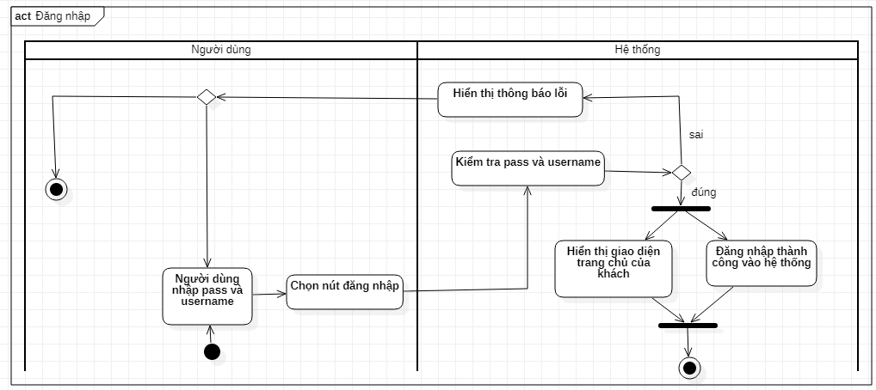

Hình 1: Sơ đồ hoạt động usecase đăng nhập

### *3.3.2 Usecase Đăng xuất*

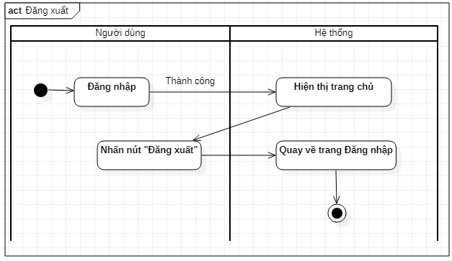

Hình 2: Sơ đồ hoạt động usecase đăng xuất

### *3.3.3 Usecase Đổi mật khẩu*

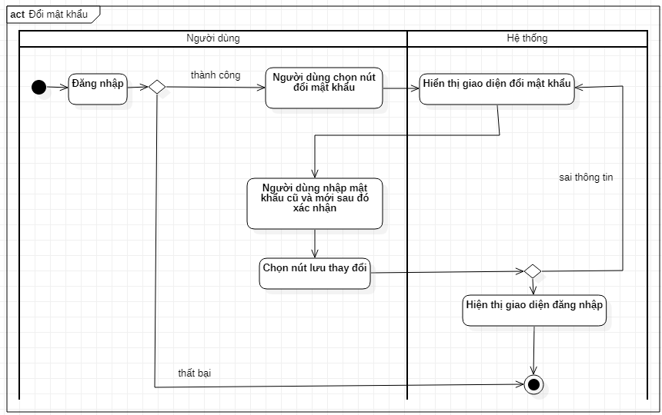

Hình 3: Sơ đồ hoạt động usecase đổi mật khẩu

### *3.3.4 Xóa tài khoản*

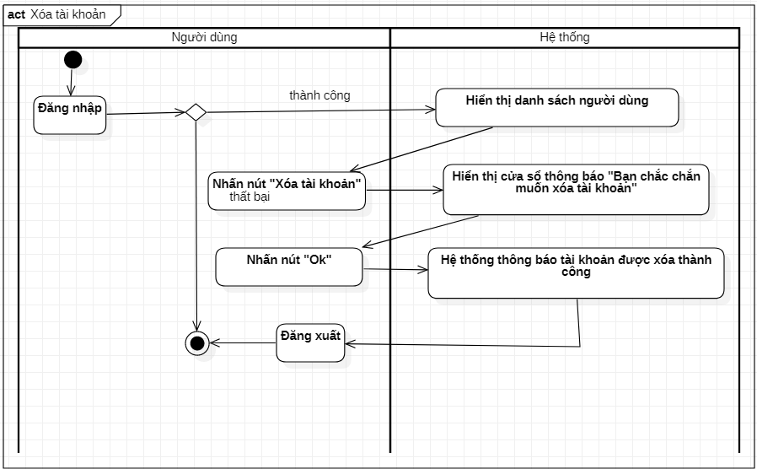

Hình 4: Sơ đồ hoạt động usecase xóa tài khoản

### *3.3.5. Thêm khách hàng*

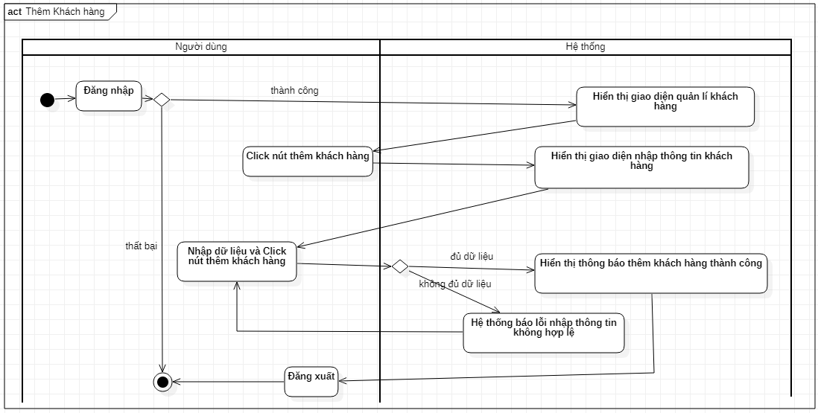

Hình 5: Sơ đồ hoạt động usecase thêm khách hàng

### *3.3.6 Sửa thông tin khách hàng*

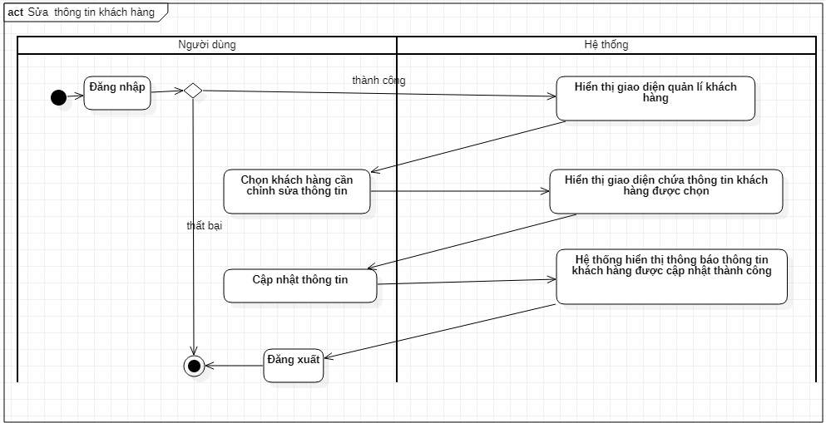

Hình 6: Sơ đồ hoạt động usecase sửa thông tin khách hàng

### *3.3.7 Xóa thông tin khách hàng*

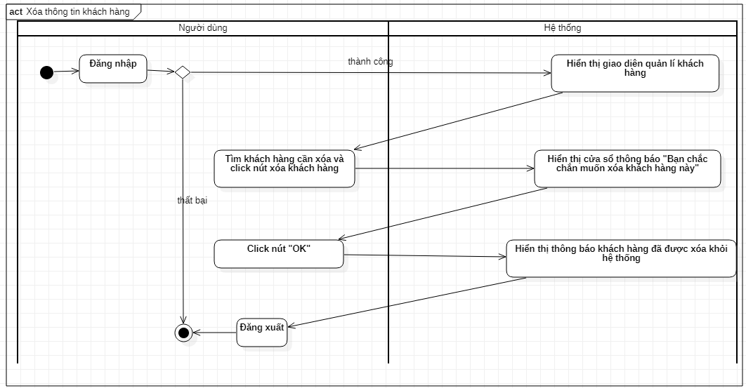

Hình 7: Sơ đồ hoạt động usecase xóa thông tin khách hàng

### *3.3.8 Xem thông tin khách hàng*

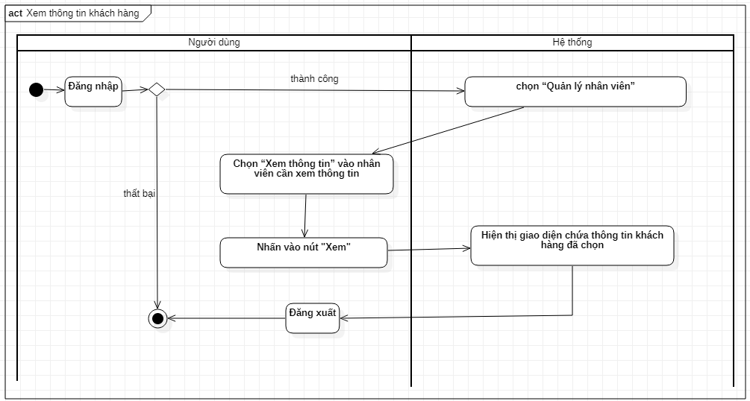

Hình 8: Sơ đồ hoạt động usecase xem thông tin khách hàng

### *3.3.9 Tạo tài khoản cho khách hàng*

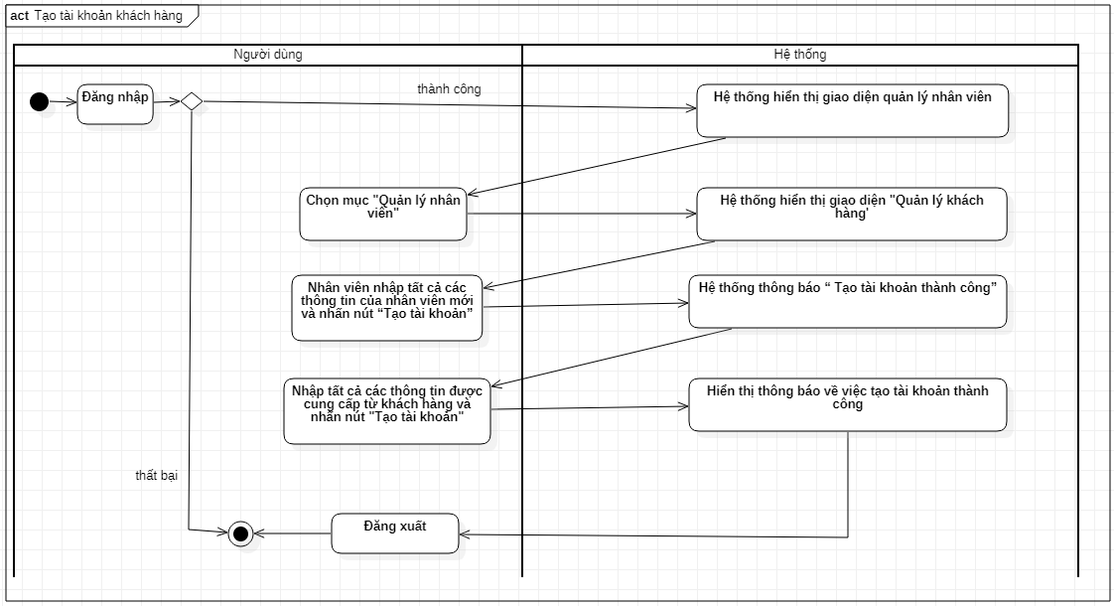

Hình 9: Sơ đồ hoạt động usecase tạo tài khoản cho khách hàng

### *3.3.10 Thêm xe*

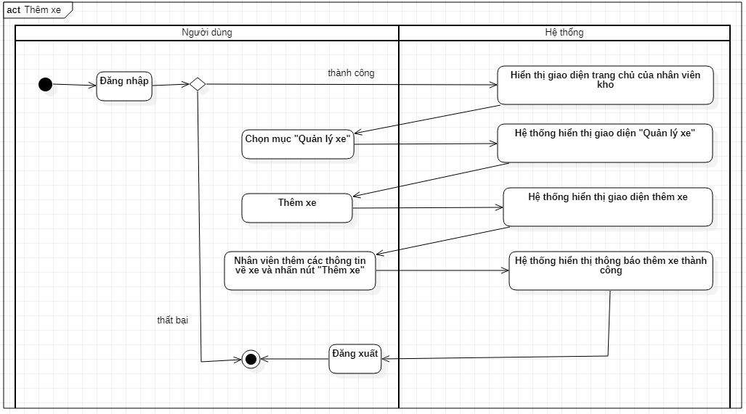

Hình 10: Sơ đồ hoạt động usecase thêm xe

### *3.3.11 Sửa thông tin xe*

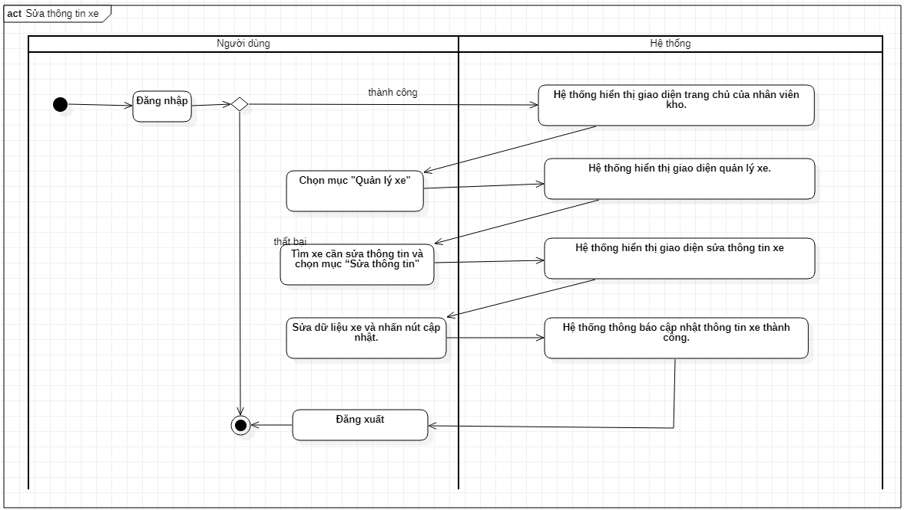

Hình 11: Sơ đồ hoạt động usecase sửa thông tin xe

### *3.3.12 Xóa thông tin xe*

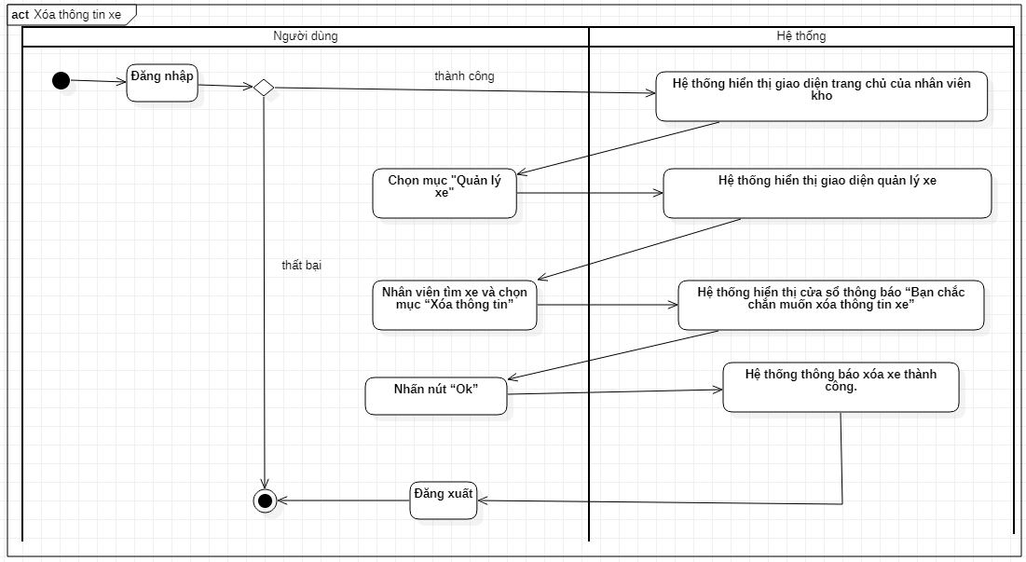

Hình 12: Sơ đồ hoạt động usecase xóa thông tin xe

### *3.3.13 Xem danh sách xe*

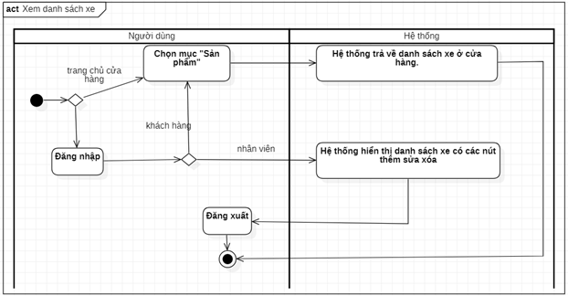

Hình 13: Sơ đồ hoạt động usecase xem danh sách xe

### *3.3.14 Xem danh sách xe theo mức giá*

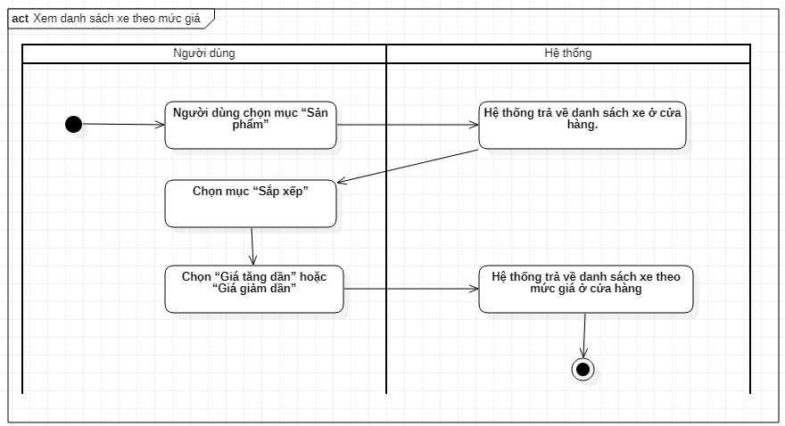

Hình 14: Sơ đồ hoạt động usecase xem danh sách xe theo mức giá

### *3.3.15 Xem danh sách xe theo hãng sản xuất*

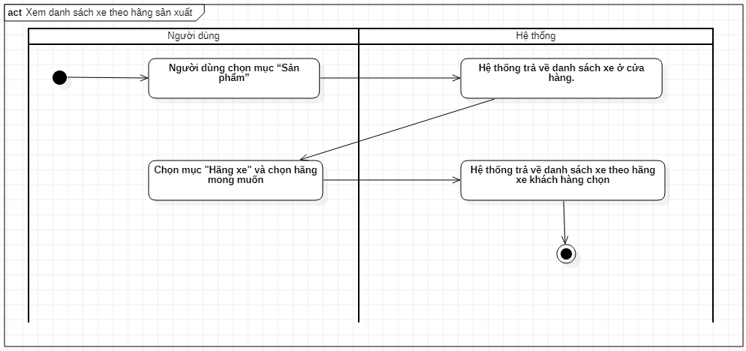

Hình 15: Sơ đồ hoạt động usecase xem danh sách xe theo hãng sản xuất

### *3.3.16 Xem thông tin xe*

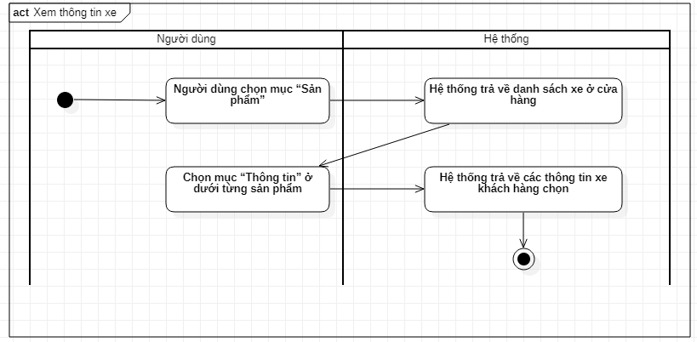

Hình 16: Sơ đồ hoạt động usecase xem thông tin xe

### *3.3.17 Thông tin khuyến mãi*

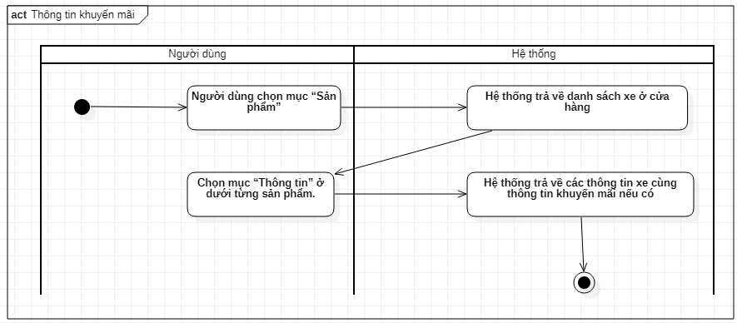

Hình 17: Sơ đồ hoạt động usecase thông tin khuyến mãi

### *3.3.18 Tạo hợp đồng*

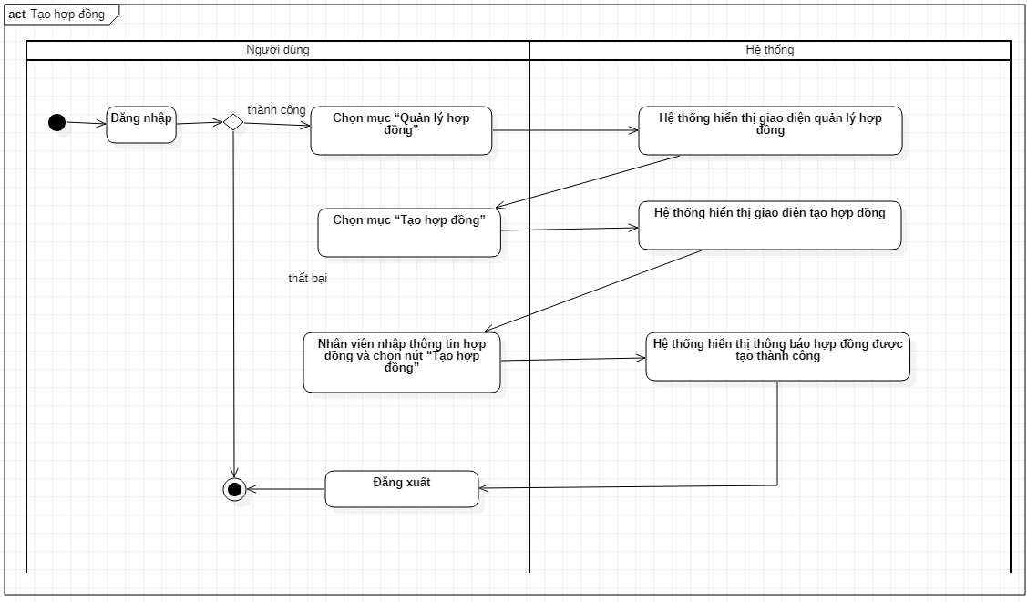

Hình 18: Sơ đồ hoạt động usecase tạo hợp đồng

### *3.3.19 Xóa hợp đồng*

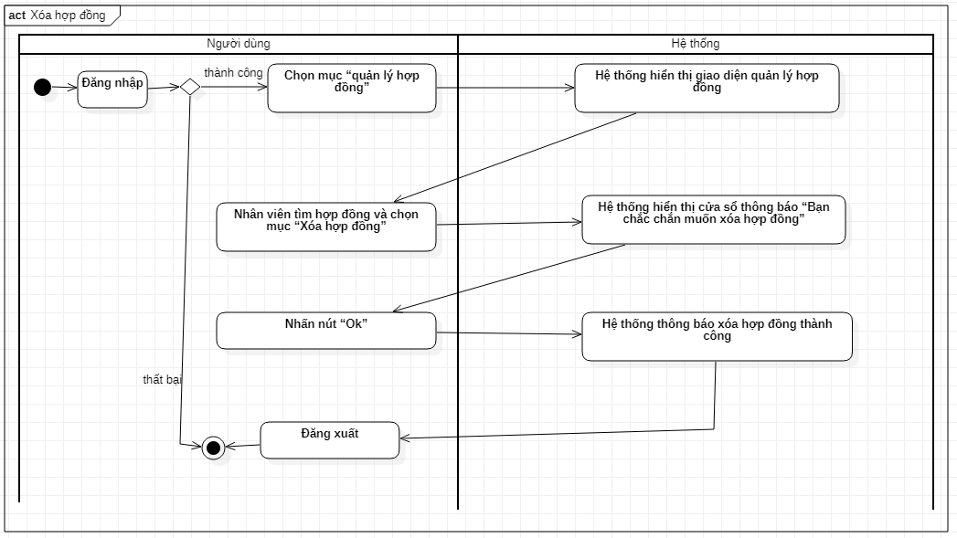

Hình 19: Sơ đồ hoạt động usecase xóa hợp đồng

### *3.3.20 Sửa hợp đồng*

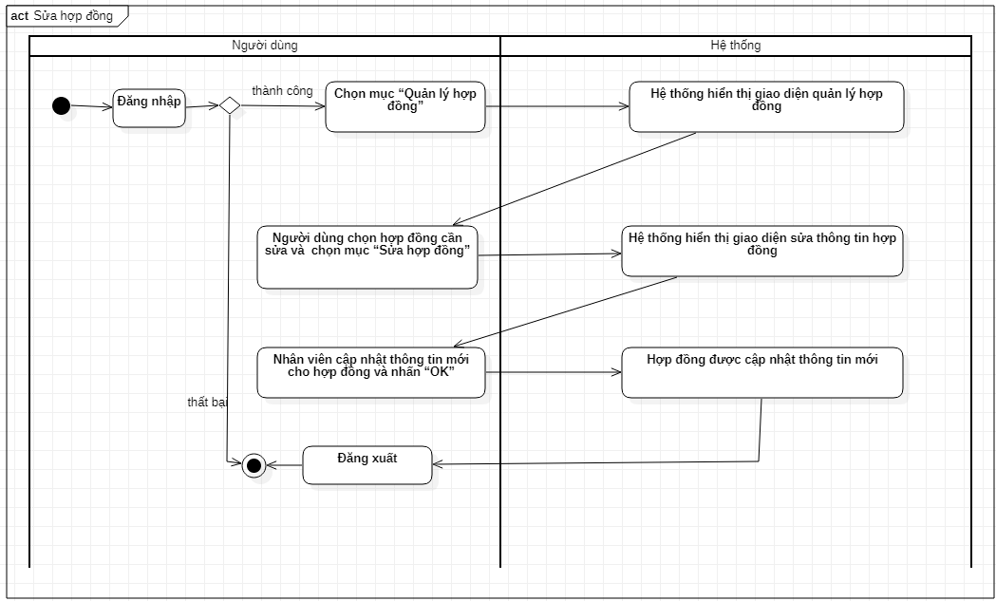

Hình 20: Sơ đồ hoạt động usecase sửa hợp đồng

### *3.3.21 Xem hợp đồng*

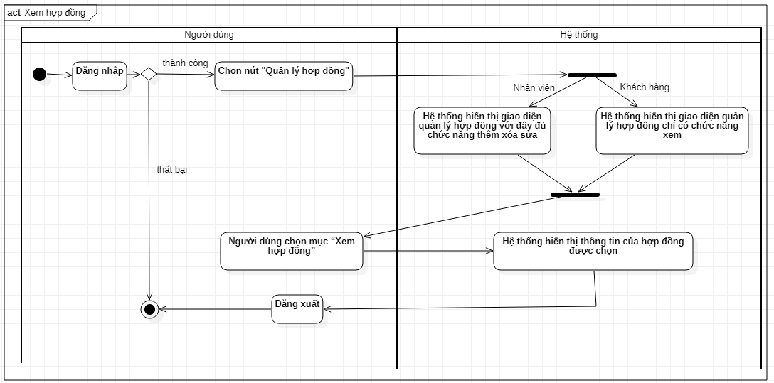

Hình 21: Sơ đồ hoạt động usecase xem hợp đồng

### *3.3.22 In hợp đồng*

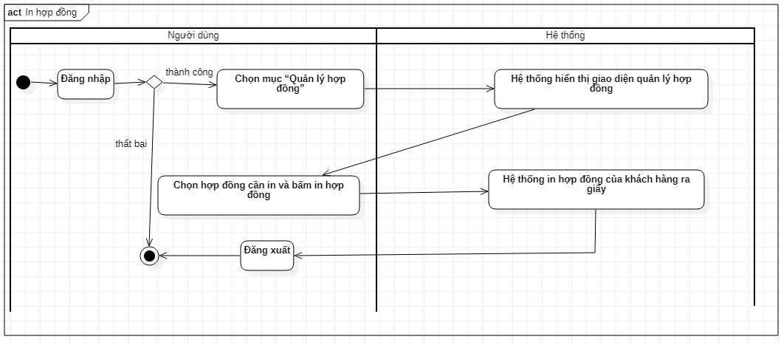

Hình 22: Sơ đồ hoạt động usecase in hợp đồng

### *3.3.23 Tạo hồ sơ bảo hành, bảo trì*

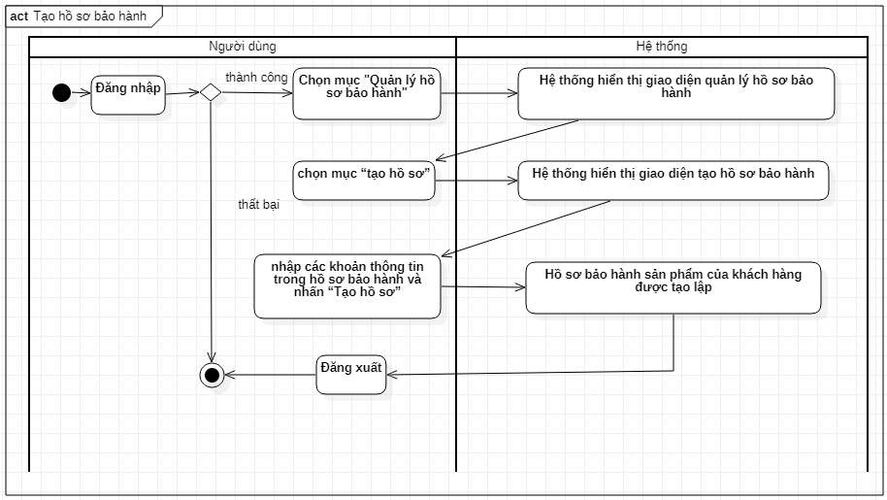

Hình 23: Sơ đồ hoạt động usecase tạo hồ sơ bảo hành, bảo trì

### *3.3.24 Sửa hồ sơ bảo hành, bảo trì*

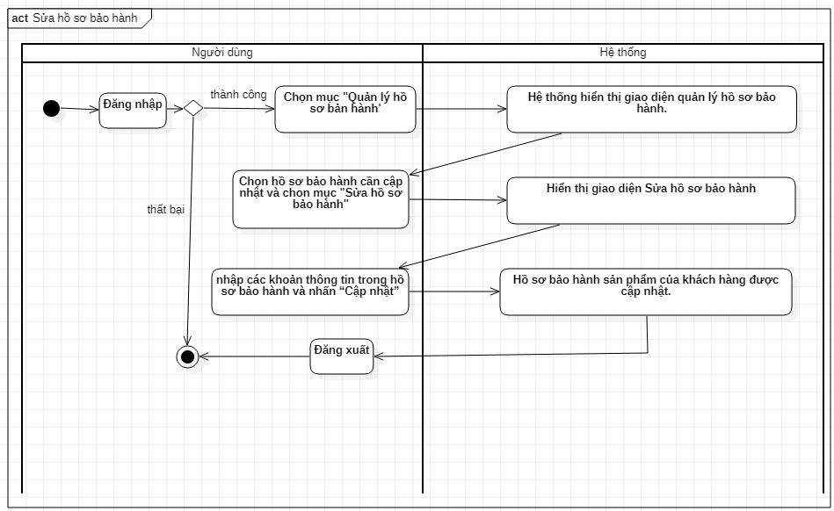

Hình 24: Sơ đồ hoạt động usecase sửa hồ sơ bảo hành, bảo trì

### *3.3.25 Xóa hồ sơ bảo hành, bảo trì*

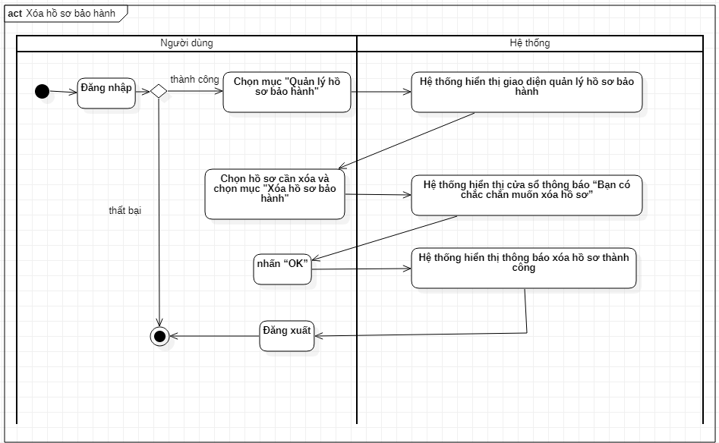

Hình 25: Sơ đồ hoạt động usecase xóa hồ sơ bảo hành, bảo trì

### *3.3.26 Thống kê chi phí bảo hành, bảo trì*

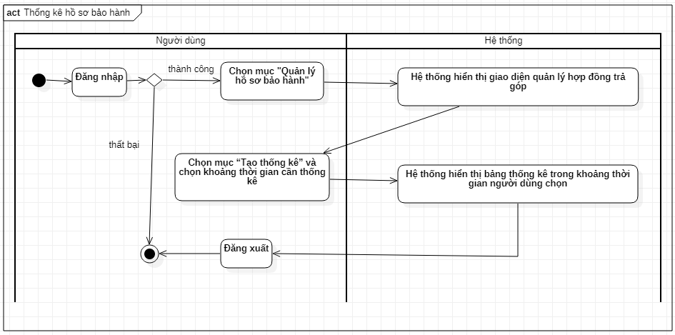

Hình 26: Sơ đồ hoạt động usecase thốngkeê chi phí bảo hành, bảo trì

### *3.3.27 Thống kê theo tháng*

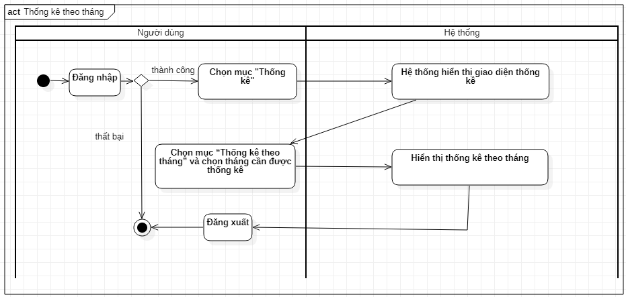

Hình 27: Sơ đồ hoạt động usecase thống kê theo tháng

### *3.3.28 Thống kê theo quý*

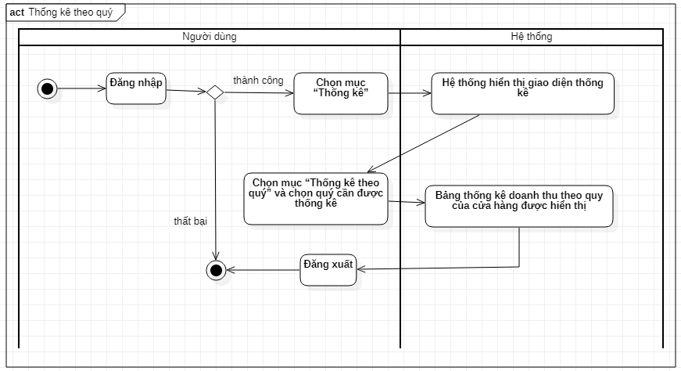

Hình 28: Sơ đồ hoạt động usecase thống kê theo quý

### *3.3.29 Thống kê theo năm*

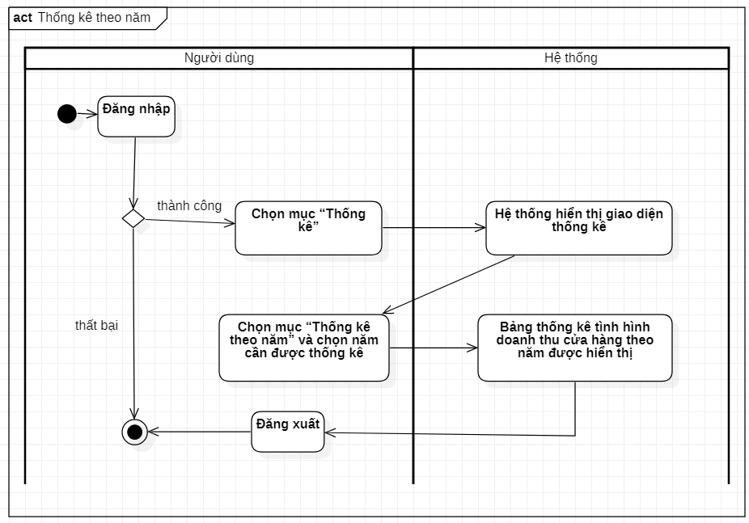

Hình 29: Sơ đồ hoạt động usecase thống kê theo năm

### *3.3.30 Thêm nhân viên*

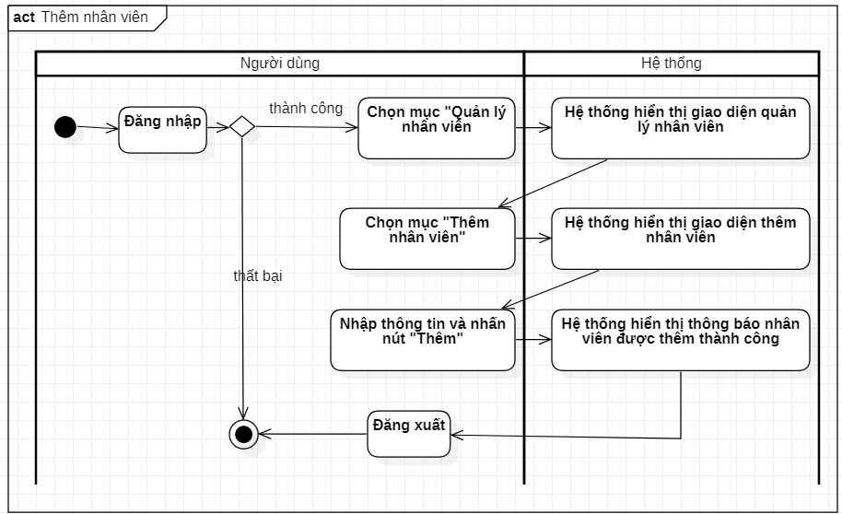

Hình 30: Sơ đồ hoạt động usecase thêm nhân viên

### *3.3.31 Sửa thông tin nhân viên*

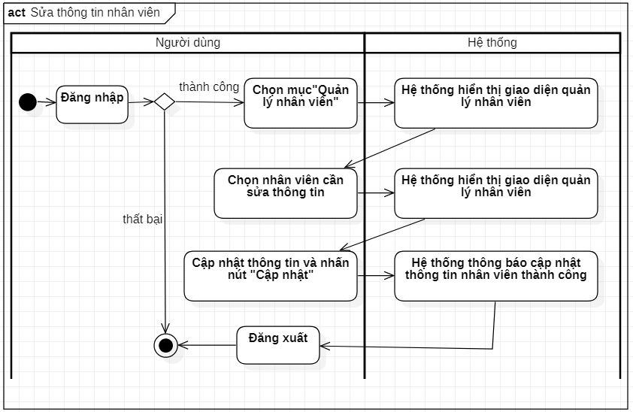

Hình 31: Sơ đồ hoạt động usecase sửa thông tin nhân viên

### *3.3.32 Xóa nhân viên*

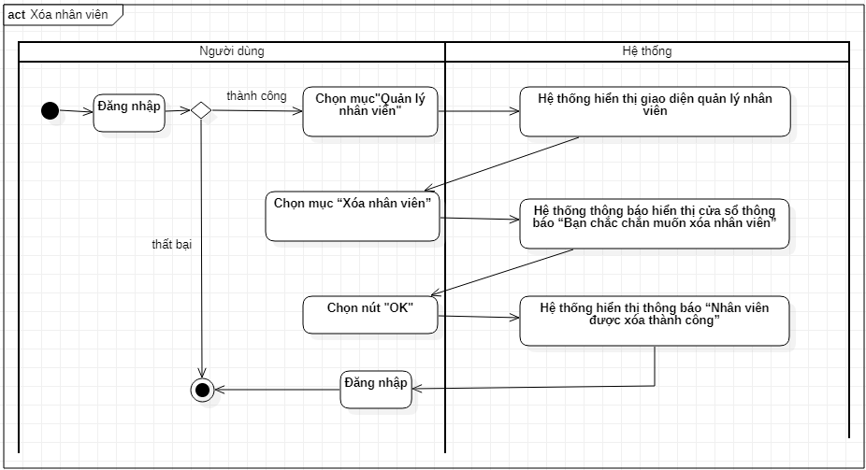

Hình 32: Sơ đồ hoạt động usecase xóa nhân viên

### *3.3.33 Xem thông tin nhân viên*

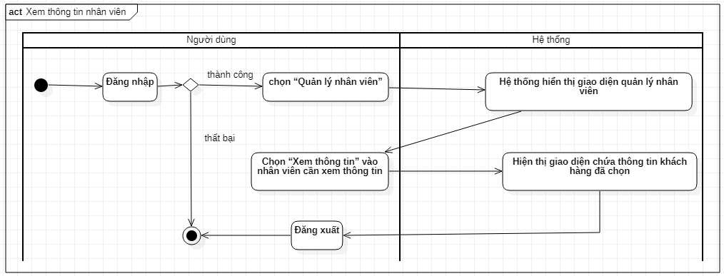

Hình 33: Sơ đồ hoạt động usecase xem thông tin nhân viên

### *3.3.34 Tạo tài khoản nhân viên*

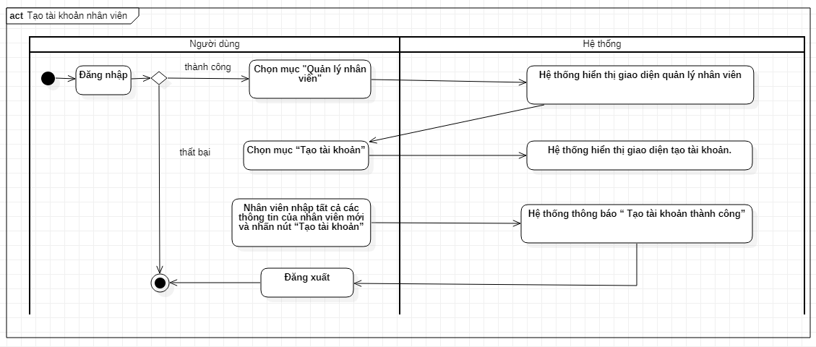

Hình 34: Sơ đồ hoạt động usecase tạo tài khoản nhân viên

### *3.3.35 Thanh toán một lần*

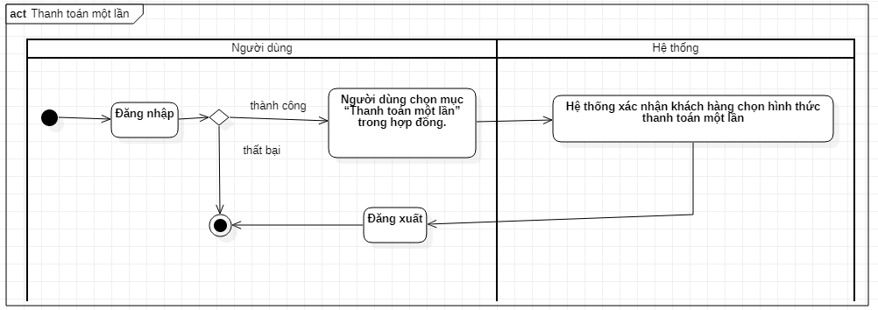

Hình 35: Sơ đồ hoạt động usecase thanh toán một lần

### *3.3.36 Thanh toán nhiều lần*

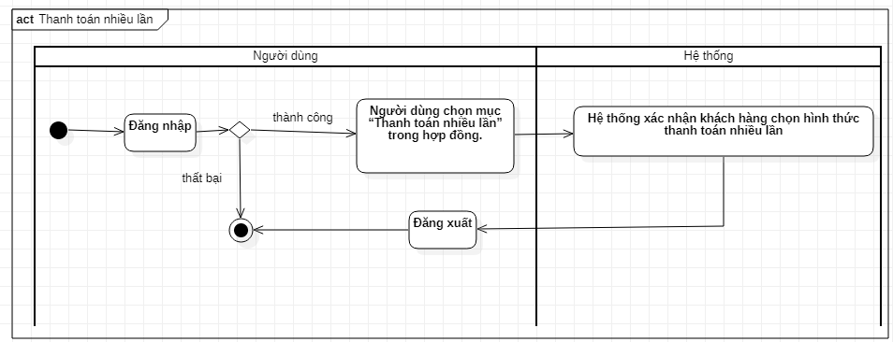

Hình 36: Sơ đồ hoạt động usecase thanh toán nhiều lần

### *3.3.37 Khuyến mãi*

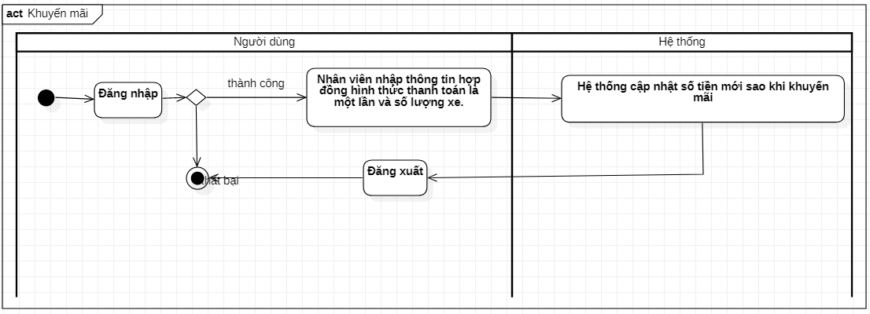

Hình 37: Sơ đồ hoạt động usecase khuyến mãi

### *3.3.38 Kiểm tra số lượng xe*

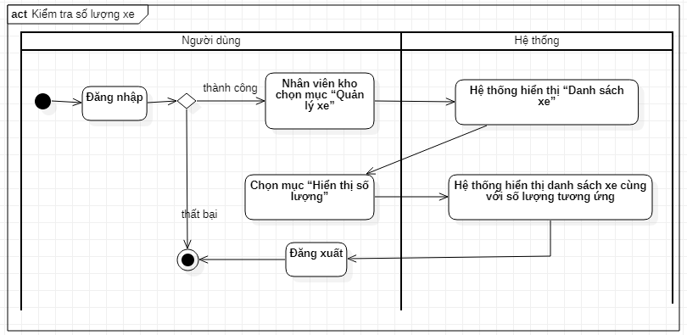

Hình 38: Sơ đồ hoạt động usecase kiếm tra số lượng xe

### *3.3.39 Kiểm tra chất lượng xe*

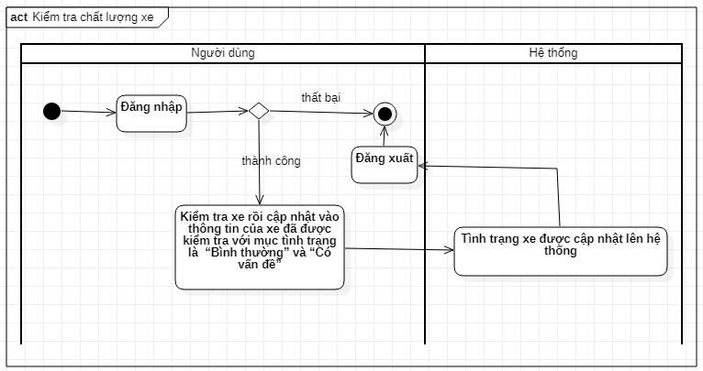

Hình 39: Sơ đồ hoạt động usecase kiểm tra chất lượng xe

### *3.3.40 Yêu cầu nhập xe*

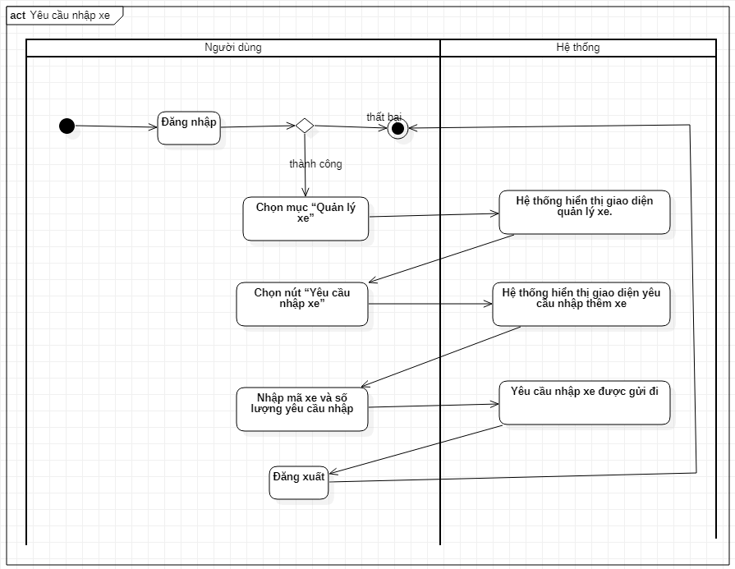

Hình 40: Sơ đồ hoạt động usecase yêu cầu nhập xe

### *3.3.41 Yêu cầu thu hồi sản phẩm*

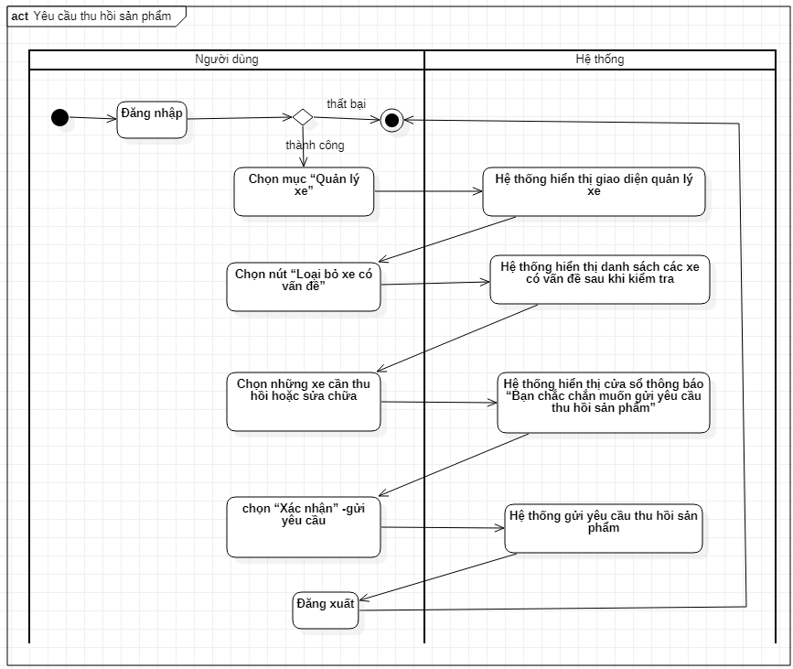

Hình 41: Sơ đồ hoạt động usecase yêu cầu thu hồi sản phẩm

### 3.3.42 Đặt lịch tư vấn

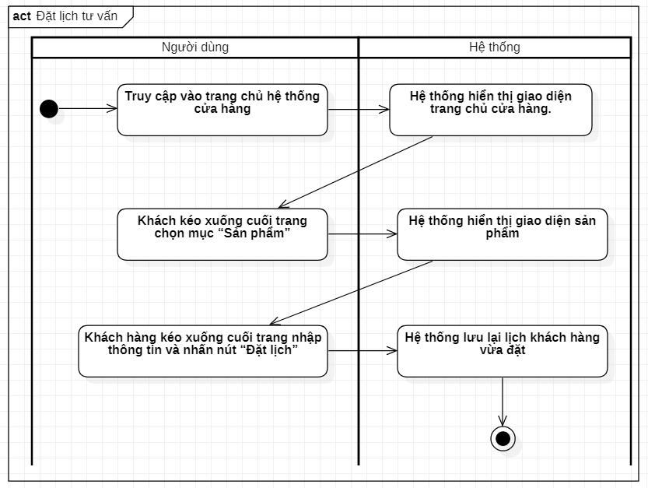

Hình 42: Sơ đồ hoạt động usecase đặt lịch tư vấn

### *3.3.43 Xem danh sách nhân viên*

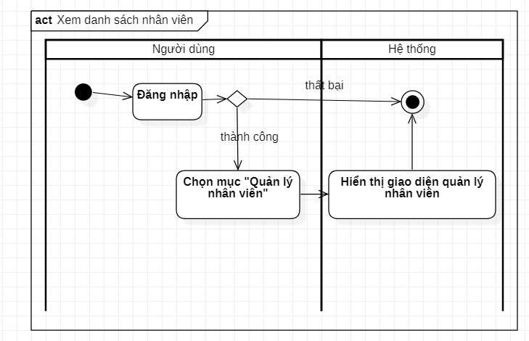

Hình 43: Sơ đồ hoạt động usecase xem danh sách nhân viên

## 3.4 Sơ đồ tuần tự (Sequence Diagram)

### *3.4.1 Usecase Đăng nhập*

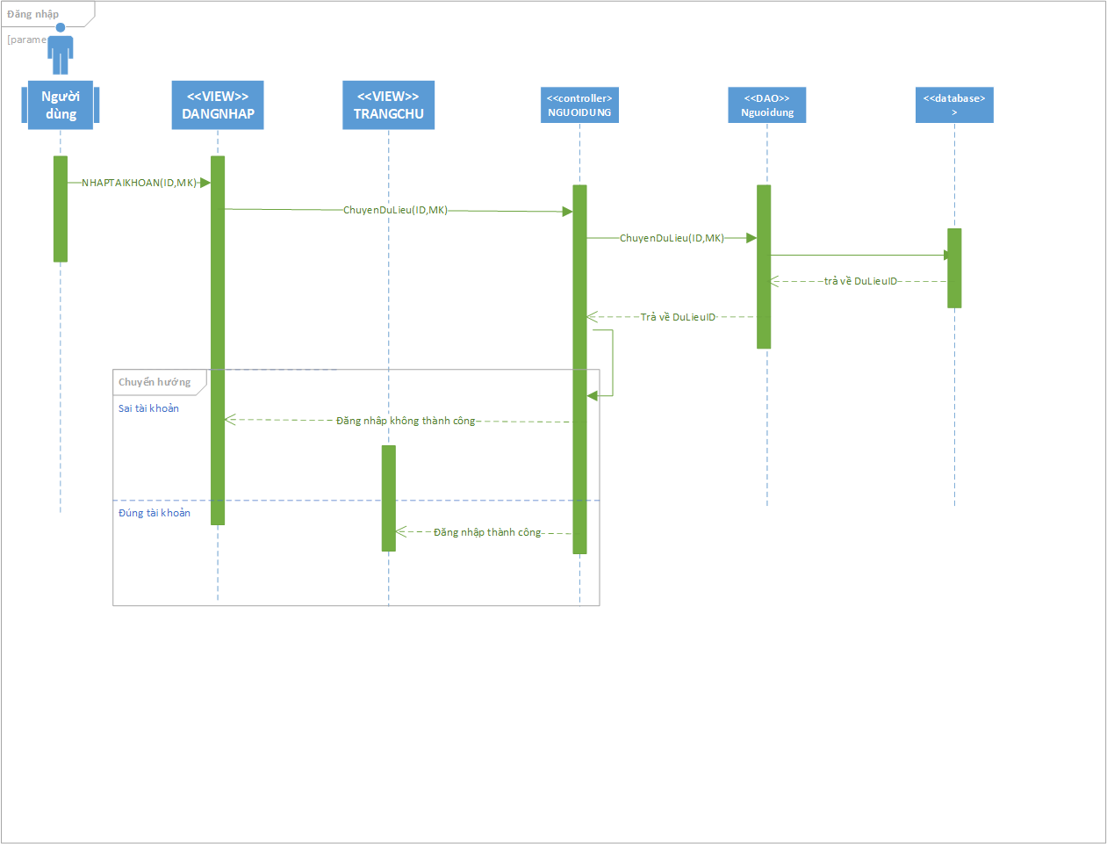

Hình 44: Sơ đồ tuần tự usecase đăng nhập

### *3.4.2 Usecase đăng xuất*

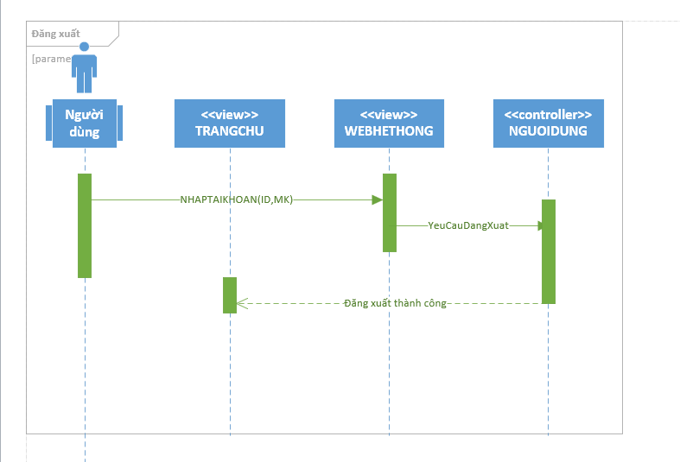

Hình 45: Sơ đồ tuần tự usecase đăng xuất

### *3.4.3 Usecase đổi mật khẩu*

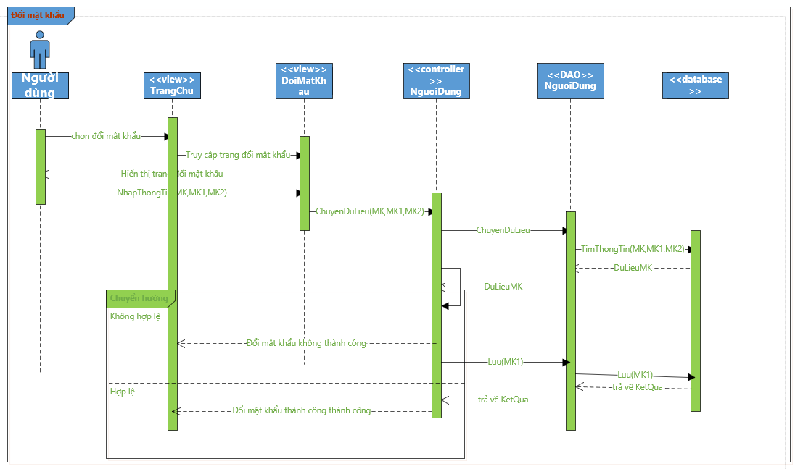

Hình 46: Sơ đồ tuần tự usecase đổi mật khẩu

### *3.4.4 Use Case Xóa tài khoản*

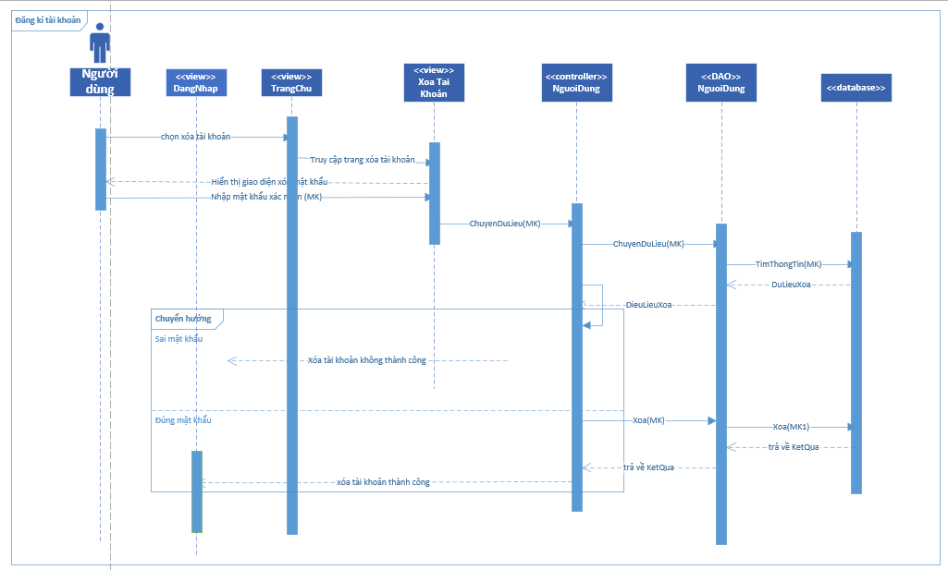

Hình 47: Sơ đồ tuần tự usecase xóa tài khoản

### *3.4.5 Use Case Thêm khách hàng*

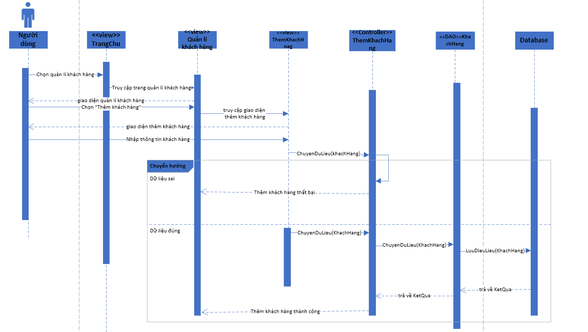

Hình 48: Sơ đồ tuần tự usecase thêm khách hàng

### *3.4.6 Use Case Sửa thông tin khách hàng*

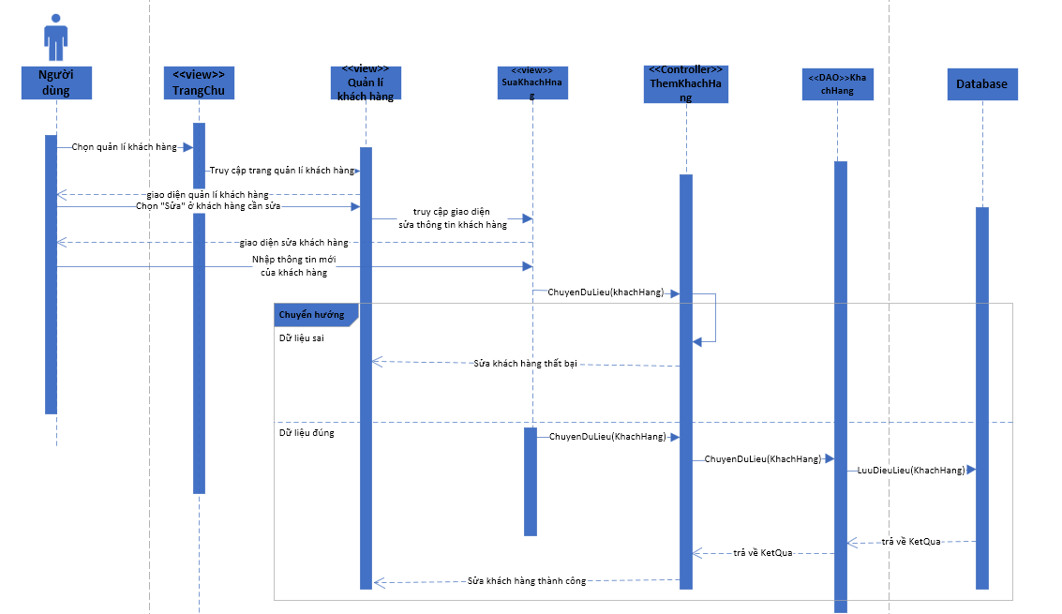

Hình 49: Sơ đồ tuần tự usecase sửa thông tin khách hàng

### *3.4.7 Use Case Xóa thông tin khách hàng*

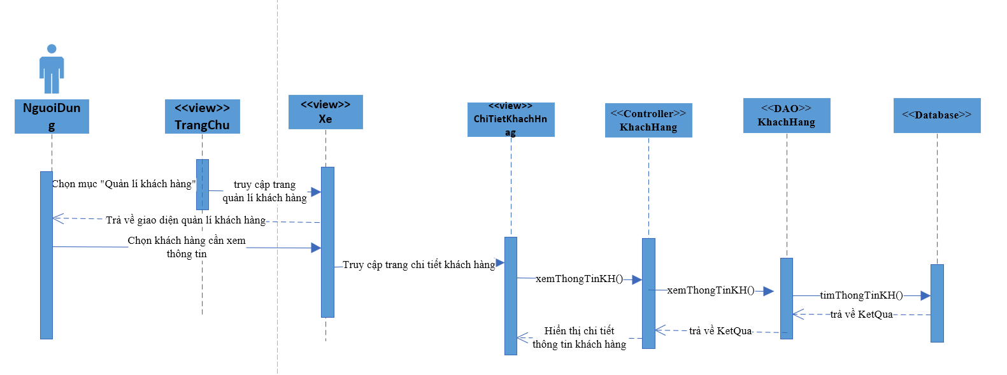

Hình 50: Sơ đồ tuần tự usecase xóa thông tin khách hàng

### *3.4.8 Use Case Xem thông tin khách hàng*

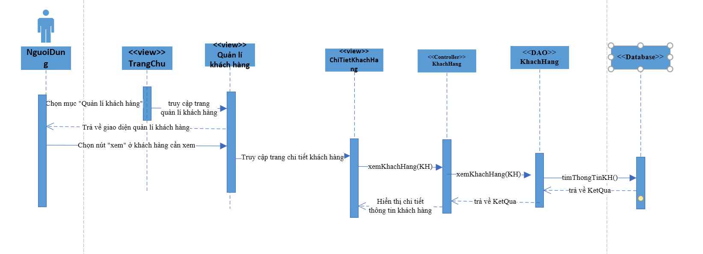

Hình 51: Sơ đồ tuần tự usecase xem thông tin khách hàng

### *3.4.10 Use Case thêm xe*

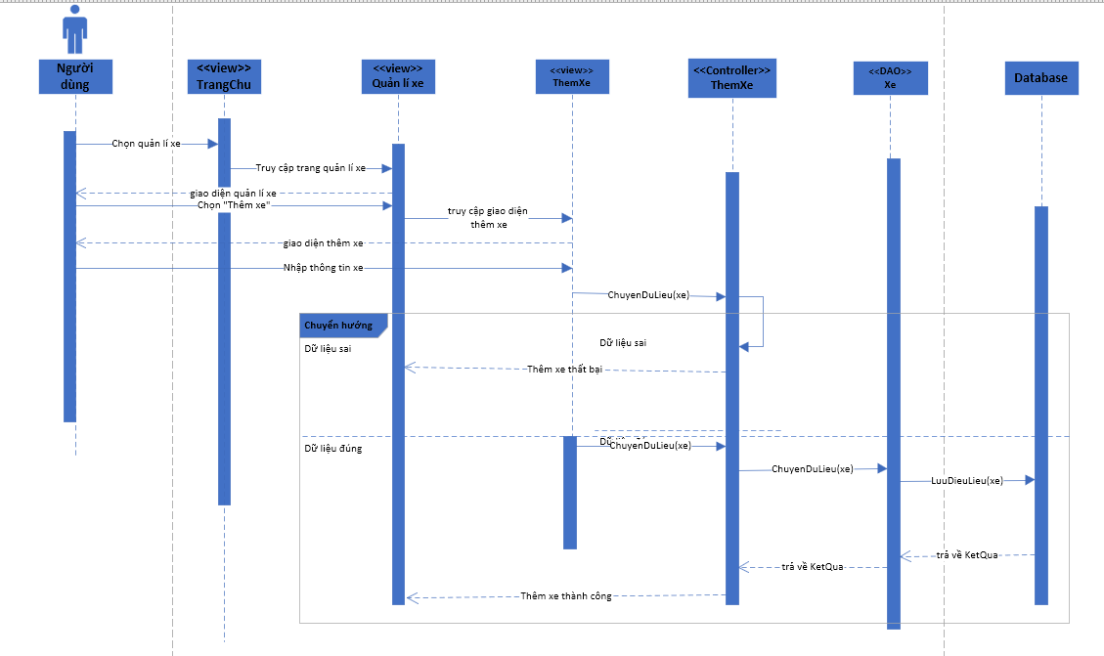

Hình 52: Sơ đồ tuần tự usecase thêm xe

### *3.4.11 Use Case Sửa thông tin xe*

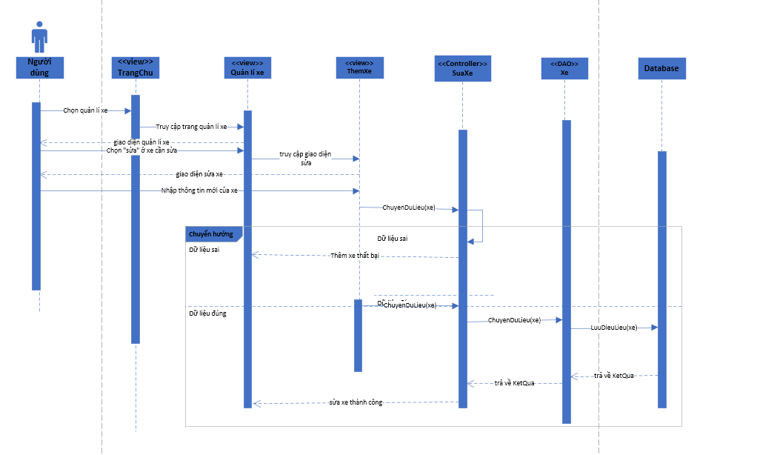

Hình 53: Sơ đồ tuần tự usecase sửa thông tin xe

### *3.4.12 Use Case xóa thông tin xe*

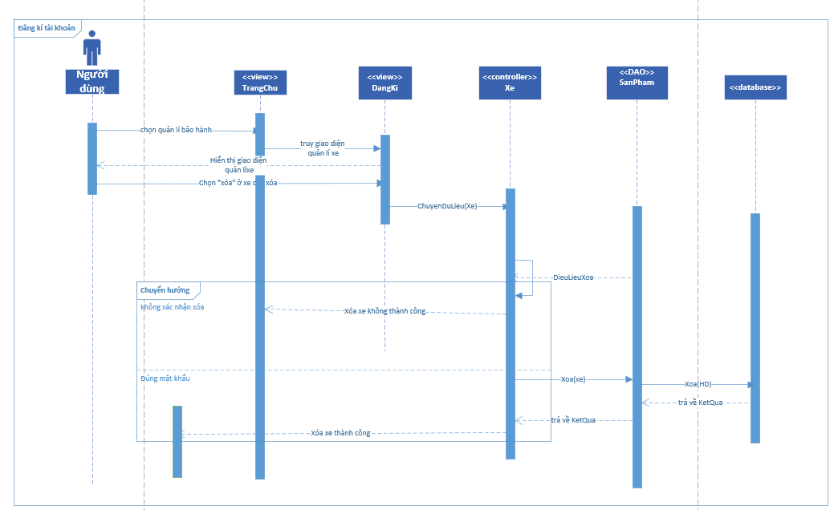

Hình 54: Sơ đồ tuần tự usecase xóa thông tin xe

### *3.4.13 Use Case xem danh sách xe*

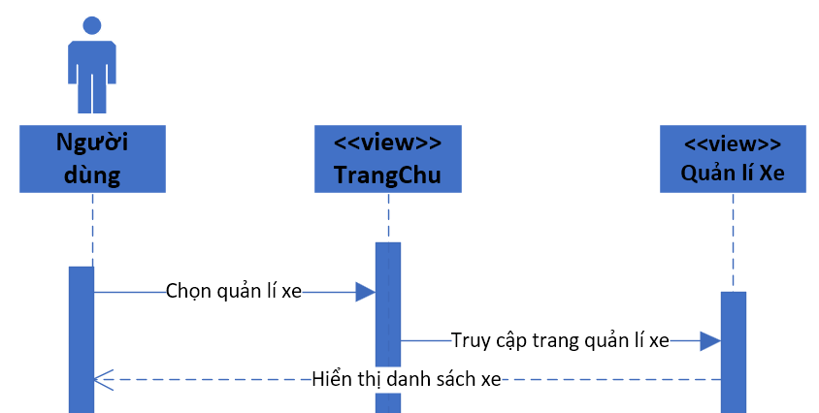

Hình 55: Sơ đồ tuần tự usecase xem danh sách xe

### *3.4.14 Use Case xem danh sách xe theo mức giá*

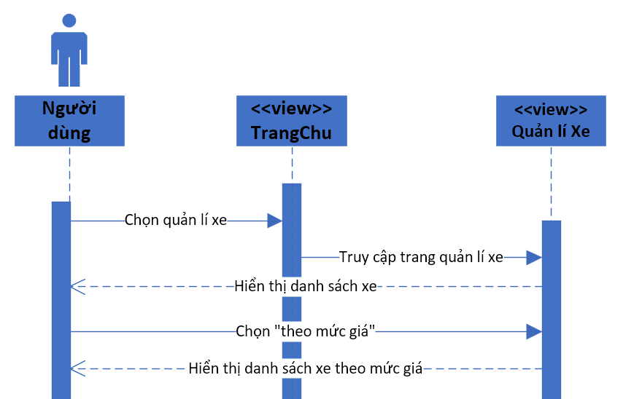

Hình 56: Sơ đồ tuần tự usecase xem danh sách xe theo mức giá

### *3.4.15 Use Case Use Case xem danh sách xe theo hãng sản xuất*

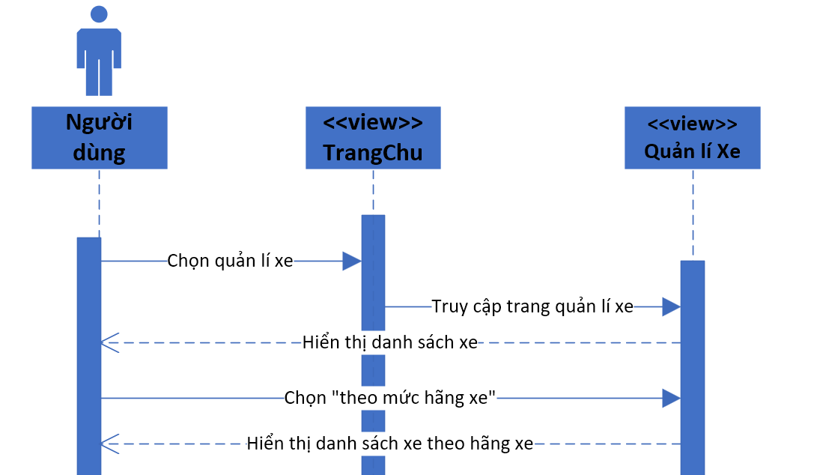

Hình 57: Sơ đồ tuần tự usecase xem danh sách xe theo hãng sản xuất

### *3.4.16 Use Case xem thông tin xe*

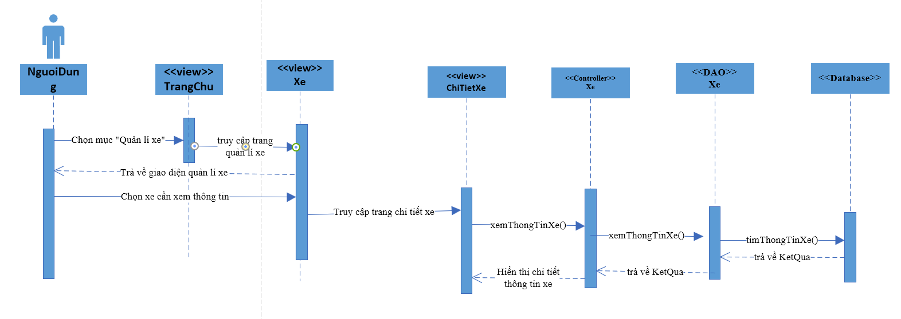

Hình 58: Sơ đồ tuần tự usecase xem thông tin xe

### *3.4.17 Use Case xem thông tin khuyến mãi*

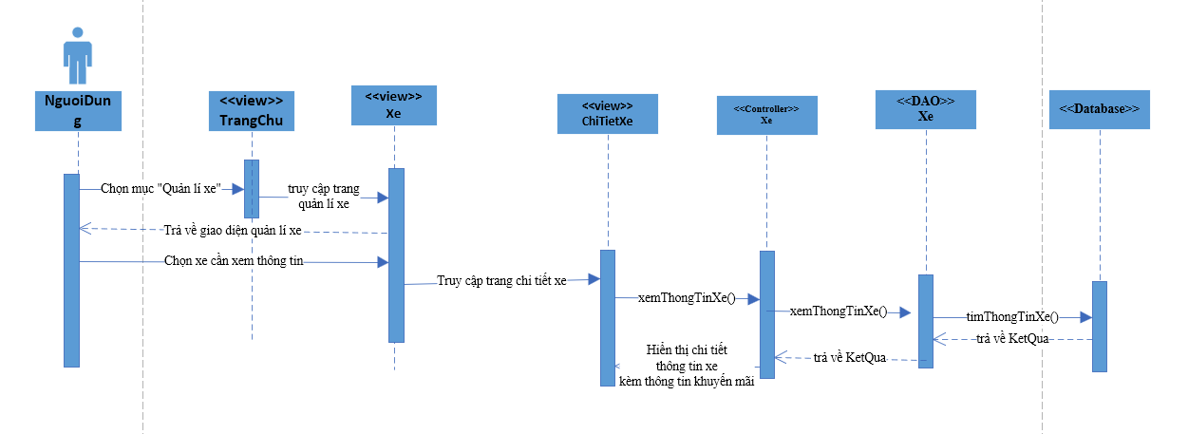

Hình 59: Sơ đồ tuần tự usecase xem thông tin khuyến mãi

### *3.4.18 Use Case tạo hợp đồng*

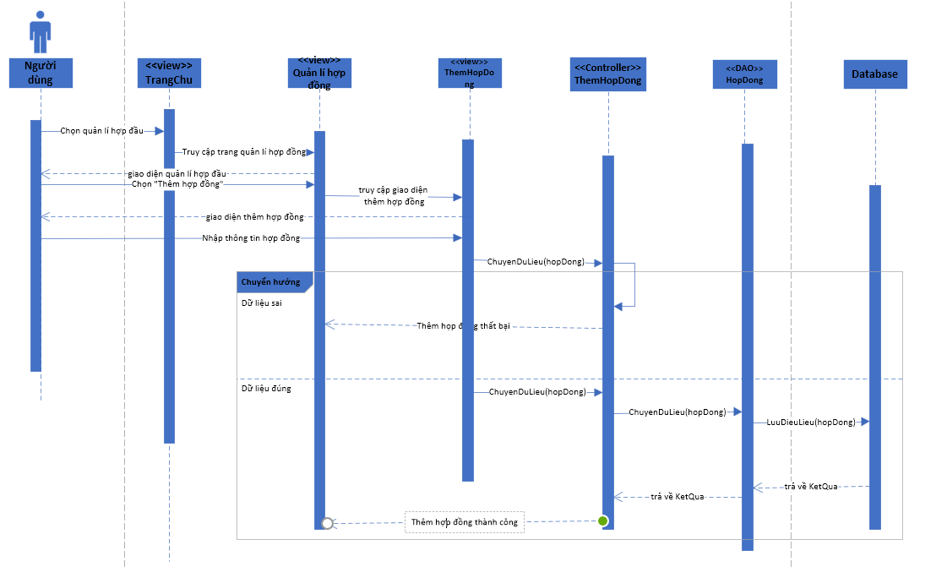

Hình 60: Sơ đồ tuần tự usecase tạo hợp đồng

### *3.4.19 Use Case xóa hợp đồng*

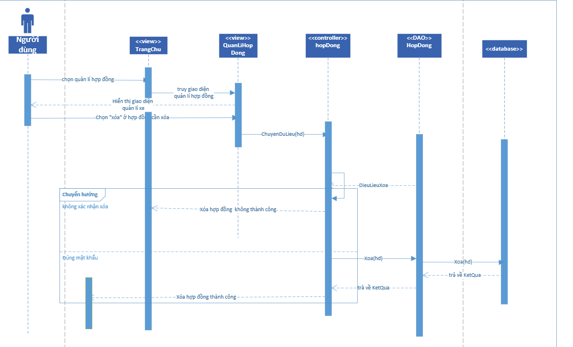

Hình 61: Sơ đồ tuần tự usecase xóa hợp đồng

### *3.4.20 Use Case sửa hợp đồng*

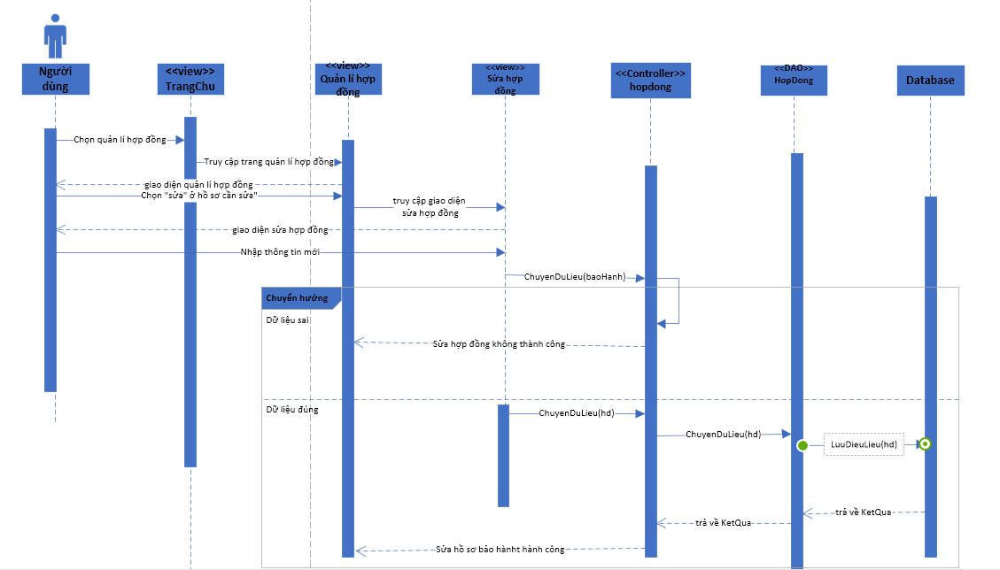

Hình 62: Sơ đồ tuần tự usecase sửa hợp đồng

### *3.4.21 Use Case xem hợp đồng*

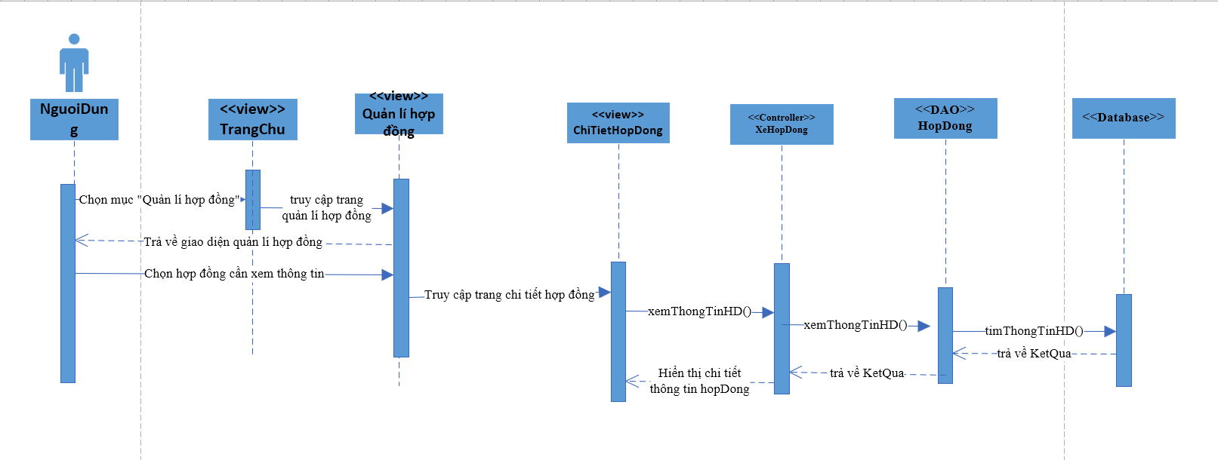

Hình 63: Sơ đồ tuần tự usecase xem hợp đồng

### *3.4.22 Use Case in hợp đồng*

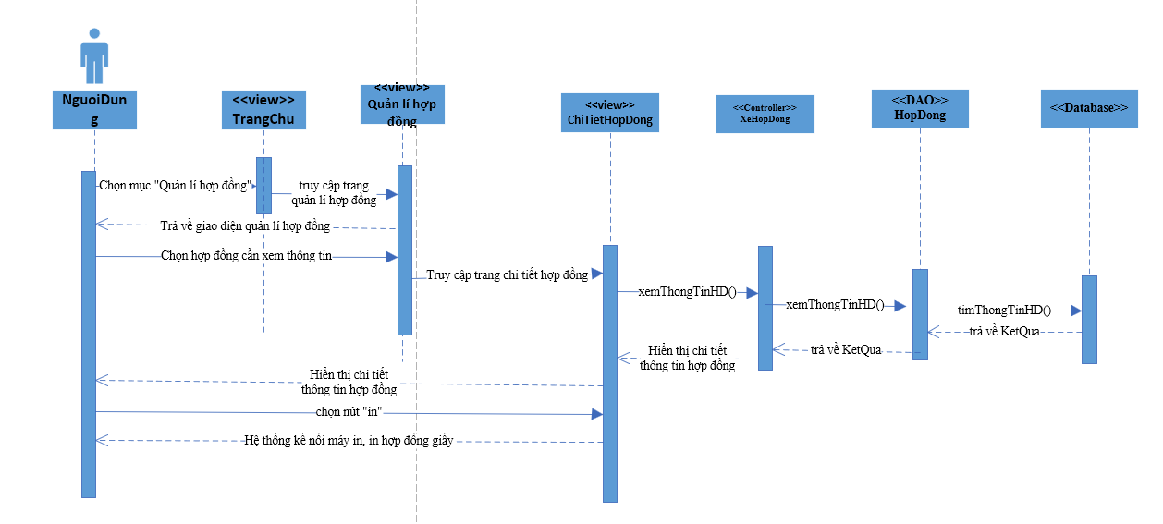

Hình 64: Sơ đồ tuần tự usecase in hợp đồng

### *3.4.23 Use Case tạo hồ sơ bảo hành, bảo trì*

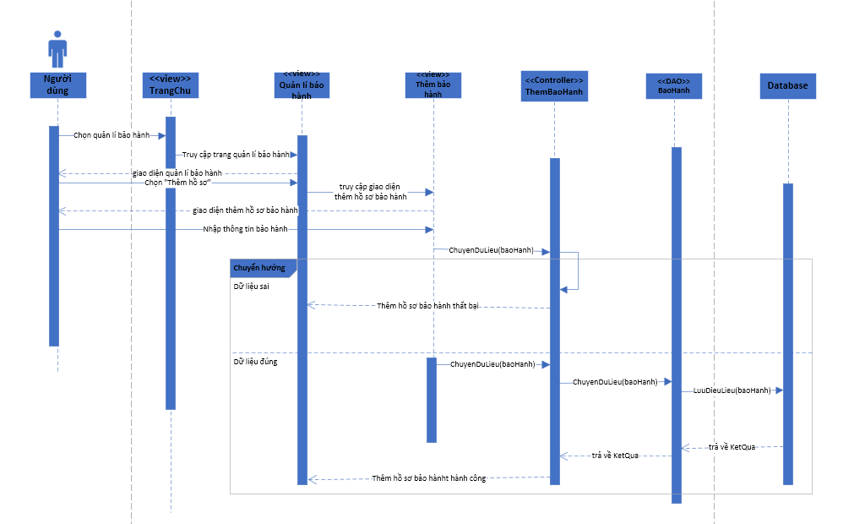

Hình 65: Sơ đồ tuần tự usecase tạo hồ sơ bảo hành, bảo trì

### *3.4.24 Use Case sửa hồ sơ bảo hành, bảo trì*

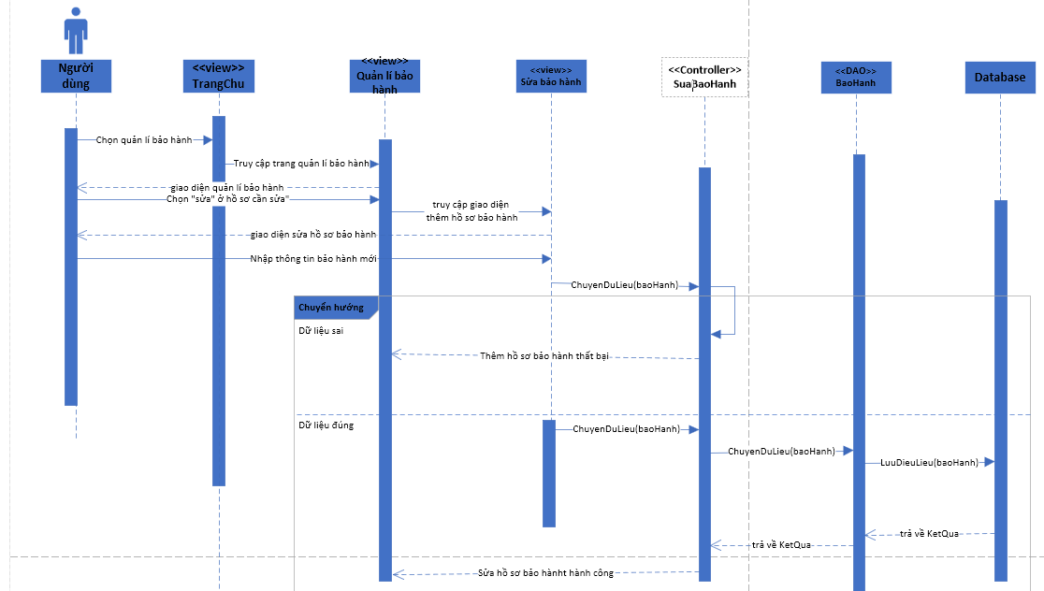

Hình 66: Sơ đồ tuần tự usecase sửa hồ sơ bảo hành, bảo trì

### *3.4.25 Use Case xóa hồ sơ bảo hành, bảo trì*

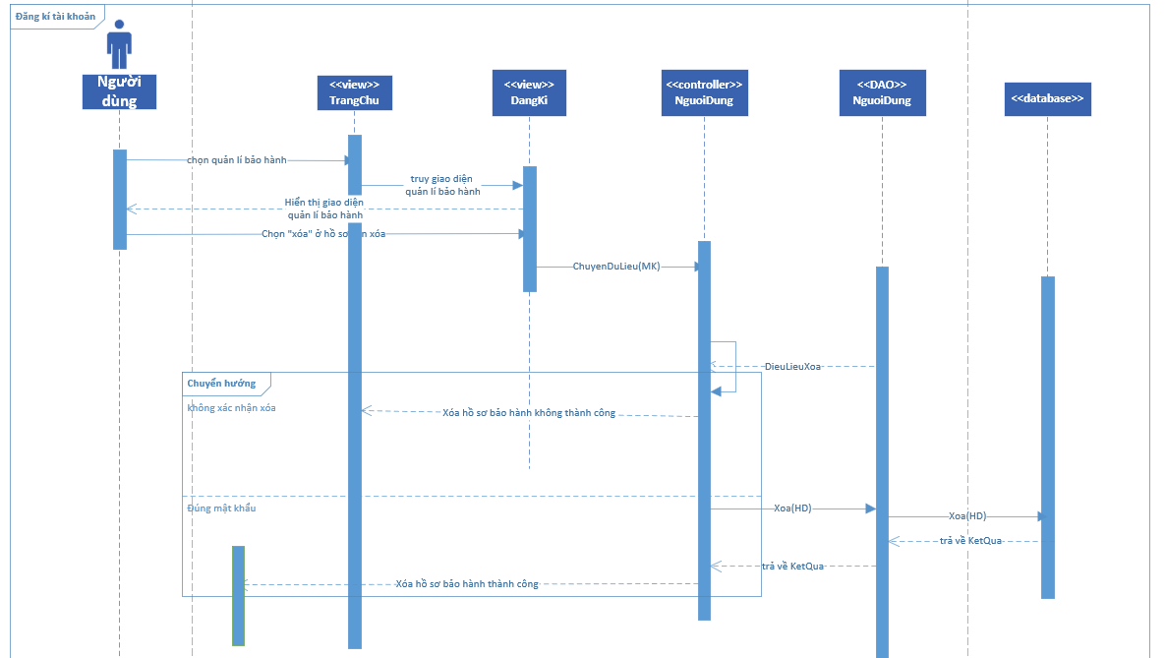

Hình 67: Sơ đồ tuần tự usecase xóa hồ sơ bảo hành, bảo trì

### *3.4.26 Use case Thống kê chi phí bảo hành, bảo trì*

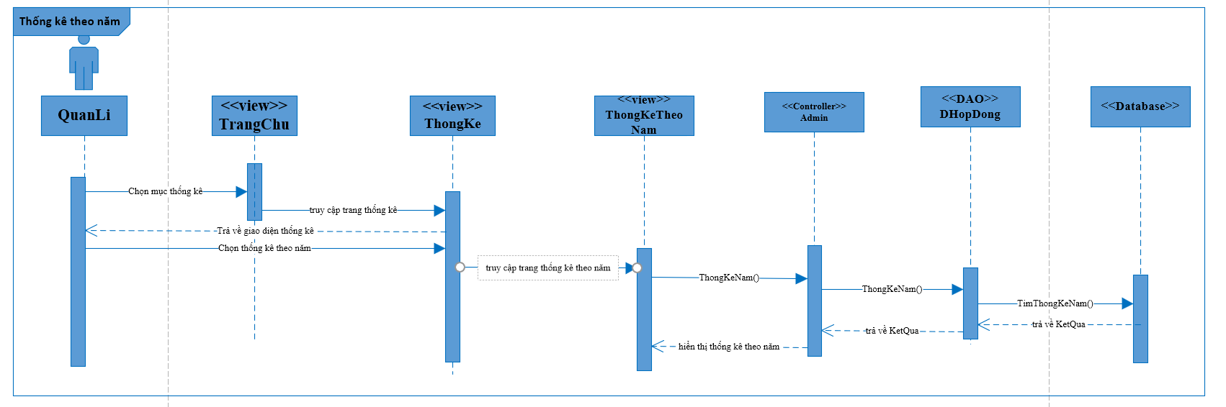

Hình 68: Sơ đồ tuần tự usecase thống kế chi phí bảo hành, bảo trì

### *3.4.27 Use Case thống kê doanh thu theo tháng*

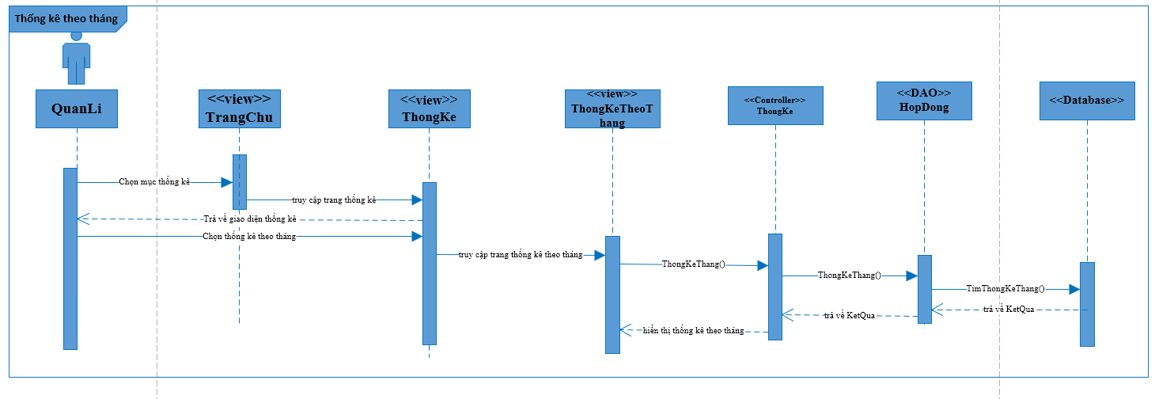

Hình 69: Sơ đồ tuần tự usecase thống kê doanh thu theo tháng

### *3.4.28 Use Case thống kê doanh thu theo quý*

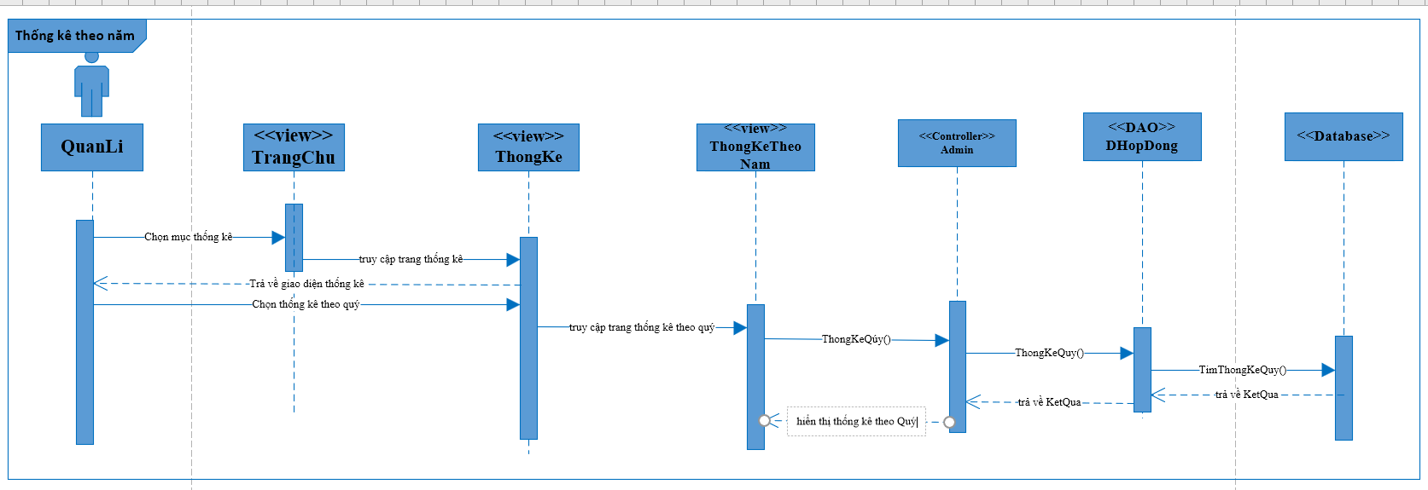

Hình 70: Sơ đồ tuần tự usecase thống kế doanh thu theo quý

### *3.4.29 Use Case thống kê doanh thu theo năm*

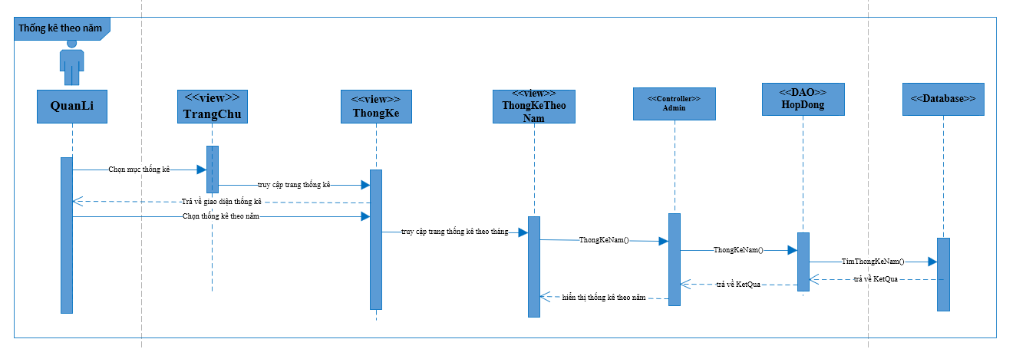

Hình 71: Sơ đồ tuần tự usecase thống kế doanh thu theo năm

### *3.4.30 Use Case thêm nhân viên*

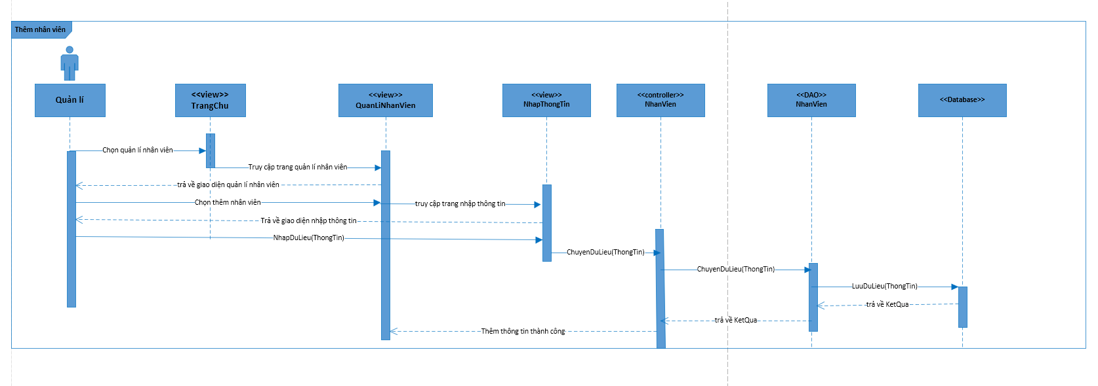

Hình 72: Sơ đồ tuần tự usecase thêm nhân viên

### *3.4.31 Use Case sửa thông tin nhân viên*

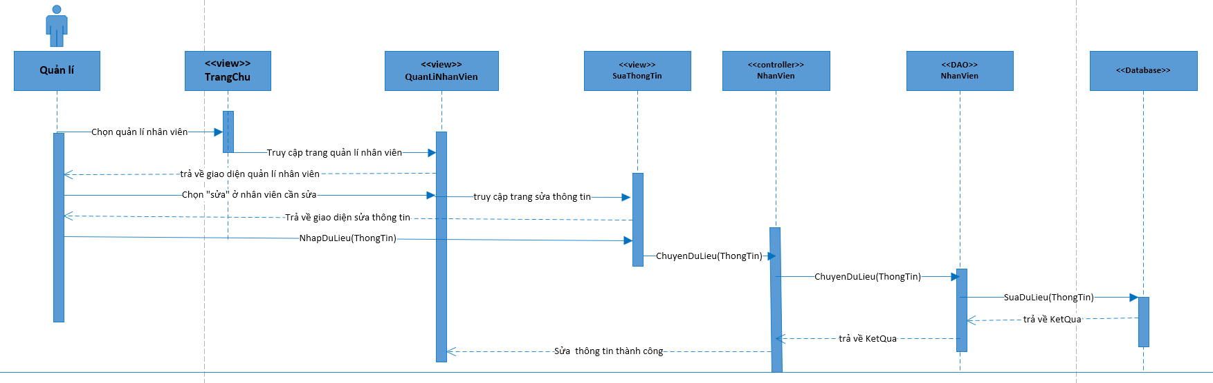

Hình 73: Sơ đồ tuần tự usecase sửa thông tin nhân viên

### *3.4.32 Use Case xóa nhân viên*

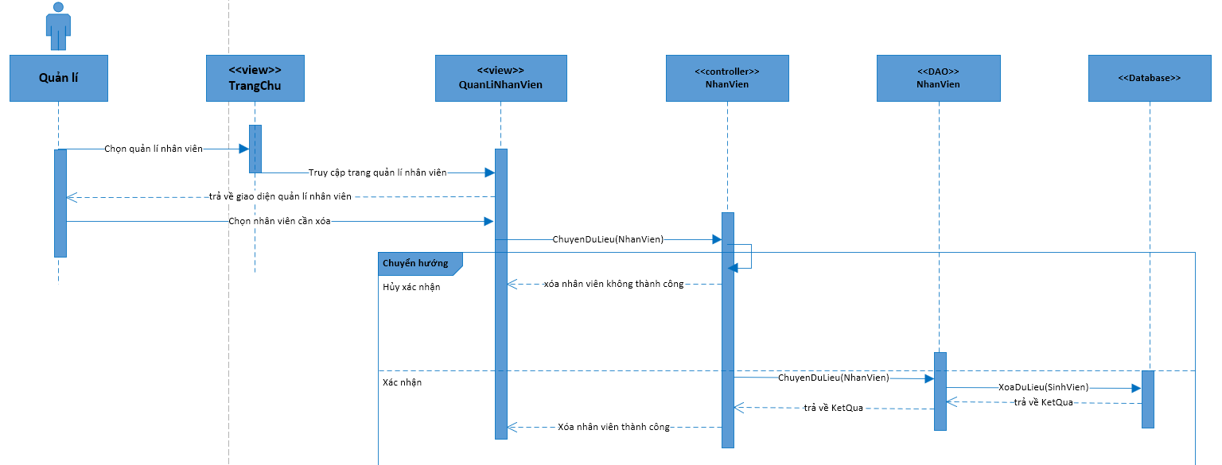

Hình 74: Sơ đồ tuần tự usecase xóa nhân viên

### *3.4.33 Use Case xem thông tin nhân viên*

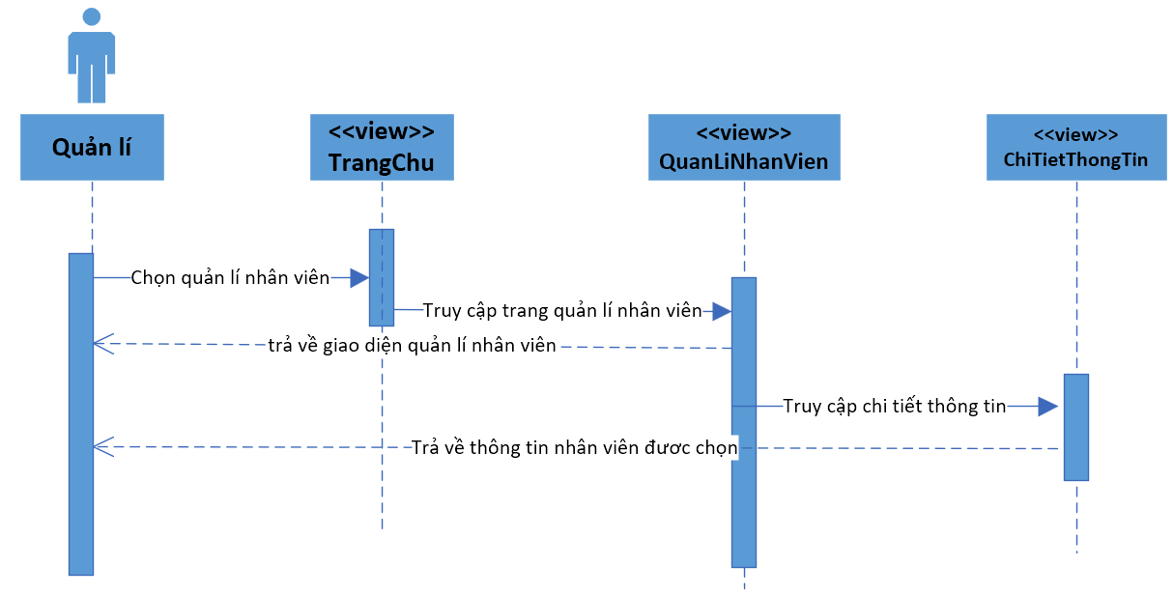

Hình 75: Sơ đồ tuần tự usecase xem thông tin nhân viên

### *3.4.34 Use Case tạo tài khoản cho nhân viên*

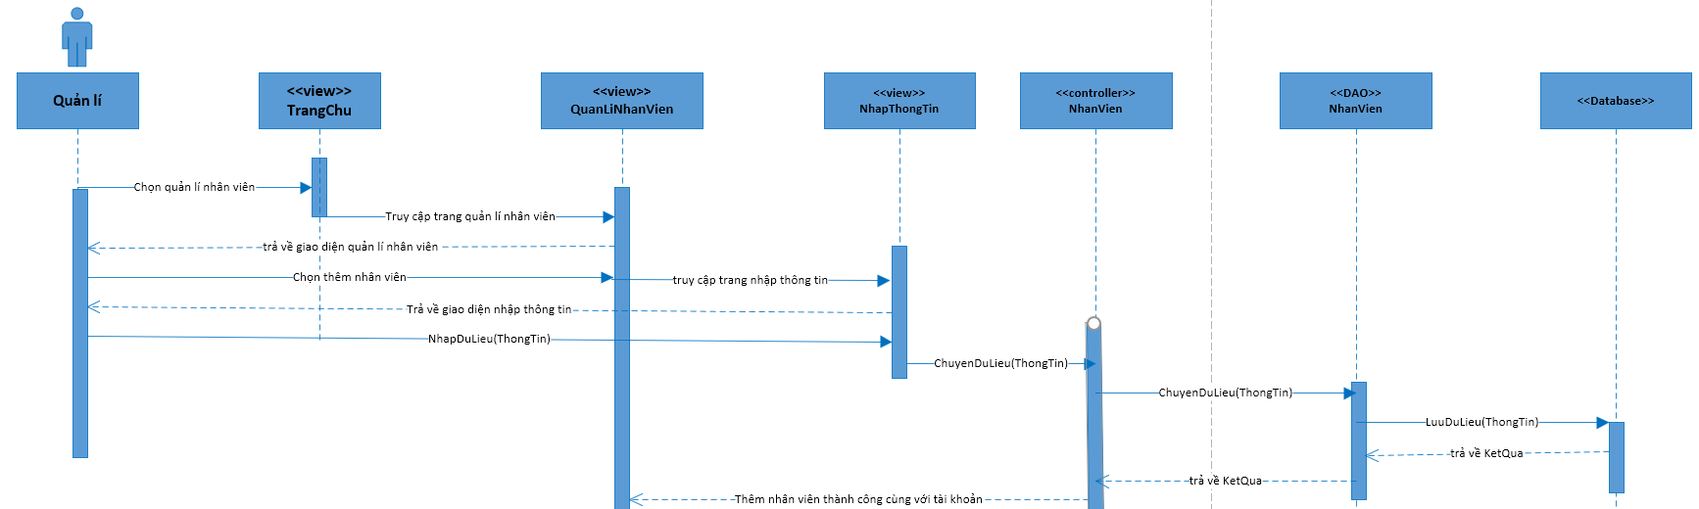

Hình 76: Sơ đồ tuần tự usecase tạo tài khoản cho nhân viên

### *3.4.35 Use Case thanh toán một lần*

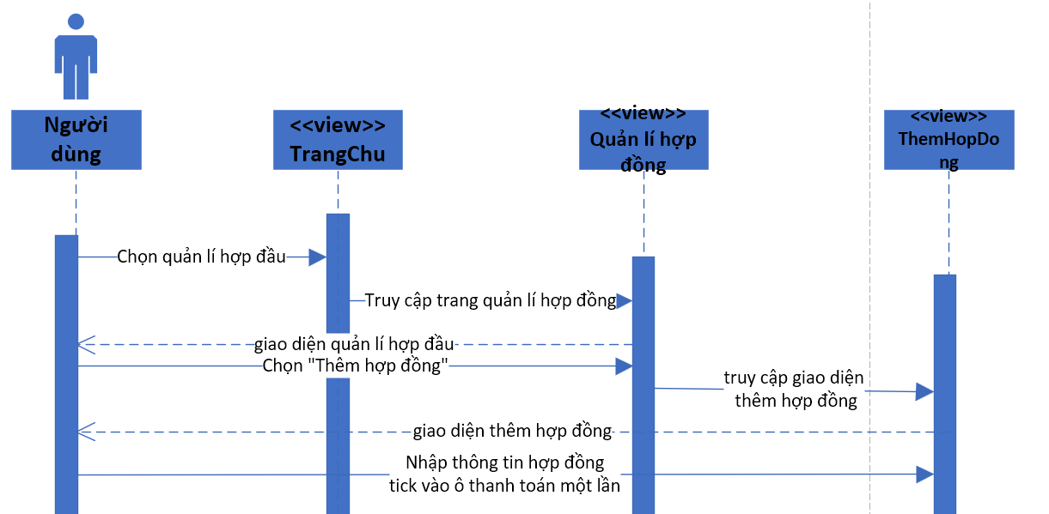

Hình 77: Sơ đồ tuần tự usecase thanh toán một lần

### *3.4.36 Use Case thanh toán nhiều lần*

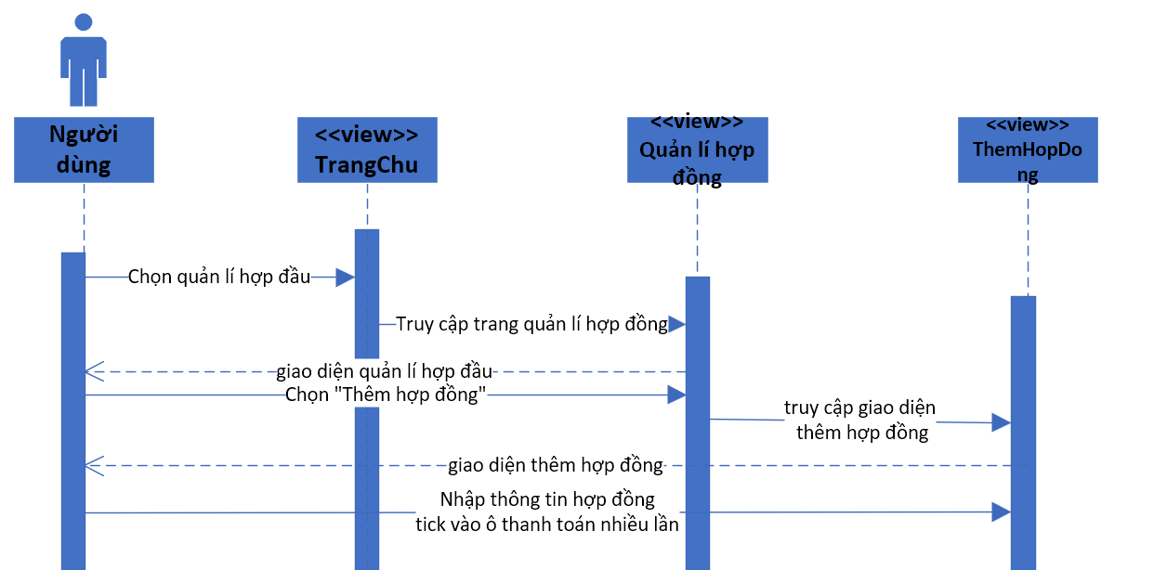

Hình 78: Sơ đồ tuần tự usecase thanh toán nhiều lần

### *3.4.37 Use Case Khuyến mãi*

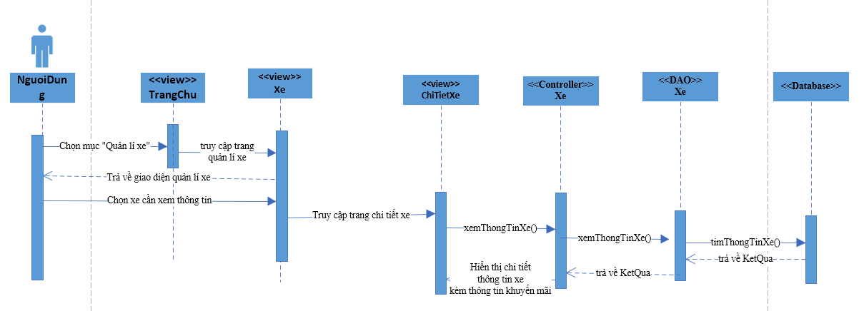

Hình 79: Sơ đồ tuần tự usecase khuyến mãi

### *3.4.38 Use Case Kiểm tra số lượng xe*

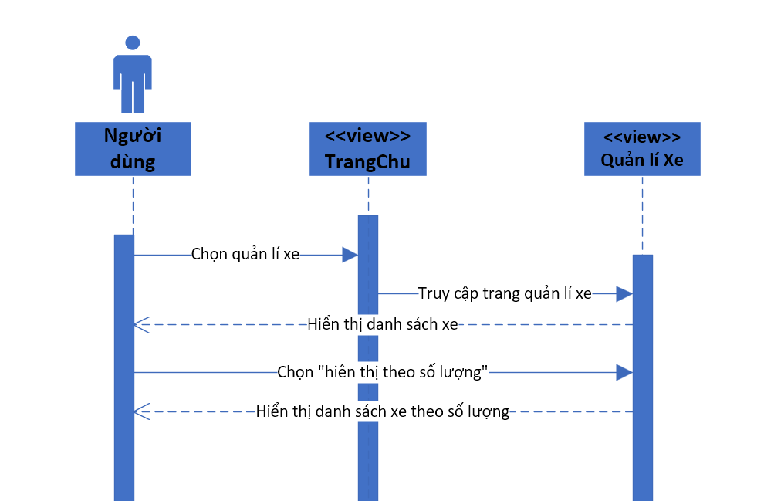

Hình 80: Sơ đồ tuần tự usecase kiếm tra số lượng xe

### *3.4.39 Use Case Kiểm tra chất lượng*

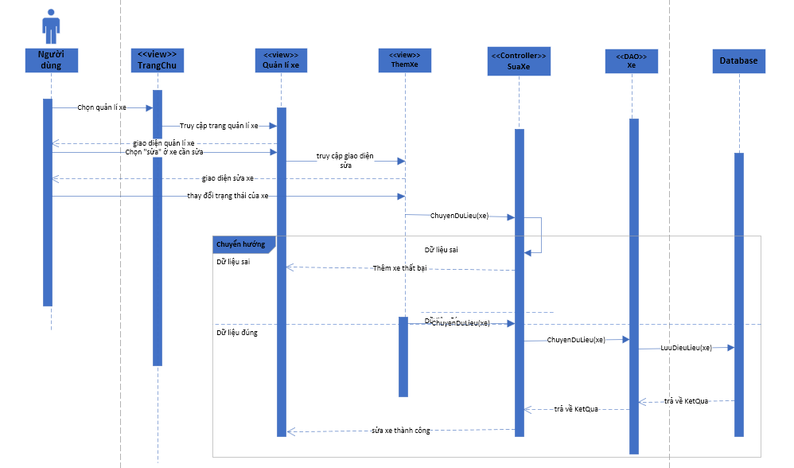

Hình 81: Sơ đồ tuần tự usecase kiếm tra chất lượng

### *3.4.40 Use Case Yêu cầu nhập xe*

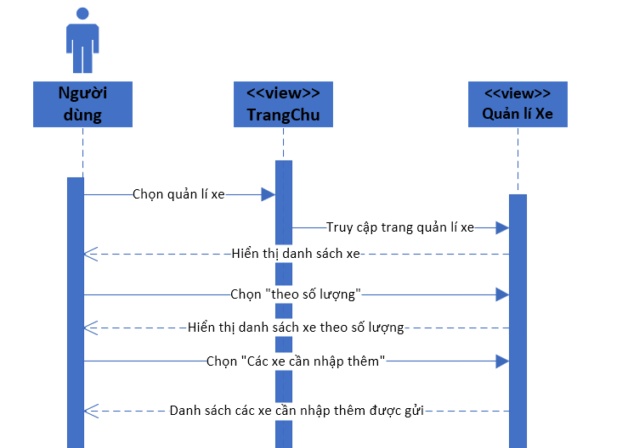

Hình 82: Sơ đồ tuần tự usecase yêu cầu nhập xe

### *3.4.41 Use Case Yêu cầu thu hồi sản phẩm*

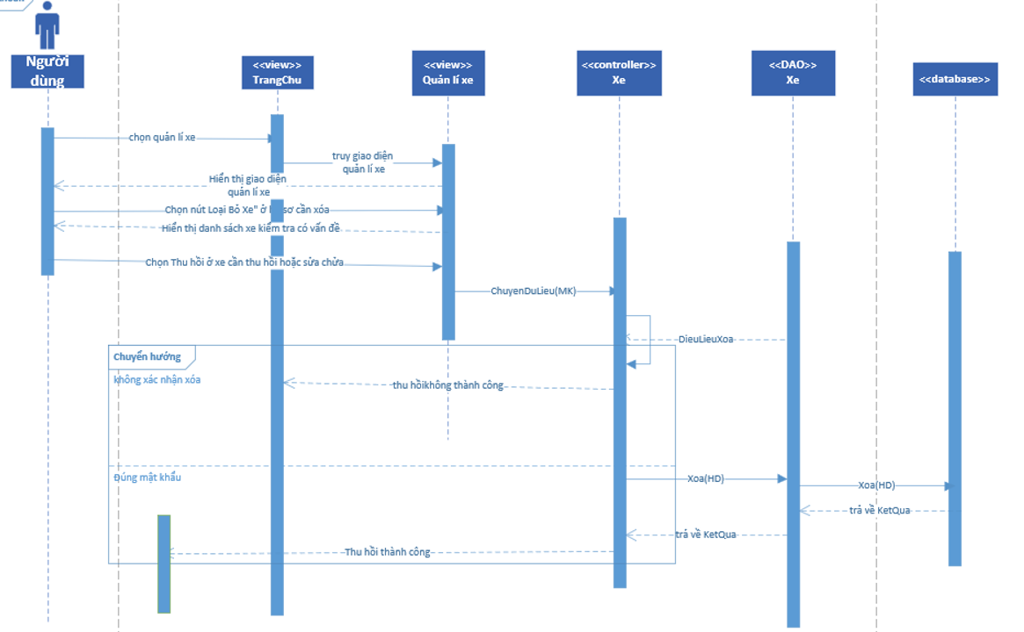

Hình 83: Sơ đồ tuần tự usecase yêu cầu thu hồi sản phẩm

### *3.4.42 Use Case Đặt lịch tư vấn*

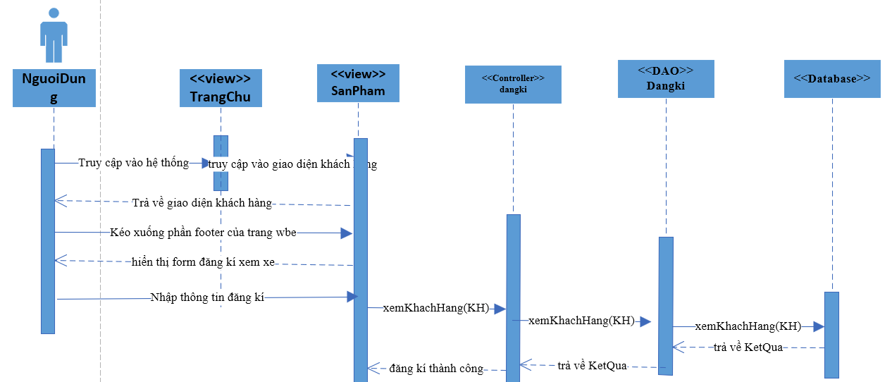

Hình 84: Sơ đồ tuần tự usecase đặt lịch tư vấn

### *3.4.43 Use Case xem danh sách nhân viên*

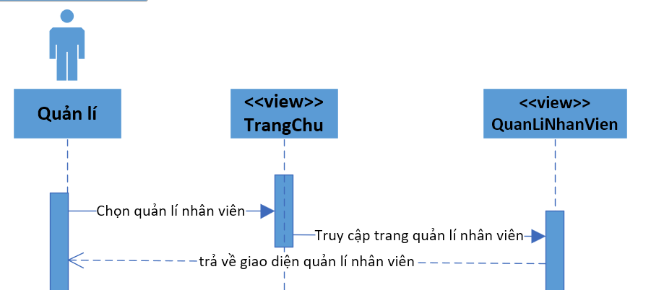

Hình 85: Sơ đồ tuần tự usecase xem danh sách nhân viên

## 3.6 Mô hình thực thể ERD

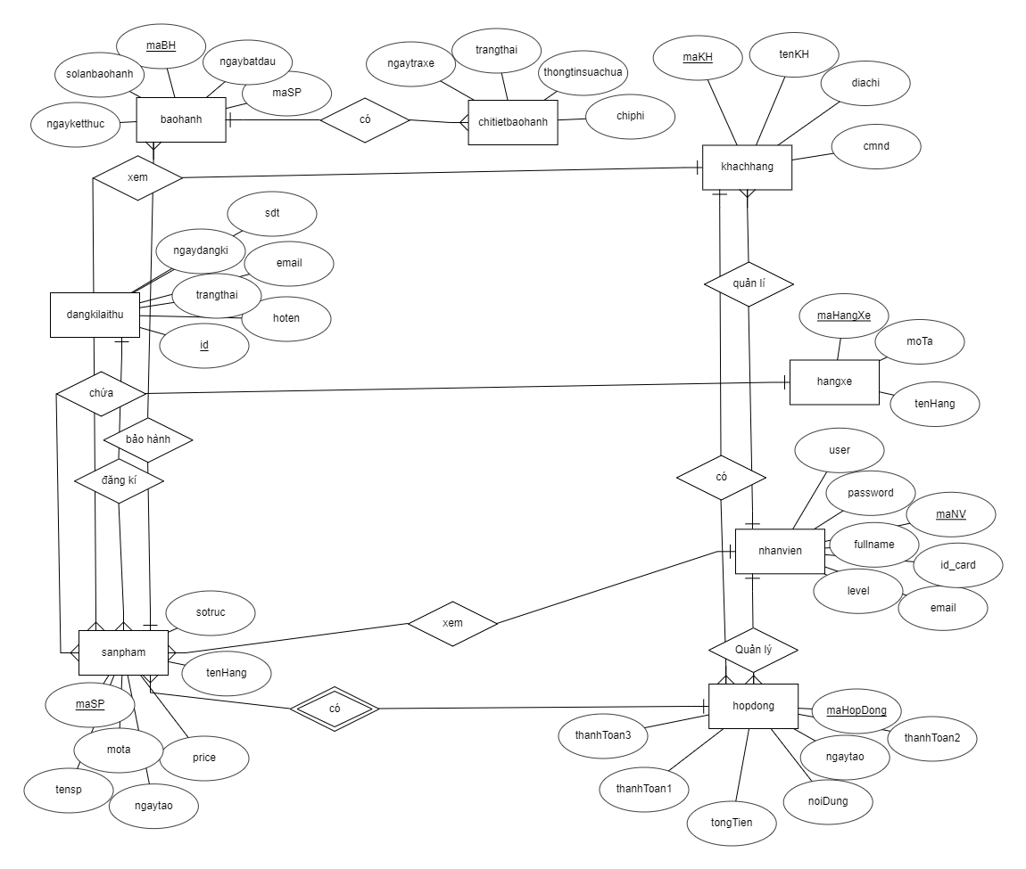

Hình 86: Mô hình thực thể ERD

## 3.7 Sơ đồ mô hình dữ liệu quan hệ

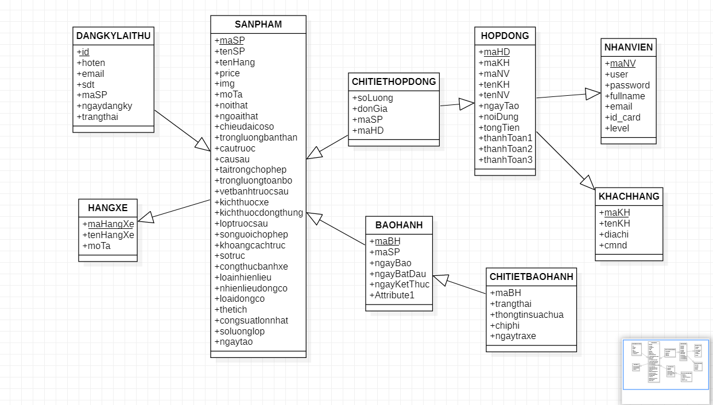

Hình 87: Sơ đồ mô hình dữ liệ quan hệ

## 3.8 Sơ đồ lớp (Class Diagram)

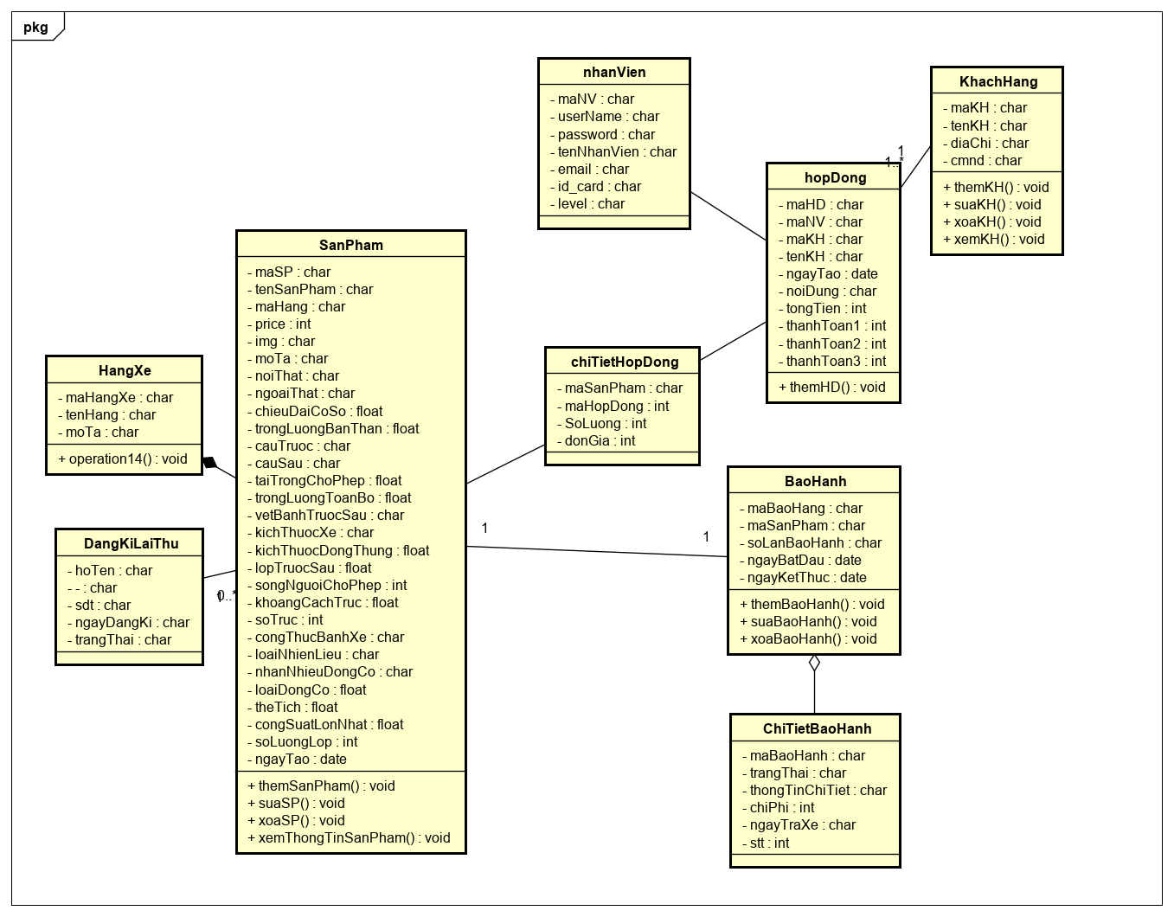

Hình 88: Sơ đồ lớp

## 3.9 Quy trình phát triển phần mềm

### *3.9.1 Giới thiệu về mô hình thác nước*

Mô hình thác nước hay còn gọi là waterfall model, nó là một mô hình của quy trình phát triển phần mềm trong đó việc thực hiện các bước của quy trình như một dòng chảy được thực hiện một cách nghiêm ngặt và không có nhảy vượt pha hoặc quay lại pha trước. Các giai đoạn mới chỉ được thực hiện khi và chỉ khi giai đoạn trước đã được hoàn thành.

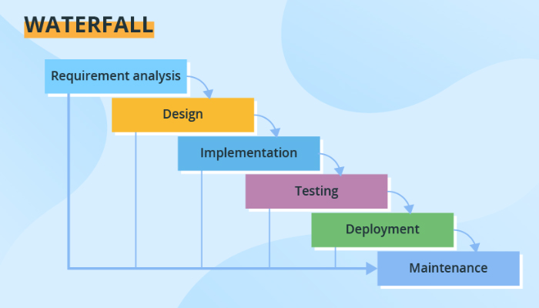

Hình 89: Mô hình thác nước

Mô hình được Winston W.Royce đưa vào sử dụng vào năm 1970. Mô hình thác nước gồm có 6 giai đoạn:

1. Thu thập và phân tích yêu cầu - Tất cả các yêu cầu có thể có của hệ thống được phát triển đều được nắm bắt trong giai đoạn này và được ghi lại trong tài liệu đặc tả yêu cầu.

2. Thiết kế hệ thống - Các thông số kỹ thuật yêu cầu từ giai đoạn đầu được nghiên cứu trong giai đoạn này và thiết kế hệ thống đã được chuẩn bị. Thiết kế hệ thống này giúp xác định các yêu cầu phần cứng và hệ thống cũng như giúp xác định kiến ​​trúc hệ thống tổng thể.

3.Xây dựng hệ thống (code) - Với đầu vào từ thiết kế hệ thống, hệ thống được phát triển đầu tiên trong các chương trình nhỏ được gọi là các đơn vị, được tích hợp trong giai đoạn tiếp theo. Mỗi đơn vị được phát triển và kiểm tra chức năng của nó, được gọi là Kiểm thử đơn vị.

4. Tích hợp và Kiểm tra (test)- Tất cả các đơn vị được phát triển trong giai đoạn triển khai được tích hợp vào một hệ thống sau khi thử nghiệm của từng đơn vị. Sau khi tích hợp, toàn bộ hệ thống được kiểm tra xem có bất kỳ lỗi và hỏng hóc nào không.

5. Triển khai hệ thống - Sau khi kiểm tra chức năng và phi chức năng được thực hiện; sản phẩm được triển khai trong môi trường khách hàng hoặc được tung ra thị trường.

6.Bảo trì hệ thống- Có một số vấn đề xảy ra trong môi trường khách hàng. Để khắc phục những vấn đề đó, các bản vá lỗi được phát hành. Ngoài ra để nâng cao sản phẩm một số phiên bản tốt hơn được phát hành. Bảo trì được thực hiện để mang lại những thay đổi này trong môi trường khách hàng.

Ưu điểm của mô hình

1. Dễ dàng triển khai và quy trình dễ hiểu.

2. Với những dự án nhỏ, mô hình thác nước hoạt động hiệu quả và cho kết quả rất tốt.

3. Vì quá trình phát triển rất chặt chẽ, do đó chất lượng mỗi phần và cả dự án sẽ rất chặt chẽ.

4. Yêu cầu đầu vào và đầu ra có sự rõ ràng, nên tiến trình làm việc rất dễ dàng và chất lượng

5. Kết quả được ghi chép dễ dàng.

Nhược điểm

* Do pha đầu tiên là phân tích yêu cầu, nên sẽ không thể thay đổi yêu cầu ở các pha tiếp theo trong mô hình.
* Mô hình thác nước không phù hợp để triển khai với những dự án dài và phức tạp, có nhiều sự thay đổi trong yêu cầu.
* Khó di chuyển qua lại giữa các pha. Ví dụ, nếu phần mềm chuẩn bị bước vào pha kiểm thử và có sự thay đổi ở yêu cầu thì sẽ rất khó để quay lại và thay đổi. Việc quay lại sẽ ngốn một khoảng thời gian và công sức rất lớn của team phát triển
* Rủi ro cao hơn. Do quá trình kiểm thử trong mô hình thác nước xuất hiện gần cuối, các chiến thuật để giảm thiểu rủi ro không được triển khai từ sớm. Trong khi ở những mô hình linh hoạt, quá trình kiểm thử diễn ra song song với quá trình phát triển do đó việc giảm thiểu rủi ro hiệu quả hơn rất nhiều.

# CHƯƠNG 4 - TỔNG KẾT

## PHÂN CÔNG VÀ ĐÁNH GIÁ

4.1 phân công và đánh giá

Bảng 47: Phân công và đánh giá

|  |  |  |  |  |
| --- | --- | --- | --- | --- |
| **STT** | **MSSV** | **Họ và tên** | **Công việc** | **Đánh giá** |
| SV1 | 51900076 | Nguyễn Trần Minh Hoa | * Khảo sát * Thực hiện từ usecase 1-10 * Vẽ activity, sequence từ usecase 1-10 * Thực hiện chức năng demo: quản lý khách hàng * Vẽ ERD * Chỉnh sửa báo cáo | 25% |
| SV2 | 51900089 | Lê Hoàng Huy | * Khảo sát * Thực hiện từ usecase 11-20 * Vẽ activity, sequence từ usecase 11-20 * Thực hiện chức năng demo: quản lý xe. * Vẽ sơ đồ class * Chỉnh sửa báo cáo | 25% |
| SV3 | 51800571 | Ngô Hữu Lễ | * Khảo sát * Thực hiện từ usecase 21-30 * Vẽ activity, sequence từ usecase 21- 30 * Thực hiện chức năng demo: quản lý nhân viên. * Vẽ sơ đồ quan hệ * Chỉnh sửa báo cáo | 25% |
| SV4 | 51703113 | Nguyễn Đăng Khoa | * Khảo sát * Thực hiện từ usecase 31-43 * Vẽ activity, sequence từ usecase 31-43 * Thực hiện chức năng demo: quản lý hợp đồng, ghép các chức năng của demo, chỉnh sửa giao diện người dùng. * Chỉnh sửa báo cáo. | 25% |

.2 Kế hoạch giao tiếp nhóm

* Tần suất: 1 tuần 1 lần
* Thời gian: 19 giờ chủ nhật mỗi tối
* Địa điểm: họp online thông qua meet
* Thông báo thông qua Facebook, classroom
* Thông báo tối thiểu ít nhất 24h
* Chia sẻ tài nguyên qua github :

<https://github.com/ngdangkhoa1911/congnghephanmem>

# TÀI LIỆU THAM KHẢO